«В регистр»

АДМИНИСТРАЦИЯ ГОРОДА ЮГОРСКА
Ханты-Мансийского автономного округа - Югры

ПОСТАНОВЛЕНИЕ

от 07.02.2024 | № 186-п

Об утверждении проекта планировки
и проекта межевания территории
улиц Лесозаготовителей – Железнодорожная
в городе Югорске

Руководствуясь статьями 42, 43 Градостроительного кодекса Российской Федерации, Генеральным планом города Югорска, утвержденным решением Думы города Югорска от 07.10.2014 № 65, по результатам публичных слушаний, проходивших с 30.11.2023 по 21.12.2023:
1. Утвердить проект планировки и проект межевания территории улиц Лесозаготовителей – Железнодорожная в городе Югорске в составе:
- положение о размещении линейных объектов (приложение 1);
- чертежи проекта планировки территории (приложение 2);
- проект межевания территории (приложение 3);
- чертежи проекта межевания территории (приложение 4).
2. Опубликовать постановление в официальном печатном издании города Югорска и разместить на официальном сайте органов местного самоуправления города Югорска.
3. Настоящее постановление вступает в силу после его официального опубликования.
4. Контроль за выполнением постановления возложить на заместителя главы города – директора Департамента муниципальной собственности и градостроительства администрации города Югорска Котелкину Ю.В.

Глава города Югорска |  | А.Ю. Харлов
Приложение 1
к постановлению
администрации города Югорска
от 07.02.2024 № 186-п

Положение о размещении линейных объектов
1. Наименование, основные характеристики (категория, протяженность, проектная мощность, пропускная способность, грузонапряженность, интенсивность движения) и назначение планируемых для размещения линейных объектов, а также линейных объектов, подлежащих реконструкции в связи с изменением их местоположения
С учётом перспектив развития территории предусмотрено:
- строительство улицы районного значения;
- строительство улицы общегородского значения;
- строительство тротуара пешеходного;
- строительство водоотводной канавы протяженностью 148 м;
- строительство закрытой сети дождевой канализации протяженностью 500 м;
- строительство воздушной линии электроснабжения 0,4 кВ (в границах рассматриваемой территории) протяженностью 1,2 км;
- строительство кабельной линий электроснабжения 0,4 кВ (в границах рассматриваемой территории) протяженностью 0,06 км;
- строительство кабельной линий электроснабжения 10 кВ (в границах рассматриваемой территории) протяженностью 0,21 км.
Ширина коридора в красных линиях составляет: улица Лесозаготовителей – 37 м, улица Железнодорожная – 20 - 30 м.
Характеристика параметров элементов улично-дорожной сети представлена в таблице 1.
Таблица 1
Наименование параметра | РЗ | ОГЗ
Протяженность дорожного полотна, м | 3672,50
Общее количество полос движения | 2 / 4 | 2 - 3
Количество полос в одном направлении | 1 / 2 | 1
Ширина полос дорожного полотна в одном направлении, м | 3,5 | 3,5
Площадь покрытия дорожного полотна, м² | 9917,97 | 28 352,66
Тип покрытия дорожного полотна | Капитальный усовершенствованный | Капитальный усовершенствованный
Ширина пешеходного тротуара, м | 2 | 2
Площадь покрытия тротуарной части, м² | 3637,59 | 12673,29
Количество велосипедных дорожек | - | -
Примечание - ОГЗ – улицы общегородского значения, РЗ – улицы районного значения.
2. Перечень субъектов Российской Федерации, перечень муниципальных районов, городских округов в составе субъектов Российской Федерации, перечень поселений, населенных пунктов, внутригородских территорий городов федерального значения, на территориях которых устанавливаются зоны планируемого размещения линейных объектов: Ханты-Мансийский автономный округ-Югра, городской округ Югорск, город Югорск.
3. Перечень координат характерных точек границ зон планируемого размещения линейных объектов.
Таблица 2
Зона рекреационного назначения
Номер точки | X | Y | Дирекционный угол | Длина
1 | 993411,77 | 1675577,26 | 55° 43' 49'' | 41,13
2 | 993434,93 | 1675611,25 | 54° 49' 6'' | 9,16
3 | 993440,21 | 1675618,74 | 144° 49' 35'' | 15
4 | 993427,95 | 1675627,38 | 235° 37' 20'' | 30,5
5 | 993410,73 | 1675602,21 | 145° 24' 18'' | 59,35
6 | 993361,87 | 1675635,91 | 235° 14' 42'' | 20
7 | 993350,47 | 1675619,48 | 324° 33' 40'' | 4,73
8 | 993354,32 | 1675616,74 | 325° 43' 40'' | 4,37
9 | 993357,93 | 1675614,28 | 325° 38' 23'' | 12,33
10 | 993368,11 | 1675607,32 | 325° 42' 30'' | 27,21
11 | 993390,59 | 1675591,99 | 319° 32' 53'' | 1,25
12 | 993391,54 | 1675591,18 | 325° 28' 7'' | 24,56
1 | 993411,77 | 1675577,26
13 | 993285,69 | 1675571,64 | 55° 33' 33'' | 78,1
14 | 993329,86 | 1675636,05 | 145° 28' 24'' | 12,91
15 | 993319,22 | 1675643,37 | 142° 57' 12'' | 14,26
16 | 993307,84 | 1675651,96 | 235° 34' 7'' | 55,52
17 | 993276,45 | 1675606,17 | 235° 16' 0'' | 22,85
18 | 993263,43 | 1675587,39 | 321° 30' 43'' | 7,29
19 | 993269,14 | 1675582,85 | 325° 52' 29'' | 15,7
20 | 993282,14 | 1675574,04 | 325° 56' 21'' | 4,29
13 | 993285,69 | 1675571,64

Таблица 3
Зона размещения линейного объекта
Номер точки | X | Y | Дирекционный угол |  | Длина
1 | 993786,66 | 1675053,55 | 143° 4' 28'' |  | 12,33
2 | 993776,80 | 1675060,96 | 143° 6' 8'' |  | 201,94
3 | 993615,31 | 1675182,20 | 143° 5' 58'' |  | 30,01
4 | 993591,31 | 1675200,22 | 143° 5' 57'' |  | 306,66
5 | 993346,08 | 1675384,35 | 143° 7' 6'' |  | 19,53
6 | 993330,46 | 1675396,07 | 143° 5' 4'' |  | 40,12
7 | 993298,38 | 1675420,17 | 143° 6' 35'' |  | 61,7
8 | 993249,03 | 1675457,21 | 55° 24' 29'' |  | 68,89
9 | 993288,14 | 1675513,92 | 53° 50' 10'' |  | 9,57
10 | 993293,79 | 1675521,65 | 55° 55' 1'' |  | 4,85
11 | 993296,51 | 1675525,67 | 145° 5' 9'' |  | 10,26
12 | 993288,10 | 1675531,54 | 54° 39' 16'' |  | 107,81
13 | 993350,47 | 1675619,48 | 55° 14' 42'' |  | 20
14 | 993361,87 | 1675635,91 | 325° 24' 18'' |  | 59,35
15 | 993410,73 | 1675602,21 | 55° 37' 20'' |  | 30,5
16 | 993427,95 | 1675627,38 | 144° 50' 49'' |  | 49,86
17 | 993387,18 | 1675656,09 | 64° 11' 21'' |  | 31,26
18 | 993400,79 | 1675684,23 | 144° 53' 44'' |  | 2,92
19 | 993398,40 | 1675685,91 | 145° 45' 3'' |  | 0,57
20 | 993397,93 | 1675686,23 | 54° 37' 28'' |  | 31,21
21 | 993416,00 | 1675711,68 | 54° 37' 35'' |  | 38,14
22 | 993438,08 | 1675742,78 | 54° 36' 37'' |  | 39,18
23 | 993460,77 | 1675774,72 | 54° 36' 28'' |  | 52,66
24 | 993491,27 | 1675817,65 | 53° 52' 47'' |  | 13,15
25 | 993499,02 | 1675828,27 | 54° 39' 36'' |  | 1,35
26 | 993499,80 | 1675829,37 | 54° 58' 29'' |  | 26,78
27 | 993515,17 | 1675851,30 | 54° 18' 2'' |  | 23,89
28 | 993529,11 | 1675870,70 | 55° 17' 48'' |  | 4,39
29 | 993531,61 | 1675874,31 | 55° 53' 8'' |  | 1,87
30 | 993532,66 | 1675875,86 | 54° 31' 60'' |  | 15,03
31 | 993541,38 | 1675888,10 | 55° 9' 6'' |  | 12,08
32 | 993548,28 | 1675898,01 | 54° 41' 58'' |  | 21,91
33 | 993560,94 | 1675915,89 | 54° 35' 30'' |  | 3,61
34 | 993563,03 | 1675918,83 | 54° 47' 44'' |  | 77,55
35 | 993607,74 | 1675982,20 | 143° 23' 35'' |  | 0,87
36 | 993607,04 | 1675982,72 | 54° 42' 1'' |  | 74,15
37 | 993649,89 | 1676043,24 | 54° 50' 41'' |  | 6,62
38 | 993653,70 | 1676048,65 | 54° 42' 46'' |  | 83,28
39 | 993701,81 | 1676116,63 | 53° 39' 8'' |  | 23,92
40 | 993715,99 | 1676135,90 | 54° 40' 3'' |  | 76,64
41 | 993760,31 | 1676198,42 | 54° 25' 20'' |  | 6,65
42 | 993764,18 | 1676203,83 | 54° 7' 40'' |  | 5,97
43 | 993767,68 | 1676208,67 | 54° 30' 34'' |  | 2,82
44 | 993769,32 | 1676210,97 | 54° 45' 40'' |  | 14,26
45 | 993777,55 | 1676222,62 | 54° 46' 57'' |  | 6,24
46 | 993781,15 | 1676227,72 | 55° 22' 46'' |  | 15,54
47 | 993789,98 | 1676240,51 | 54° 52' 40'' |  | 11,54
48 | 993796,62 | 1676249,95 | 55° 23' 43'' |  | 18,42
49 | 993807,08 | 1676265,11 | 54° 3' 39'' |  | 15,76
50 | 993816,33 | 1676277,87 | 54° 56' 11'' |  | 1,97
51 | 993817,46 | 1676279,48 | 54° 57' 15'' |  | 7,85
52 | 993821,97 | 1676285,91 | 54° 7' 4'' |  | 1,74
53 | 993822,99 | 1676287,32 | 54° 15' 37'' |  | 36,6
54 | 993844,37 | 1676317,03 | 54° 23' 28'' |  | 6,54
55 | 993848,18 | 1676322,35 | 54° 34' 53'' |  | 39,17
56 | 993870,88 | 1676354,27 | 324° 51' 52'' |  | 11,76
57 | 993880,50 | 1676347,50 | 55° 13' 53'' |  | 18,27
58 | 993890,92 | 1676362,51 | 55° 1' 60'' |  | 40,83
59 | 993914,32 | 1676395,97 | 55° 2' 41'' |  | 40,82
60 | 993937,71 | 1676429,43 | 53° 27' 41'' |  | 5,19
61 | 993940,80 | 1676433,60 | 55° 48' 51'' |  | 30,45
62 | 993957,91 | 1676458,79 | 144° 23' 34'' |  | 30,59
63 | 993933,04 | 1676476,60 | 71° 7' 34'' |  | 53,26
64 | 993950,27 | 1676527,00 | 71° 7' 10'' |  | 7,73
65 | 993952,77 | 1676534,31 | 60° 55' 50'' |  | 7,47
66 | 993956,40 | 1676540,84 | 60° 52' 59'' |  | 8,94
67 | 993960,75 | 1676548,65 | 60° 52' 37'' |  | 7,31
68 | 993964,31 | 1676555,04 | 60° 22' 40'' |  | 58,53
69 | 993993,24 | 1676605,92 | 60° 33' 16'' |  | 0,71
70 | 993993,59 | 1676606,54 | 60° 31' 29'' |  | 34
71 | 994010,32 | 1676636,14 | 59° 41' 15'' |  | 16,9
72 | 994018,85 | 1676650,73 | 61° 46' 33'' |  | 45,1
73 | 994040,18 | 1676690,47 | 63° 26' 6'' |  | 0,02
74 | 994040,19 | 1676690,49 | 56° 16' 11'' |  | 87,09
75 | 994088,55 | 1676762,92 | 54° 42' 58'' |  | 7,88
76 | 994093,10 | 1676769,35 | 54° 43' 44'' |  | 17,49
77 | 994103,20 | 1676783,63 | 54° 42' 8'' |  | 236,77
78 | 994240,01 | 1676976,87 | 54° 42' 21'' |  | 183,58
79 | 994346,08 | 1677126,71 | 54° 42' 21'' |  | 565,13
80 | 994672,60 | 1677587,97 | 35° 1' 30'' |  | 106,42
81 | 994759,75 | 1677649,05 | 51° 36' 7'' |  | 30,07
82 | 994778,43 | 1677672,62 | 113° 5' 10'' |  | 9,36
83 | 994774,76 | 1677681,23 | 73° 48' 25'' |  | 85,52
84 | 994798,61 | 1677763,36 | 143° 35' 1'' |  | 1,52
85 | 994797,39 | 1677764,26 | 64° 59' 15'' |  | 16,01
86 | 994804,16 | 1677778,77 | 58° 28' 22'' |  | 15,87
87 | 994812,46 | 1677792,30 | 54° 15' 60'' |  | 30,96
88 | 994830,54 | 1677817,43 | 54° 29' 59'' |  | 120,73
89 | 994900,65 | 1677915,72 | 144° 41' 55'' |  | 3,95
90 | 994897,43 | 1677918,00 | 145° 56' 51'' |  | 15,34
91 | 994884,72 | 1677926,59 | 235° 24' 50'' |  | 177,68
92 | 994783,86 | 1677780,31 | 251° 5' 16'' |  | 60,35
93 | 994764,30 | 1677723,22 | 242° 0' 33'' |  | 18,15
94 | 994755,78 | 1677707,19 | 222° 12' 33'' |  | 10,75
95 | 994747,82 | 1677699,97 | 186° 11' 58'' |  | 12,13
96 | 994735,76 | 1677698,66 | 165° 56' 45'' |  | 7,78
97 | 994728,21 | 1677700,55 | 236° 30' 28'' |  | 20,88
98 | 994716,69 | 1677683,14 | 300° 7' 11'' |  | 8,15
99 | 994720,78 | 1677676,09 | 270° 0' 0'' |  | 5,91
100 | 994720,78 | 1677670,18 | 261° 3' 17'' |  | 13,12
101 | 994718,74 | 1677657,22 | 216° 17' 26'' |  | 66,87
102 | 994664,84 | 1677617,64 | 234° 58' 3'' |  | 188,57
103 | 994556,59 | 1677463,23 | 234° 30' 22'' |  | 342,74
104 | 994357,59 | 1677184,18 | 232° 49' 52'' |  | 83,92
105 | 994306,89 | 1677117,31 | 235° 27' 48'' |  | 504,65
106 | 994020,79 | 1676701,60 | 235° 40' 46'' |  | 68,57
107 | 993982,13 | 1676644,97 | 234° 51' 47'' |  | 31,74
108 | 993963,86 | 1676619,01 | 242° 26' 57'' |  | 56,41
109 | 993937,77 | 1676569,00 | 261° 40' 50'' |  | 29,51
110 | 993933,50 | 1676539,80 | 261° 44' 36'' |  | 6,41
111 | 993932,58 | 1676533,46 | 248° 58' 52'' |  | 15,36
112 | 993927,07 | 1676519,12 | 250° 15' 31'' |  | 22,47
113 | 993919,48 | 1676497,97 | 215° 38' 57'' |  | 8,36
114 | 993912,69 | 1676493,10 | 250° 51' 35'' |  | 53,95
115 | 993895,00 | 1676442,13 | 267° 3' 34'' |  | 14,62
116 | 993894,25 | 1676427,53 | 250° 16' 49'' |  | 11,71
117 | 993890,30 | 1676416,51 | 250° 23' 5'' |  | 15,97
118 | 993884,94 | 1676401,47 | 239° 13' 2'' |  | 29,86
119 | 993869,66 | 1676375,82 | 235° 8' 51'' |  | 32,27
120 | 993851,22 | 1676349,34 | 188° 44' 16'' |  | 5,2
121 | 993846,08 | 1676348,55 | 151° 41' 57'' |  | 1,03
122 | 993845,17 | 1676349,04 | 152° 5' 54'' |  | 6,9
123 | 993839,07 | 1676352,27 | 235° 45' 16'' |  | 8,87
124 | 993834,08 | 1676344,94 | 237° 4' 14'' |  | 5,85
125 | 993830,90 | 1676340,03 | 238° 2' 7'' |  | 5,99
126 | 993827,73 | 1676334,95 | 236° 55' 25'' |  | 11,91
127 | 993821,23 | 1676324,97 | 324° 18' 12'' |  | 2,93
128 | 993823,61 | 1676323,26 | 234° 39' 60'' |  | 117,99
129 | 993755,37 | 1676227,00 | 145° 23' 37'' |  | 12,66
130 | 993744,95 | 1676234,19 | 235° 3' 39'' |  | 80,67
131 | 993698,75 | 1676168,06 | 235° 28' 43'' |  | 55,05
132 | 993667,55 | 1676122,70 | 236° 51' 11'' |  | 9,36
133 | 993662,43 | 1676114,86 | 235° 42' 53'' |  | 120,41
134 | 993594,60 | 1676015,37 | 233° 58' 3'' |  | 74,31
135 | 993550,89 | 1675955,28 | 234° 17' 54'' |  | 45,51
136 | 993524,33 | 1675918,32 | 234° 18' 0'' |  | 151,83
137 | 993435,73 | 1675795,02 | 324° 44' 5'' |  | 6,36
138 | 993440,92 | 1675791,35 | 234° 11' 34'' |  | 5,93
139 | 993437,45 | 1675786,54 | 234° 12' 31'' |  | 9,46
140 | 993431,92 | 1675778,87 | 144° 27' 44'' |  | 6,19
141 | 993426,88 | 1675782,47 | 236° 25' 3'' |  | 70,83
142 | 993387,70 | 1675723,46 | 237° 14' 52'' |  | 4,07
143 | 993385,50 | 1675720,04 | 236° 28' 38'' |  | 100,75
144 | 993329,86 | 1675636,05 | 235° 33' 33'' |  | 78,1
145 | 993285,69 | 1675571,64 | 233° 35' 12'' |  | 20,08
146 | 993273,77 | 1675555,48 | 233° 38' 26'' |  | 25,37
147 | 993258,73 | 1675535,05 | 232° 17' 17'' |  | 24,64
148 | 993243,66 | 1675515,56 | 234° 53' 43'' |  | 22,47
149 | 993230,74 | 1675497,18 | 327° 25' 44'' |  | 4,4
150 | 993234,45 | 1675494,81 | 328° 9' 3'' |  | 2,33
151 | 993236,43 | 1675493,58 | 234° 35' 23'' |  | 28,74
152 | 993219,78 | 1675470,16 | 232° 32' 58'' |  | 1,78
153 | 993218,70 | 1675468,75 |  | 260° 25' 51'' |  | 27,31
154 | 993214,16 | 1675441,82 |  | 311° 18' 13'' |  | 20,62
155 | 993227,77 | 1675426,33 |  | 322° 54' 16'' |  | 101,55
156 | 993308,77 | 1675365,08 |  | 322° 17' 20'' |  | 19,62
157 | 993324,29 | 1675353,08 |  | 321° 50' 34'' |  | 0,36
158 | 993324,57 | 1675352,86 |  | 322° 44' 57'' |  | 151,66
159 | 993445,29 | 1675261,06 |  | 322° 44' 42'' |  | 32,74
160 | 993471,35 | 1675241,24 |  | 54° 46' 0'' |  | 5,25
161 | 993474,38 | 1675245,53 |  | 322° 47' 15'' |  | 124,41
162 | 993573,46 | 1675170,29 |  | 318° 36' 51'' |  | 25,35
163 | 993592,48 | 1675153,53 |  | 321° 30' 23'' |  | 66,27
164 | 993644,35 | 1675112,28 |  | 321° 24' 53'' |  | 1,2
165 | 993645,29 | 1675111,53 |  | 321° 31' 24'' |  | 16,12
166 | 993657,91 | 1675101,50 |  | 322° 11' 37'' |  | 93,62
167 | 993731,88 | 1675044,11 |  | 322° 0' 38'' |  | 3,07
168 | 993734,30 | 1675042,22 |  | 322° 12' 22'' |  | 34,72
169 | 993761,74 | 1675020,94 |  | 52° 36' 49'' |  | 41,04
1 | 993786,66 | 1675053,55

4. Перечень координат характерных точек границ зон планируемого размещения линейных объектов, подлежащих реконструкции в связи с изменением их местоположения.
В границах зон планируемого размещения линейных объектов отсутствуют линейные объекты, подлежащие реконструкции в связи с изменением их местоположения.
5. Предельные параметры разрешенного строительства, реконструкции объектов капитального строительства, входящих в состав линейных объектов в границах зон их планируемого размещения.
Основной целью проекта планировки является разработка рационального планировочного решения территории, определение территорий под строительство зданий и сооружений различного назначения и, в первую очередь, для строительства объектов федерального значения.
Размеры формируемых земельных участков под новое строительство, техническое перевооружение и под обслуживание существующих и проектируемых зданий, сооружений устанавливаются с учетом градостроительных норм и правил, нормативных документов действовавших в период застройки указанных территорий.
Объемно-планировочные и конструктивные решения разработаны на основе действующих нормативных документов, утвержденных Госстроем России. В принятых решениях учтены мероприятия по технике безопасности и противопожарные требования, предъявляемые к предприятиям, зданиям и сооружениям в соответствии Федерального закона от 28.07.2008 № 123-ФЗ «Технический регламент о требованиях пожарной безопасности». Параметры разрешенного строительства, реконструкции объектов капитального строительства не регламентированы.
6. Информация о необходимости осуществления мероприятий по защите сохраняемых объектов капитального строительства (здание, строение, сооружение, объекты, строительство которых не завершено), существующих и строящихся на момент подготовки проекта планировки территории, а также объектов капитального строительства, планируемых к строительству в соответствии с ранее утвержденной документацией по планировке территории, от возможного негативного воздействия в связи с размещением линейных объектов.
Мероприятием по защите сохраняемых объектов капитального строительства (зданий, строений, сооружений, объектов, строительство которых не завершено), существующих и строящихся на момент подготовки проекта планировки территории, а также объекты капитального строительства, планируемых к строительству, является соблюдение действующих норм и правил, установленных нормативными документами.
Территория разработки проекта планировки входит в границы ранее разработанной и утвержденной документации по планировке территории:
- Проект планировки территории 11 микрорайона города Югорска, утвержденный постановлением администрации города Югорска от 24.11.2014 № 6381;
- Проект планировки территории 10 микрорайона города Югорска, утвержденный постановлением администрации города Югорска от 04.10.2015 № 1531;
- Проект планировки территории 8 микрорайона города Югорска, утвержденный постановлением администрации города Югорска от 14.07.2015 № 2576;
- Проект планировки территории 16 и 16 «а» микрорайонов города Югорска, утвержденный постановлением администрации города Югорска от 04.03.2015 № 1532.

7. Информация о необходимости осуществления мероприятий по сохранению объектов культурного наследия от возможного негативного воздействия в связи с размещением линейных объектов.
Согласно заключению от 26.10.2023 № 23-5612 Службы государственной охраны объектов культурного наследия Ханты -Мансийского автономного округа – Югры, объекты культурного наследия, включенные в единый государственный реестр объектов культурного наследия (памятников истории и культуры) народов Российской Федерации, выявленные объекты культурного наследия, и объекты, обладающие признаками объекта культурного наследия, в границах территории проектирования отсутствуют. Также территория проектирования расположена вне защитных зон объектов культурного наследия, вне зон охраны объектов культурного наследия.
Границы особо охраняемых природных территорий в границах территории, в отношении которой осуществляется подготовка проекта планировки территории, согласно письму от 28.09.2023 № 5087-ООПТ Департамента недропользования и природных ресурсов Ханты-Мансийского автономного округа, отсутствуют.
8. Информация о необходимости осуществления мероприятий по охране окружающей среды.
В процессе производства работ необходимо учесть:
- мероприятия по уменьшению выбросов загрязняющих веществ в атмосферу;
- мероприятия по защите от шума;
- мероприятия по охране и использованию почвенного слоя;
- мероприятия по охране поверхностных и подземных вод от истощения и загрязнения;
- мероприятия по охране окружающей среды от негативного воздействия отходов;
- мероприятия, направленные на предотвращение или минимизацию негативного воздействия на почву, растительность, животный мир.
9. Информация о необходимости осуществления мероприятий по защите территории от чрезвычайных ситуаций природного и техногенного характера, в том числе по обеспечению пожарной безопасности и гражданской обороне.
9.1. Чрезвычайные ситуации природного характера.
Чрезвычайные ситуации природного характера – это обстановка на определенной территории или акватории, сложившаяся в результате возникновения источника природной чрезвычайной ситуации, который может повлечь или повлек за собой человеческие жертвы, ущерб здоровью и окружающей природной среде, значительные материальные потери и нарушение условий жизнедеятельности людей.
9.1.1. Подтопление.
Высокое стояние уровня грунтовых вод повышает риск возникновения чрезвычайных ситуаций, связанных с подтоплением. Территория проектирования подвержена подтоплению в следствии весеннего таяния снега, а так же интенсивных осадков в виде дождя. чрезвычайной ситуации, связанных с подтоплением, проектом рекомендуются следующие мероприятия:
- выбор трассы автомобильной дороги осуществлять по участкам местности, где указанные риски минимальны;
- поперечный уклон проезжей части и обочин автомобильной дороги должен обеспечивать сток поверхностных вод;
- проведение систематических работ по обеспечению беспрепятственного пропуска воды по водоотводным сооружениям с заблаговременной регулярной прочисткой боковых водоотводных канав, с вырубкой кустарника, скашиванием травы, удалением камней и других предметов;
- для осуществления консервации водопропускных труб в зимний период необходима подготовка щитов, закрывающих отверстия труб, чтобы не допустить забивание их снегом при метелях и последующего обледенения;
- очищение от снега боковых канав автогрейдерами по всему их сечению;
- строительство дождевой канализации (при проектировании дороги в жилой застройке);
- поперечный уклон проезжей части и обочин автомобильной дороги должен обеспечивать сток поверхностных вод;
- агролесомелиорация.
9.1.2. Сильный снегопад, гололедные явления, сильный мороз.
Основные последствия данных явлений – нарушения работы транспорта с долговременной остановкой движения.
Для предотвращения негативных воздействий необходимо предусмотреть защиту участков автомобильных дорог от снежных заносов, предупреждения образования на покрытии снежной корки и гололёда, обеспечения уборки снежно-ледяных отложений и ликвидации зимней скользкости дорожных покрытий с применением противогололёдных материалов. Допустимо также введение временных ограничений движения в целях обеспечения безопасности движения опасных природных явлениях или угрозе их возникновения, при аварийных ситуациях на дорогах, при проведении дорожных и аварийно-восстановительных работ.
С целью предотвращения риска возникновения чрезвычайных ситуаций, связанных с сильным снегопадом, гололедными явлениями, сильным морозом, проектом рекомендуются следующие мероприятия:
- удаление на полную ширину земляного полотна выпадающего и приносимого к дороге снега;
- ликвидация зимней скользкости на ширину проезжей части и краевых укрепительных полос;
- использование фрикционных материалов (песко - соляная смесь) в целях повышения коэффициента сцепления колеса с покрытием.
9.1.3. Сейсмичность.
Согласно Своду Правил 14.13330.2018. «Строительство в сейсмических районах. Строительные Нормы и Правила II-7-81*» (далее - СП 14.13330.2018) фоновая сейсмичность территории городского округа составляет 6 - 7 баллов.
Строительство на территориях с сейсмичностью более 7 баллов осуществляется в соответствии с требованиями, закрепленными в СП 14.13330.2018.
9.2. Чрезвычайные ситуации антропогенного характера.
Чрезвычайные ситуации антропогенного характера - состояние, при котором в результате возникновения источника техногенной чрезвычайной ситуации на объекте, определенной территории или акватории нарушаются нормальные условия жизни и деятельности людей, возникает угроза их жизни и здоровью, наносится ущерб имуществу населения, народному хозяйству и окружающей природной среде.
Серьезную опасность представляют аварии с автомобилями, перевозящими аварийно химически опасные вещества (АХОВ), легковоспламеняющиеся жидкости (бензин, керосин и другие). Аварии с данными автомобилями могут привести к разливу АХОВ, образованию зон химического заражения и поражению людей попавших в такую зону. Авария автомобиля перевозящего горючее может привести к взрыву перевозимого вещества, образованию очага пожара, травмированию, ожогам и гибели людей, попавшим в зону поражения.
Основные поражающие факторы при аварии на транспорте - токсическое поражение АХОВ (аммиак, хлор); тепловое излучение при воспламенении разлитого топлива; воздушная ударная волна при взрыве топливно-воздушной смеси, образовавшейся при разливе топлива.
С целью предотвращения риска возникновения чрезвычайной ситуации антропогенного характера, проектом рекомендуются следующие мероприятия:
- повышение персональной дисциплины участников дорожного движения;
- своевременная реконструкция дорожного полотна;
- выполнение работ по устранению повреждений в виде выбоин, трещин, отдельных волн, бугров и наплывов, обломов и неровностей кромок
- соблюдение минимальных расстояний до запретных (опасных) зон и районов при взрывоопасных, пожароопасных и иных производственных объектах, а также до охранных зон объектов, расположенных рядом с проектируемой автомобильной дорогой;
- создание пространства, позволяющего избежать или снизить тяжесть последствия дорожно-транспортных происшествий.
9.3. Обеспечение пожарной безопасности.
Общие правовые, экономические и социальные основы обеспечения пожарной безопасности в Российской Федерации определяет Федеральный закон от 21.12.1994 № 69-ФЗ «О пожарной безопасности». Подлежит применению Постановление Правительства Российской Федерации от 16.09.2020 № 1479 «Об утверждении Правил противопожарного режима в Российской Федерации». Обеспечение пожарной безопасности достигается путем применения системы пожарной безопасности, под которой понимается совокупность сил и средств, а также мер правового, организационного, экономического, социального и научно-технического характера, направленных на борьбу с пожарами.
Основные функции системы обеспечения пожарной безопасности на линейном объекте, следующие:
- создание пожарной охраны и организация её деятельности;
- разработка и осуществление мер пожарной безопасности;
- реализация прав, обязанностей и ответственности в области пожарной безопасности на объекте;
- научно-техническое обеспечение пожарной безопасности;
- информационное обеспечение в области пожарной безопасности;
- выполнение работ в области пожарной безопасности;
- тушение пожаров и проведение аварийно-спасательных работ;
- учет пожаров и их последствий;
- установление особого противопожарного режима.
На объекте проектирования необходимо осуществить разработку схемы оповещения и вызова службы пожарной охраны на случай нештатных ситуаций.
9.4. Гражданская оборона.
Линейный объект расположен на ограниченном участке открытой местности.
В целях обеспечения антитеррористической защищенности объекта проектирования на отводимой территории необходимо предусмотреть следующие мероприятия:
- разработка Памятки «Порядок действий при угрозе совершения террористического акта»;
- разработка порядка взаимодействия при обнаружении признаков террористической угрозы;
- разработка мероприятий для своевременного оповещения работающих в целях их безопасной, беспрепятственной и своевременной эвакуации;
- усиление наблюдения и контроля за состоянием автомобильных дорог при возникновении угрозы теракта;
- разработка возможных схем объезда опасных участков;
- заключение соглашения по взаимодействию органами Государственной инспекции безопасности дорожного движения Министерства внутренних дел Российской Федерации по вопросам обеспечения регулирования автомобильного движения при возникновении угрозы;
- определение порядка использования запасов материальных средств, обеспечивающих функционирование автомобильных дорог при возникновении угрозы и при проведении ремонтно-восстановительных работ.
Проектируемый объект не относится к категории по гражданской обороне. Другие категорированные по гражданской обороне объекты, расположенные вблизи него, отсутствуют. Как в мирное, так и в военное время постоянное присутствие обслуживающего персонала на проектируемом объекте не предусматривается.

Приложение 2
к постановлению
администрации города Югорска
от 07.02.2024 № 186-п

Чертежи проекта планировки территории

Чертеж границ зон планируемого размещения линейных объектов
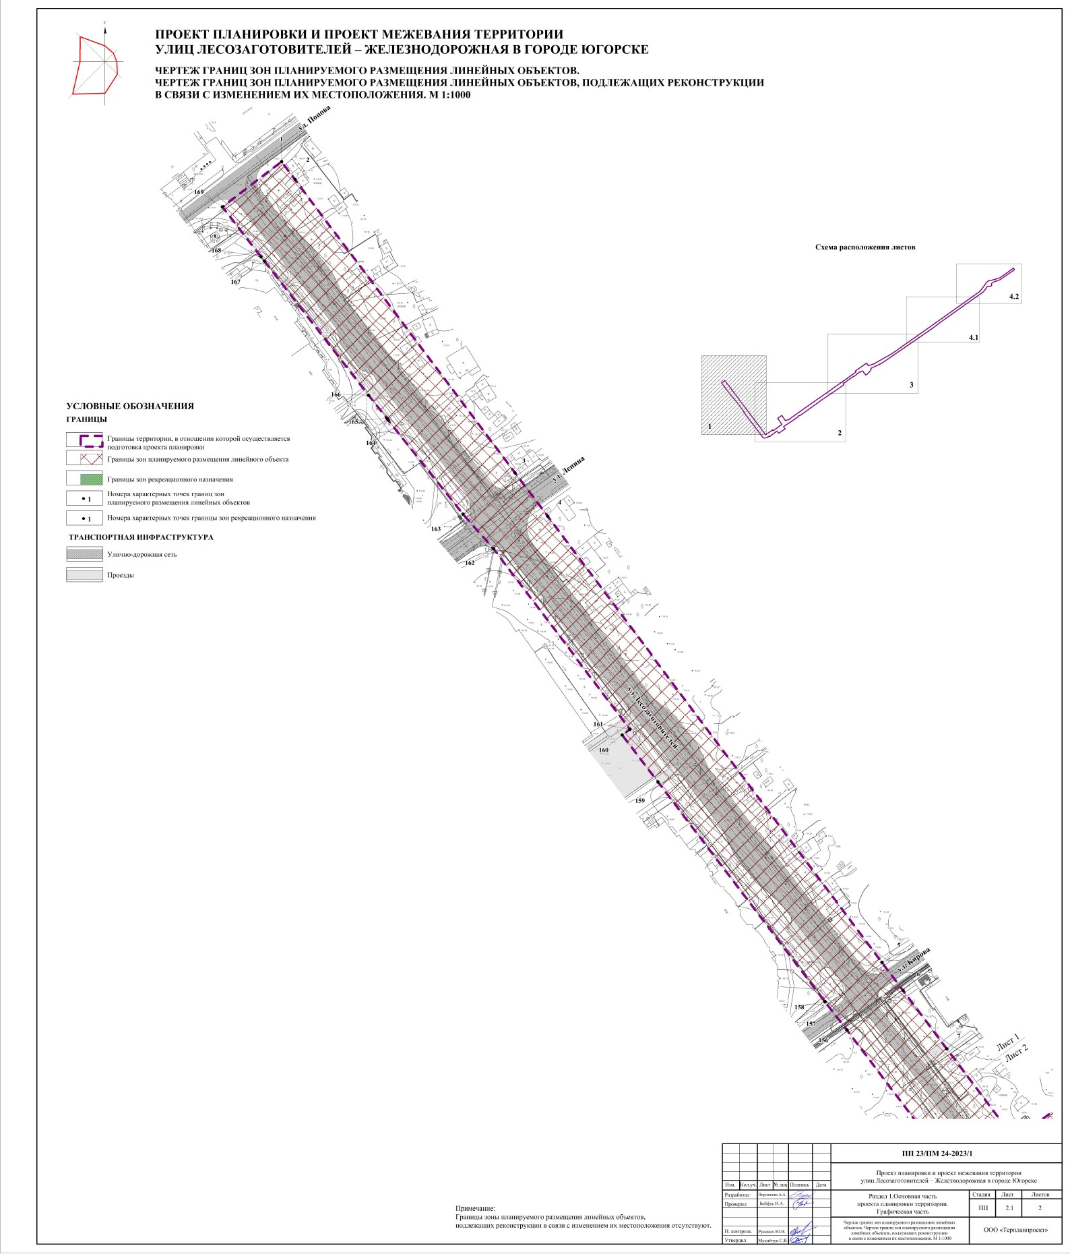

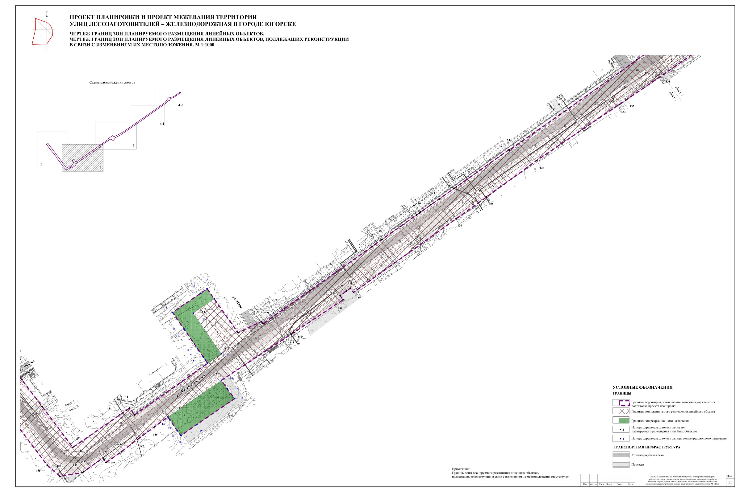
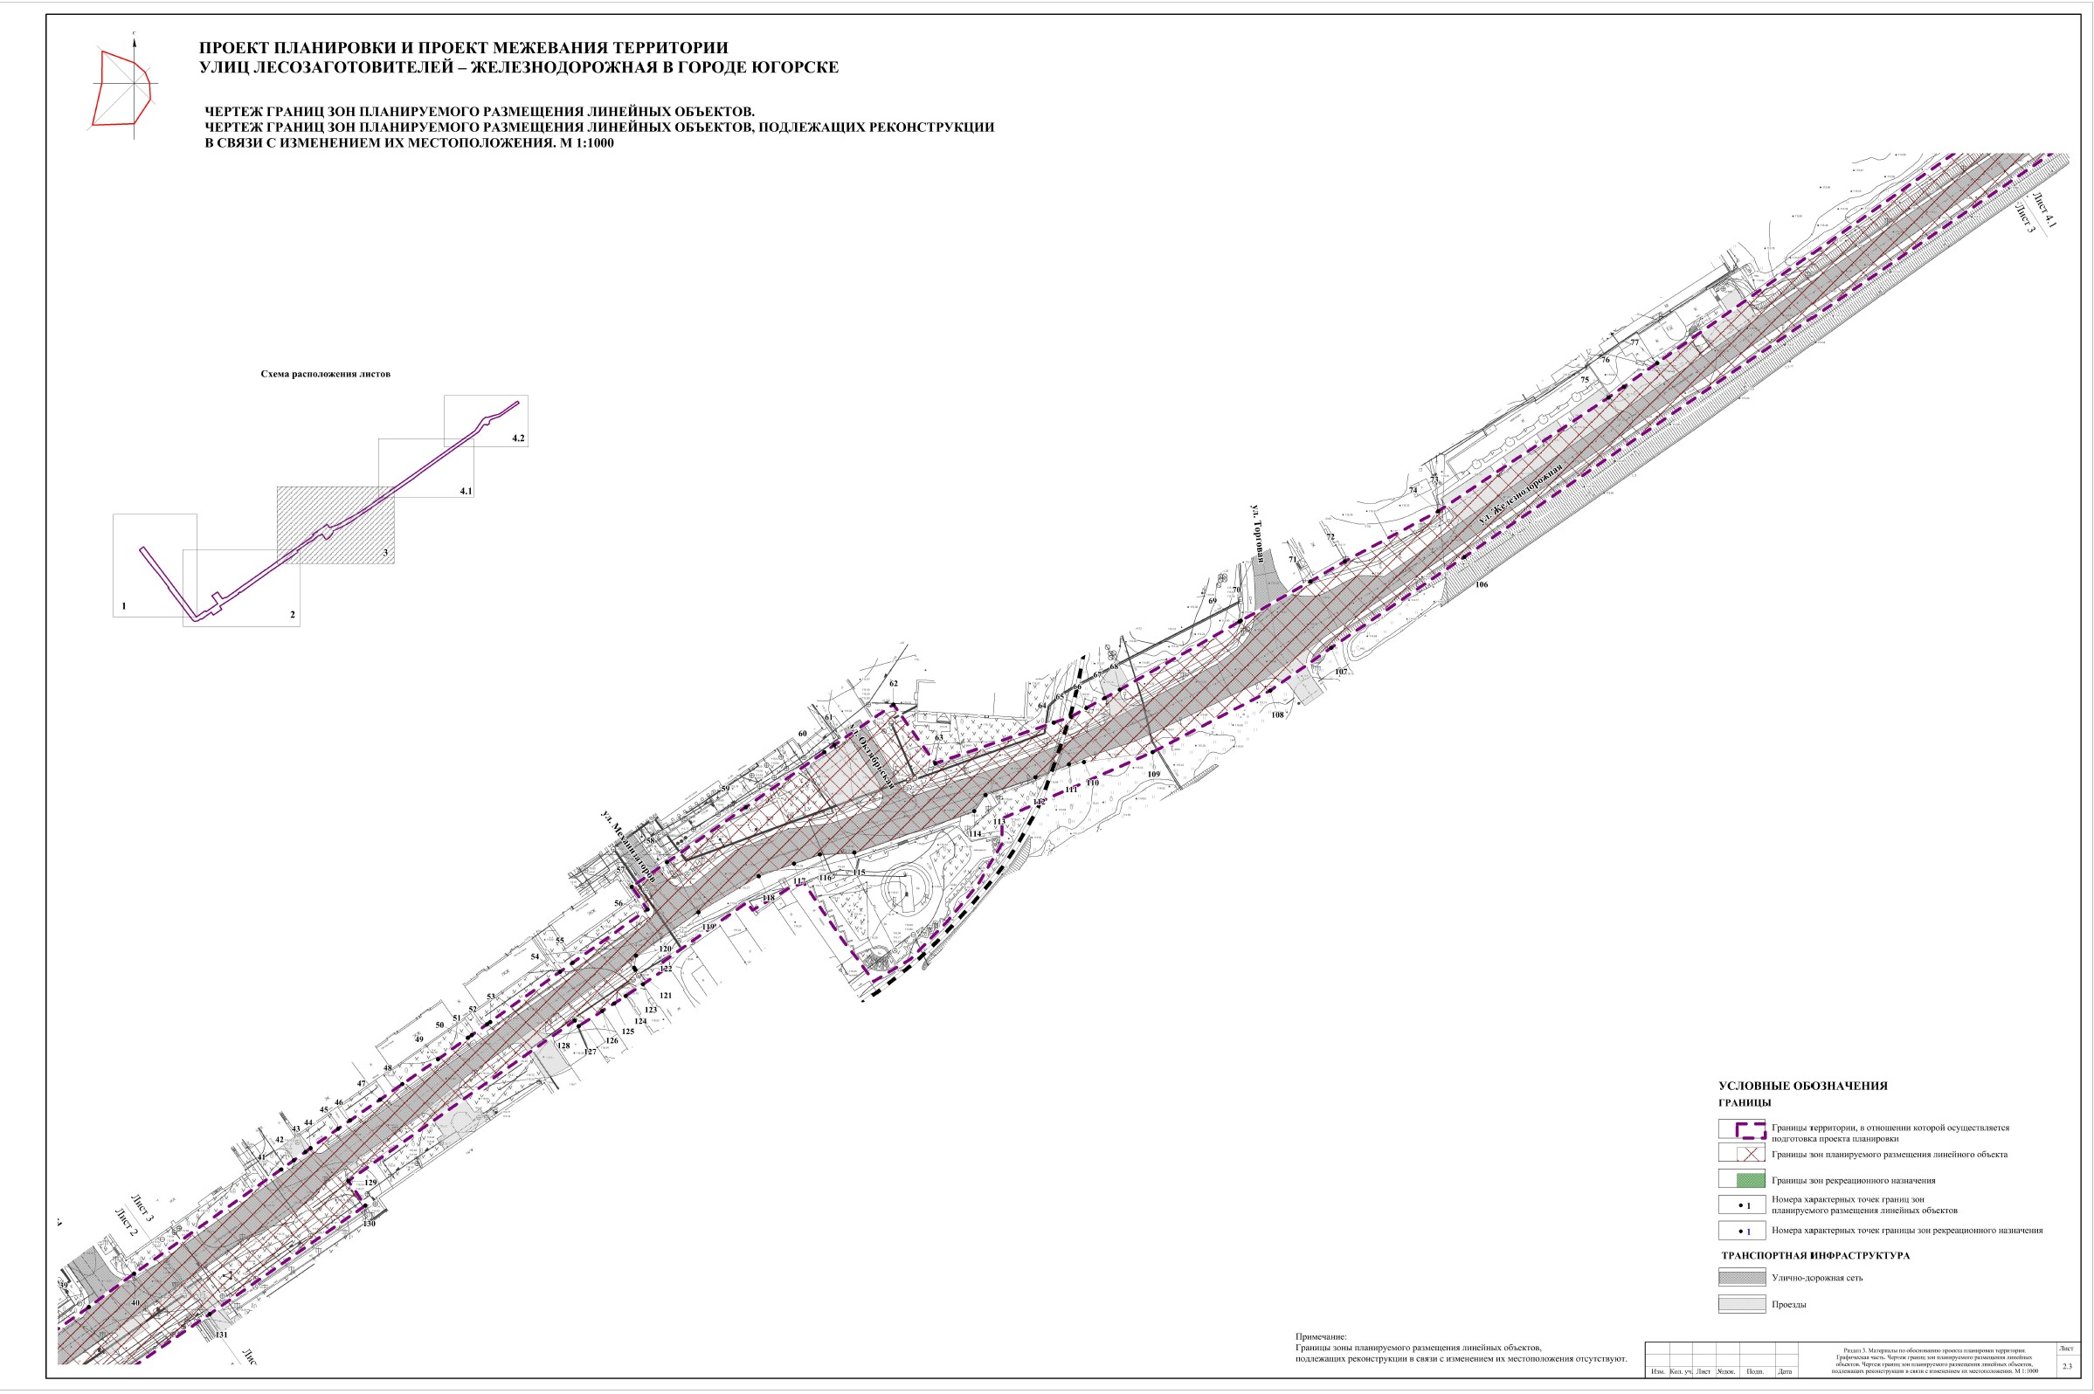

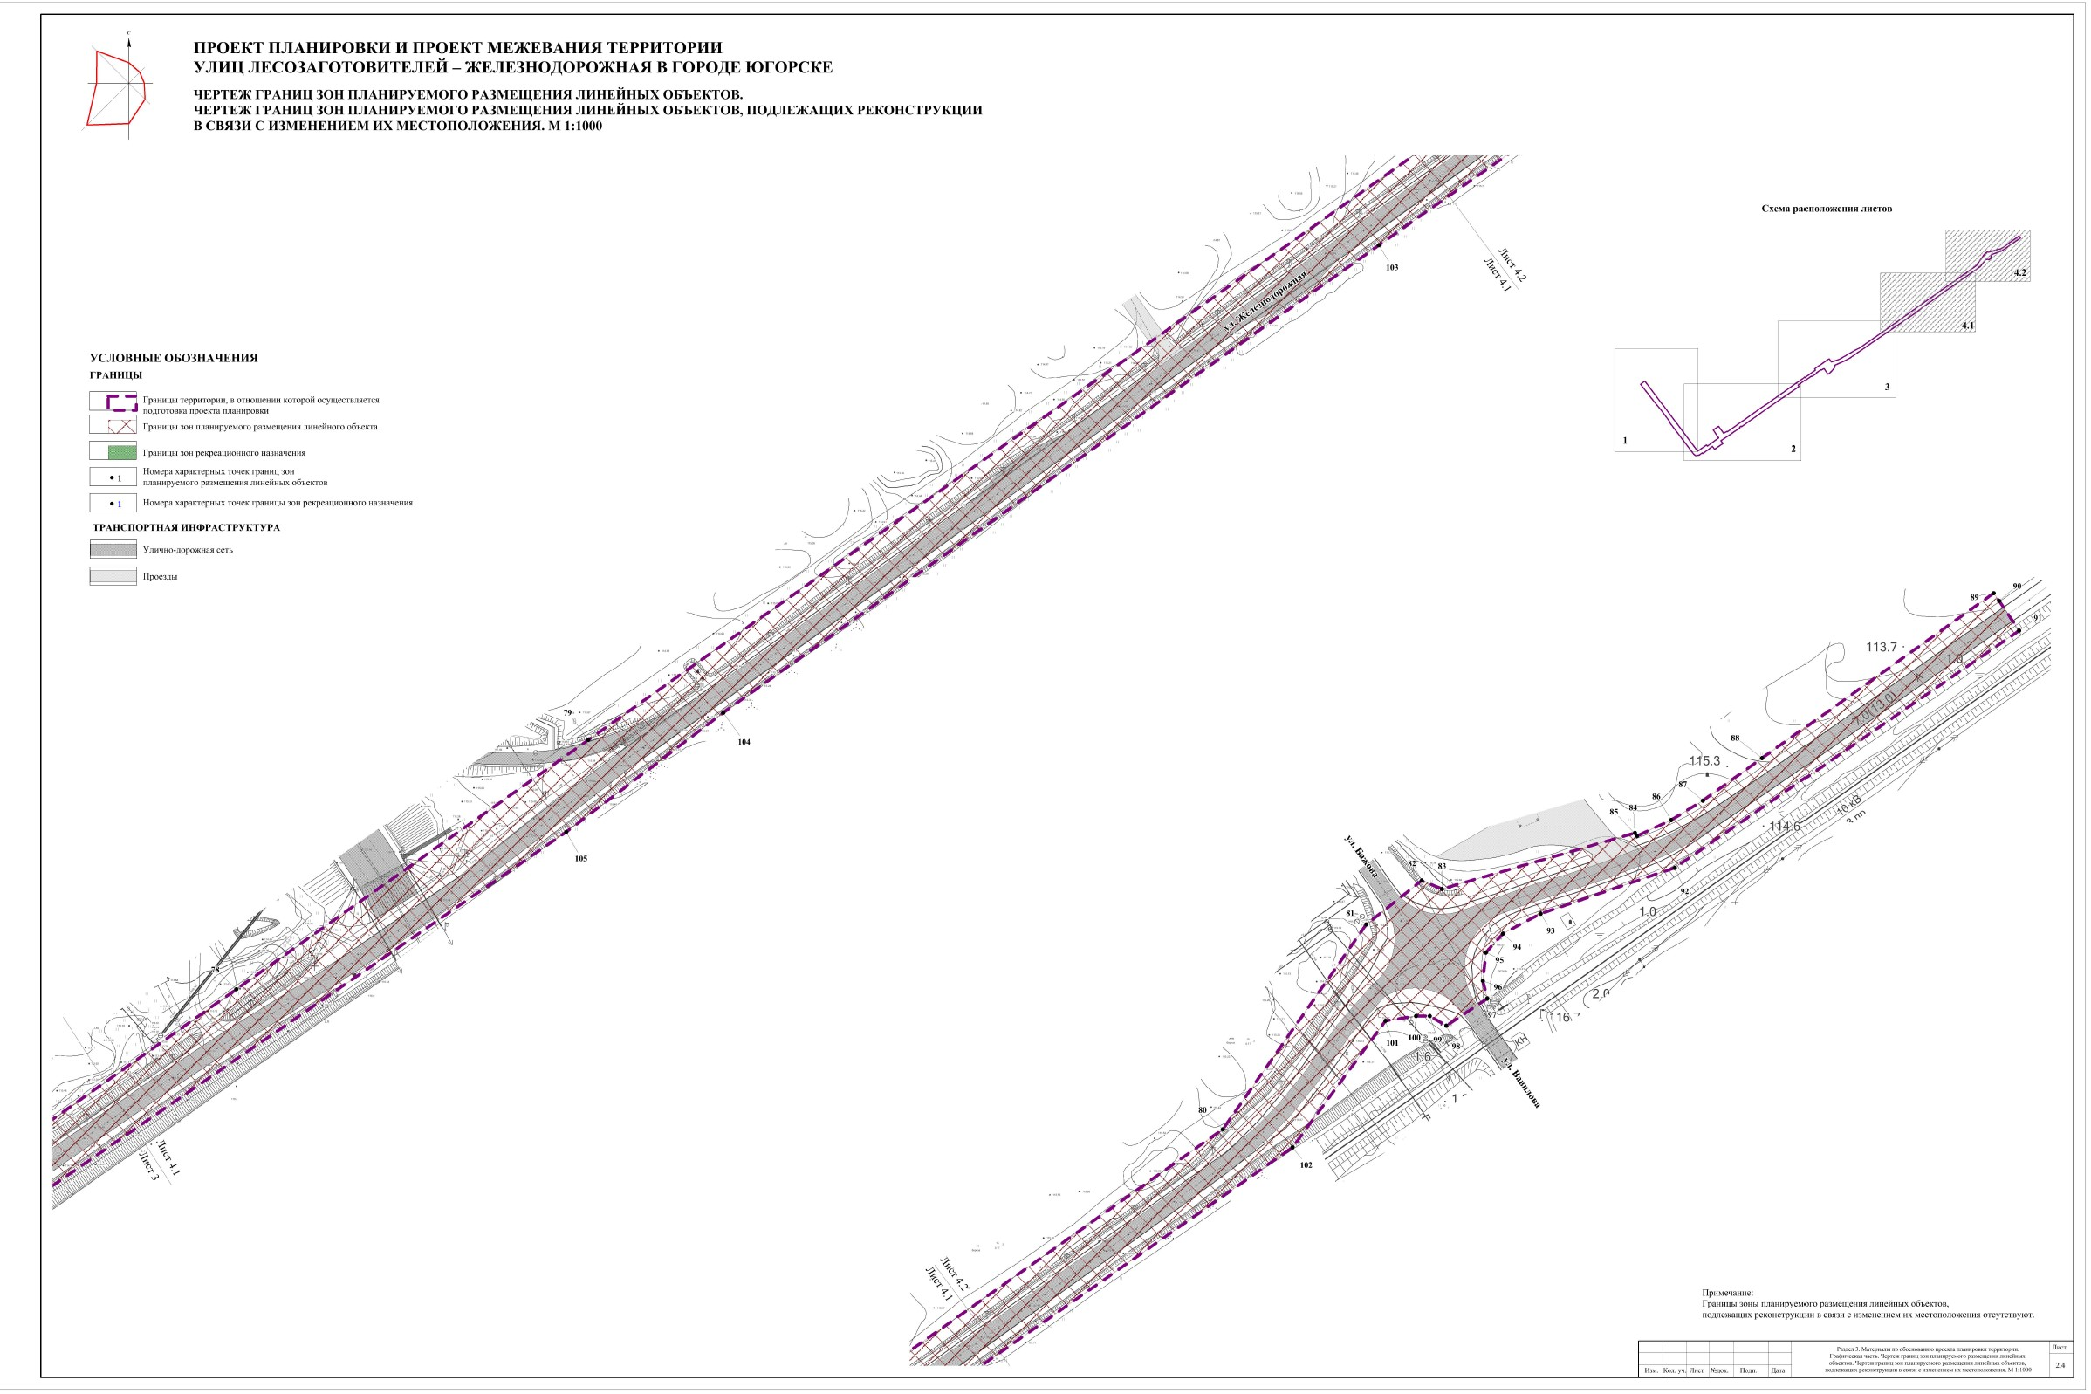

Чертеж красных линий

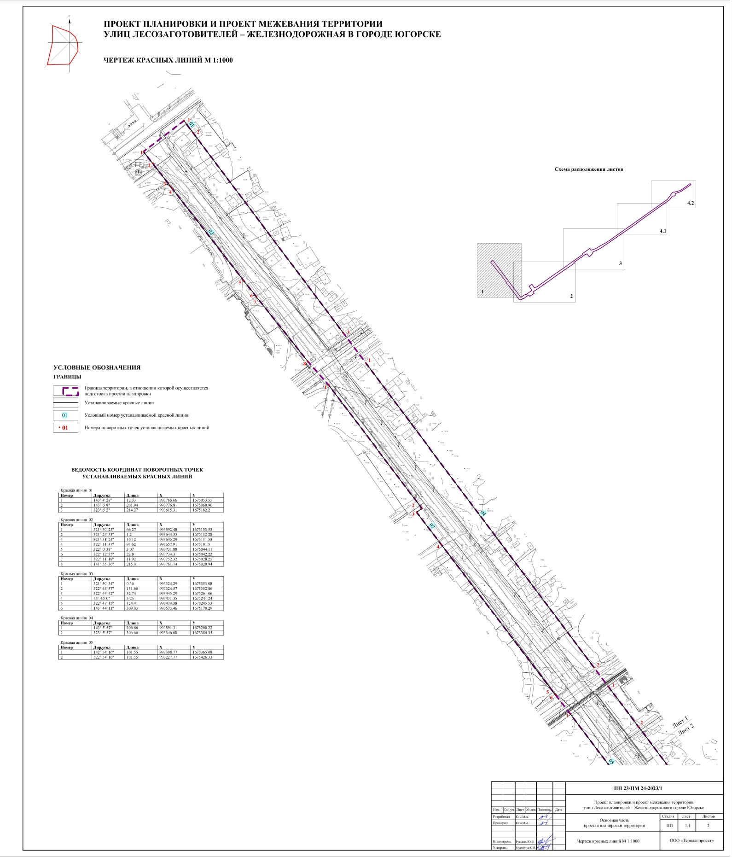

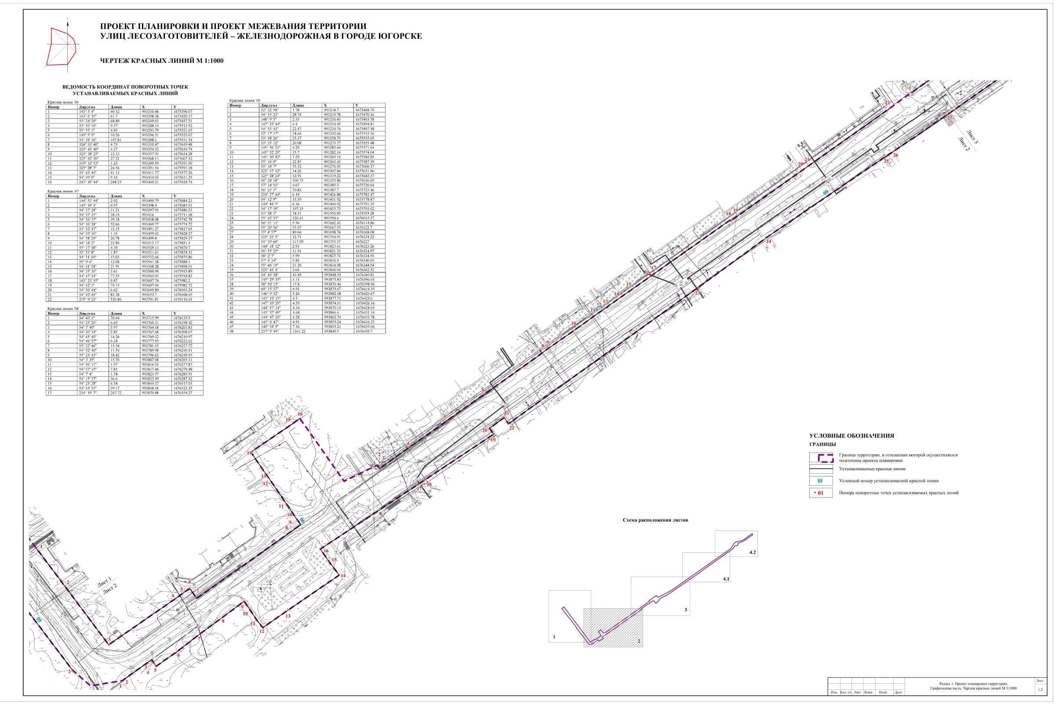

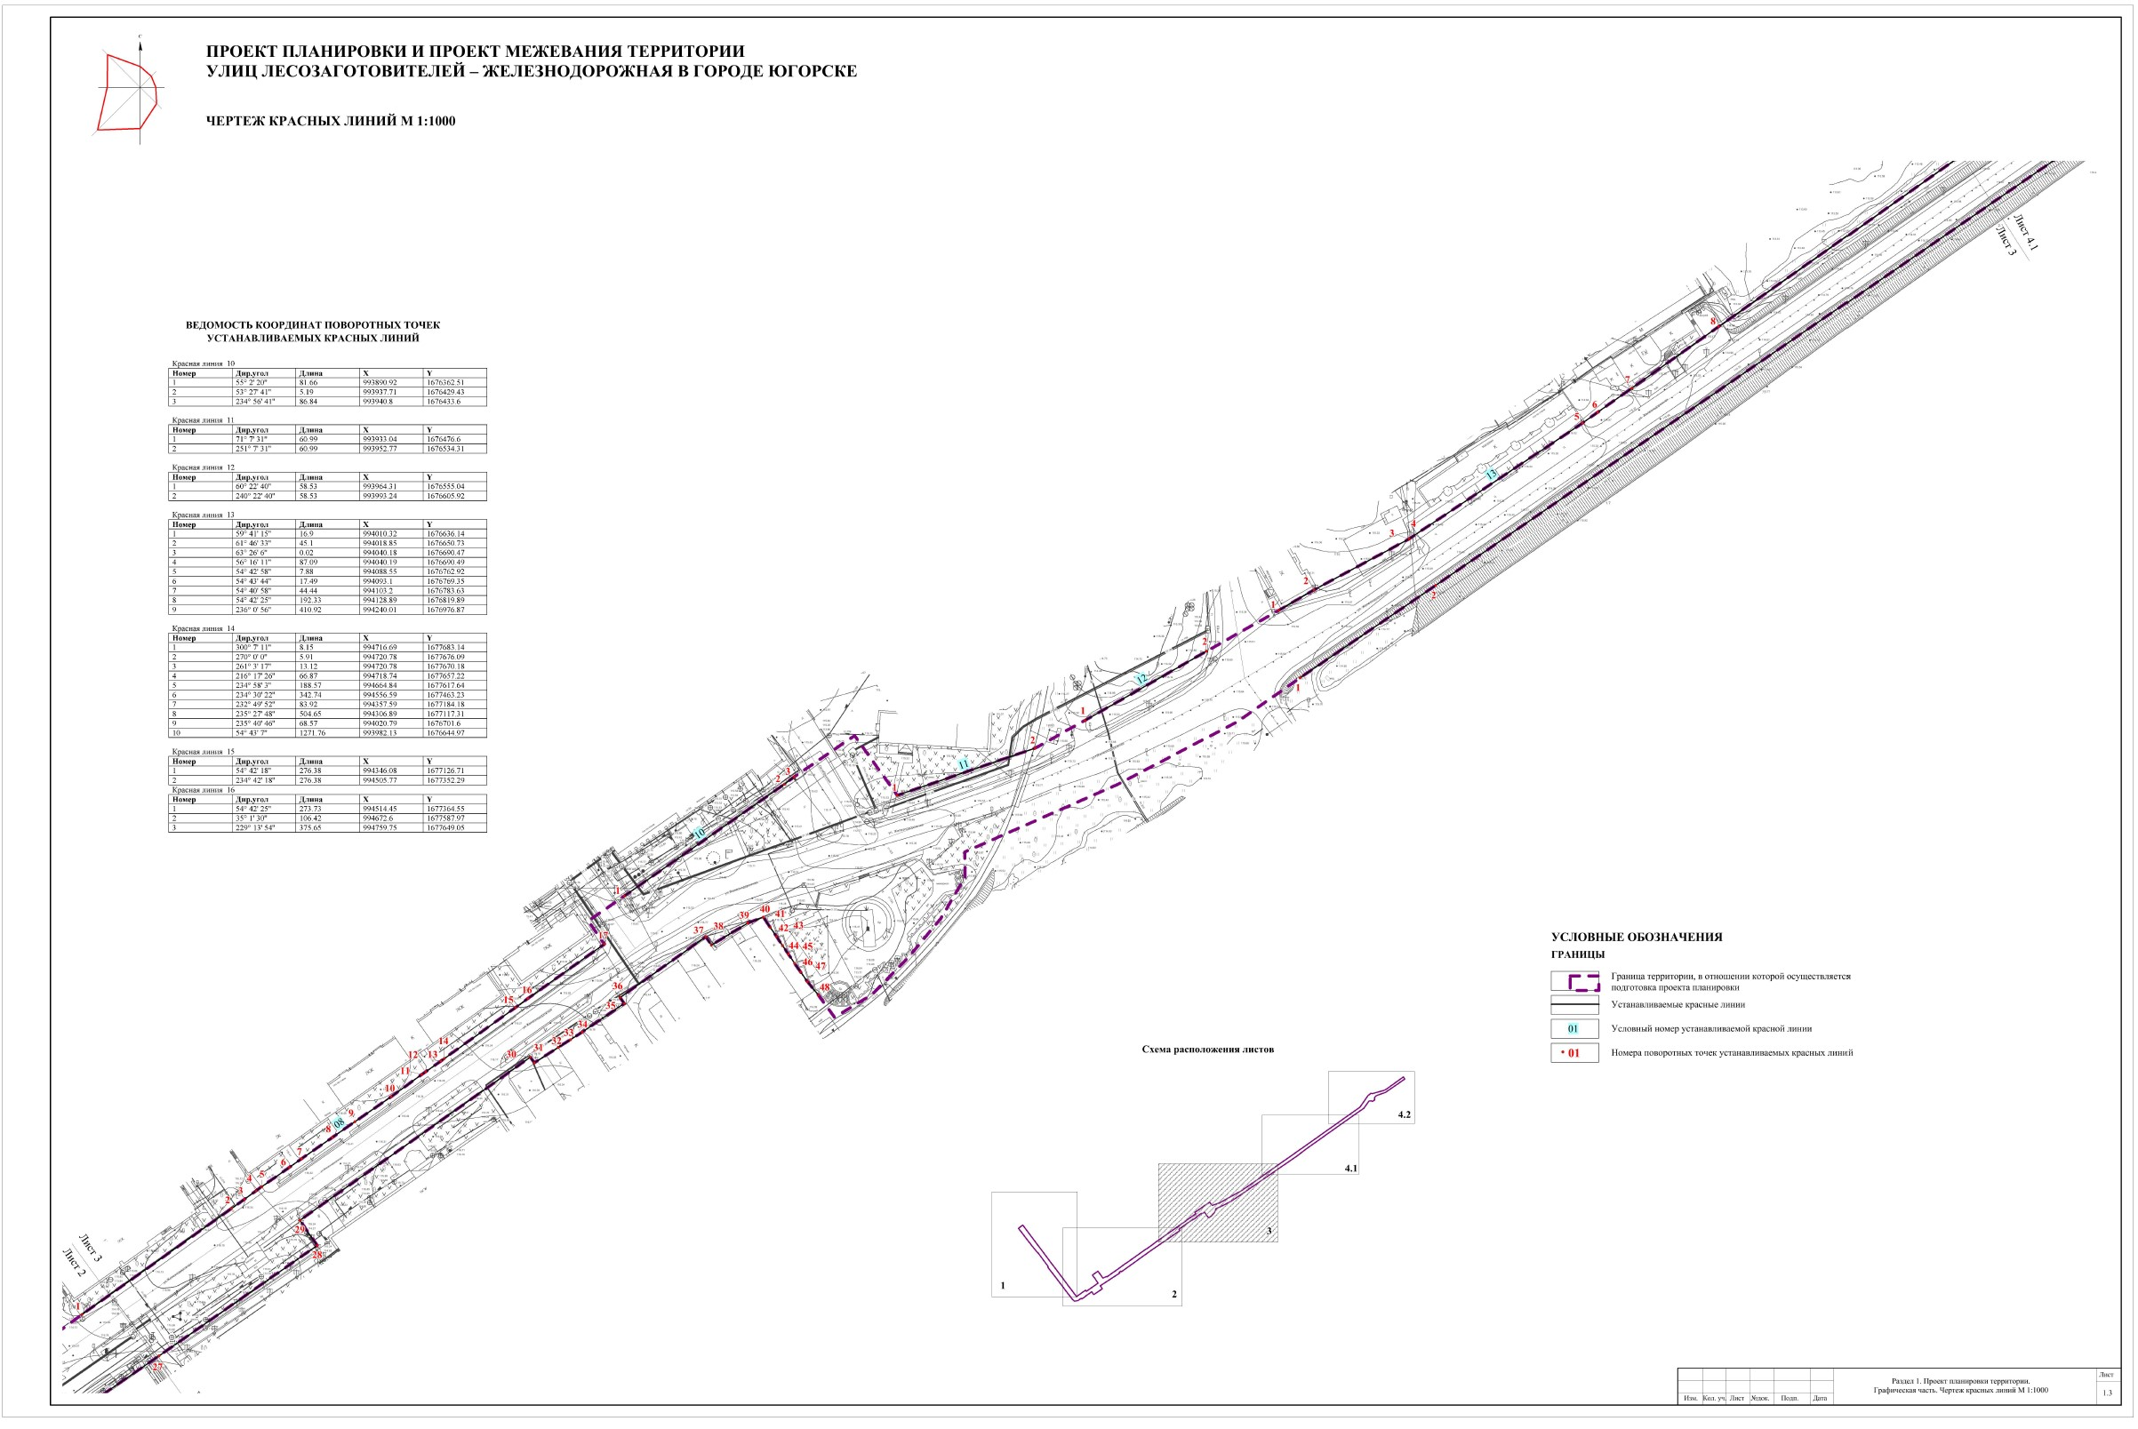

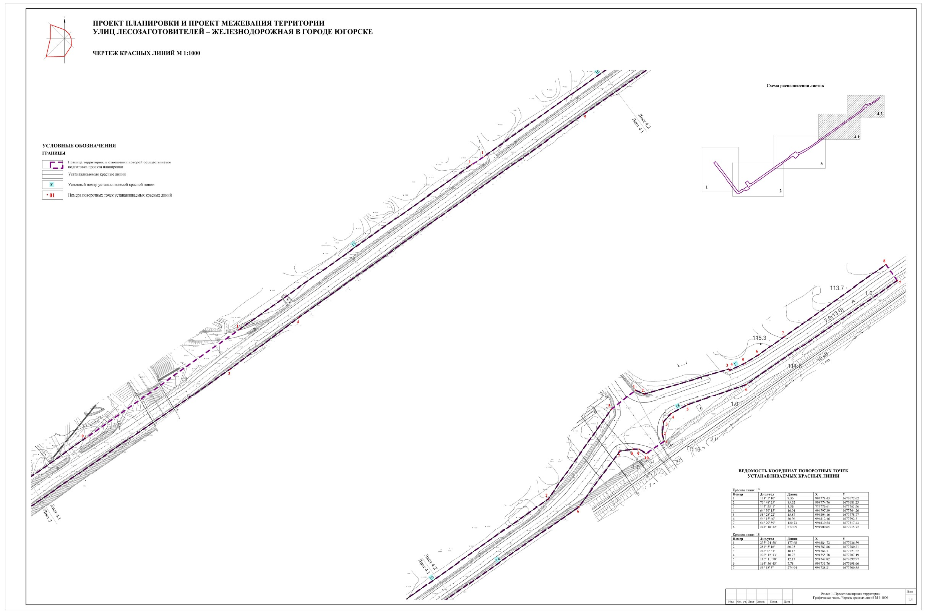
Приложение
к чертежу красных линий

Ведомость координат поворотных точек устанавливаемых
красных линий
Красная линия 01
Номер | Дир.угол | Длина | X | Y
1 | 143° 4' 28'' | 12.33 | 993786.66 | 1675053.55
2 | 143° 6' 8'' | 201.94 | 993776.8 | 1675060.96
3 | 323° 6' 2'' | 214.27 | 993615.31 | 1675182.2

Красная линия 02
Номер | Дир.угол | Длина | X | Y
1 | 321° 30' 23'' | 66.27 | 993592.48 | 1675153.53
2 | 321° 24' 53'' | 1.2 | 993644.35 | 1675112.28
3 | 321° 31' 24'' | 16.12 | 993645.29 | 1675111.53
4 | 322° 11' 37'' | 93.62 | 993657.91 | 1675101.5
5 | 322° 0' 38'' | 3.07 | 993731.88 | 1675044.11
6 | 322° 12' 55'' | 22.8 | 993734.3 | 1675042.22
7 | 322° 11' 18'' | 11.92 | 993752.32 | 1675028.25
8 | 141° 55' 36'' | 215.01 | 993761.74 | 1675020.94

Красная линия 03
Номер | Дир.угол | Длина | X | Y
1 | 321° 50' 34'' | 0.36 | 993324.29 | 1675353.08
2 | 322° 44' 57'' | 151.66 | 993324.57 | 1675352.86
3 | 322° 44' 42'' | 32.74 | 993445.29 | 1675261.06
4 | 54° 46' 0'' | 5.25 | 993471.35 | 1675241.24
5 | 322° 47' 15'' | 124.41 | 993474.38 | 1675245.53
6 | 143° 44' 11'' | 309.03 | 993573.46 | 1675170.29

Красная линия 04
Номер | Дир.угол | Длина | X | Y
1 | 143° 5' 57'' | 306.66 | 993591.31 | 1675200.22
2 | 323° 5' 57'' | 306.66 | 993346.08 | 1675384.35

Красная линия 05
Номер | Дир.угол | Длина | X | Y
1 | 142° 54' 16'' | 101.55 | 993308.77 | 1675365.08
2 | 322° 54' 16'' | 101.55 | 993227.77 | 1675426.33

Красная линия 06
Номер | Дир.угол | Длина | X | Y
1 | 143° 5' 4'' | 40.12 | 993330.46 | 1675396.07
2 | 143° 6' 35'' | 61.7 | 993298.38 | 1675420.17
3 | 55° 24' 29'' | 68.89 | 993249.03 | 1675457.21
4 | 53° 50' 10'' | 9.57 | 993288.14 | 1675513.92
5 | 55° 55' 1'' | 4.85 | 993293.79 | 1675521.65
6 | 145° 5' 9'' | 10.26 | 993296.51 | 1675525.67
7 | 54° 39' 16'' | 107.81 | 993288.1 | 1675531.54
8 | 324° 33' 40'' | 4.73 | 993350.47 | 1675619.48
9 | 325° 43' 40'' | 4.37 | 993354.32 | 1675616.74
10 | 325° 38' 23'' | 12.33 | 993357.93 | 1675614.28
11 | 325° 42' 30'' | 27.21 | 993368.11 | 1675607.32
12 | 319° 32' 53'' | 1.25 | 993390.59 | 1675591.99
13 | 325° 28' 7'' | 24.56 | 993391.54 | 1675591.18
14 | 55° 43' 49'' | 41.13 | 993411.77 | 1675577.26
15 | 54° 49' 6'' | 9.16 | 993434.93 | 1675611.25
16 | 243° 45' 44'' | 248.25 | 993440.21 | 1675618.74

Красная линия 07
Номер | Дир.угол | Длина | X | Y
1 | 144° 53' 44'' | 2.92 | 993400.79 | 1675684.23
2 | 145° 45' 3'' | 0.57 | 993398.4 | 1675685.91
3 | 54° 37' 28'' | 31.21 | 993397.93 | 1675686.23
4 | 54° 37' 35'' | 38.14 | 993416 | 1675711.68
5 | 54° 36' 37'' | 39.18 | 993438.08 | 1675742.78
6 | 54° 36' 28'' | 52.66 | 993460.77 | 1675774.72
7 | 53° 52' 47'' | 13.15 | 993491.27 | 1675817.65
8 | 54° 39' 36'' | 1.35 | 993499.02 | 1675828.27
9 | 54° 58' 29'' | 26.78 | 993499.8 | 1675829.37
10 | 54° 18' 2'' | 23.89 | 993515.17 | 1675851.3
11 | 55° 17' 48'' | 4.39 | 993529.11 | 1675870.7
12 | 55° 53' 8'' | 1.87 | 993531.61 | 1675874.31
13 | 54° 31' 60'' | 15.03 | 993532.66 | 1675875.86
14 | 55° 9' 6'' | 12.08 | 993541.38 | 1675888.1
15 | 54° 41' 58'' | 21.91 | 993548.28 | 1675898.01
16 | 54° 35' 30'' | 3.61 | 993560.94 | 1675915.89
17 | 54° 47' 44'' | 77.55 | 993563.03 | 1675918.83
18 | 143° 23' 35'' | 0.87 | 993607.74 | 1675982.2
19 | 54° 42' 1'' | 74.15 | 993607.04 | 1675982.72
20 | 54° 50' 41'' | 6.62 | 993649.89 | 1676043.24
21 | 54° 42' 46'' | 83.28 | 993653.7 | 1676048.65
22 | 235° 9' 21'' | 526.86 | 993701.81 | 1676116.63

Красная линия 08
Номер | Дир.угол | Длина | X | Y
1 | 54° 40' 3'' | 76.64 | 993715.99 | 1676135.9
2 | 54° 25' 20'' | 6.65 | 993760.31 | 1676198.42
3 | 54° 7' 40'' | 5.97 | 993764.18 | 1676203.83
4 | 54° 30' 34'' | 2.82 | 993767.68 | 1676208.67
5 | 54° 45' 40'' | 14.26 | 993769.32 | 1676210.97
6 | 54° 46' 57'' | 6.24 | 993777.55 | 1676222.62
7 | 55° 22' 46'' | 15.54 | 993781.15 | 1676227.72
8 | 54° 52' 40'' | 11.54 | 993789.98 | 1676240.51
9 | 55° 23' 43'' | 18.42 | 993796.62 | 1676249.95
10 | 54° 3' 39'' | 15.76 | 993807.08 | 1676265.11
11 | 54° 56' 11'' | 1.97 | 993816.33 | 1676277.87
12 | 54° 57' 15'' | 7.85 | 993817.46 | 1676279.48
13 | 54° 7' 4'' | 1.74 | 993821.97 | 1676285.91
14 | 54° 15' 37'' | 36.6 | 993822.99 | 1676287.32
15 | 54° 23' 28'' | 6.54 | 993844.37 | 1676317.03
16 | 54° 34' 53'' | 39.17 | 993848.18 | 1676322.35
17 | 234° 39' 7'' | 267.72 | 993870.88 | 1676354.27

Красная линия 09
Номер | Дир.угол | Длина | X | Y
1 | 52° 32' 58'' | 1.78 | 993218.7 | 1675468.75
2 | 54° 35' 23'' | 28.74 | 993219.78 | 1675470.16
3 | 148° 9' 3'' | 2.33 | 993236.43 | 1675493.58
4 | 147° 25' 44'' | 4.4 | 993234.45 | 1675494.81
5 | 54° 53' 43'' | 22.47 | 993230.74 | 1675497.18
6 | 52° 17' 17'' | 24.64 | 993243.66 | 1675515.56
7 | 53° 38' 26'' | 25.37 | 993258.73 | 1675535.05
8 | 53° 35' 12'' | 20.08 | 993273.77 | 1675555.48
9 | 145° 56' 21'' | 4.29 | 993285.69 | 1675571.64
10 | 145° 52' 29'' | 15.7 | 993282.14 | 1675574.04
11 | 141° 30' 43'' | 7.29 | 993269.14 | 1675582.85
12 | 55° 16' 0'' | 22.85 | 993263.43 | 1675587.39
13 | 55° 34' 7'' | 55.52 | 993276.45 | 1675606.17
14 | 322° 57' 12'' | 14.26 | 993307.84 | 1675651.96
15 | 325° 28' 24'' | 12.91 | 993319.22 | 1675643.37
16 | 56° 28' 38'' | 100.75 | 993329.86 | 1675636.05
17 | 57° 14' 52'' | 4.07 | 993385.5 | 1675720.04
18 | 56° 25' 3'' | 70.83 | 993387.7 | 1675723.46
19 | 324° 27' 44'' | 6.19 | 993426.88 | 1675782.47
20 | 54° 12' 9'' | 15.39 | 993431.92 | 1675778.87
21 | 144° 44' 5'' | 6.36 | 993440.92 | 1675791.35
22 | 54° 17' 59'' | 197.35 | 993435.73 | 1675795.02
23 | 53° 58' 3'' | 74.31 | 993550.89 | 1675955.28
24 | 55° 42' 53'' | 120.41 | 993594.6 | 1676015.37
25 | 56° 51' 11'' | 9.36 | 993662.43 | 1676114.86
26 | 55° 29' 56'' | 55.07 | 993667.55 | 1676122.7
27 | 55° 4' 57'' | 80.66 | 993698.74 | 1676168.08
28 | 325° 23' 5'' | 12.71 | 993744.91 | 1676234.22
29 | 54° 39' 60'' | 117.99 | 993755.37 | 1676227
30 | 144° 18' 12'' | 2.93 | 993823.61 | 1676323.26
31 | 56° 55' 25'' | 11.91 | 993821.23 | 1676324.97
32 | 58° 2' 7'' | 5.99 | 993827.73 | 1676334.95
33 | 57° 4' 14'' | 5.85 | 993830.9 | 1676340.03
34 | 55° 46' 19'' | 21.26 | 993834.08 | 1676344.94
35 | 325° 44' 4'' | 3.04 | 993846.04 | 1676362.52
36 | 54° 45' 58'' | 43.85 | 993848.55 | 1676360.81
37 | 145° 29' 55'' | 4.11 | 993873.85 | 1676396.63
38 | 58° 50' 15'' | 17.8 | 993870.46 | 1676398.96
39 | 69° 35' 57'' | 6.91 | 993879.67 | 1676414.19
40 | 146° 9' 32'' | 5.26 | 993882.08 | 1676420.67
41 | 145° 19' 15'' | 4.5 | 993877.71 | 1676423.6
42 | 147° 10' 29'' | 4.59 | 993874.01 | 1676426.16
43 | 144° 57' 14'' | 4.34 | 993870.15 | 1676428.65
44 | 145° 37' 49'' | 4.68 | 993866.6 | 1676431.14
45 | 144° 47' 20'' | 4.28 | 993862.74 | 1676433.78
46 | 145° 6' 47'' | 4.91 | 993859.24 | 1676436.25
47 | 140° 54' 9'' | 7.36 | 993855.21 | 1676439.06
48 | 237° 5' 49'' | 1161.22 | 993849.5 | 1676443.7
Красная линия 10
Номер | Дир.угол | Длина | X | Y
1 | 55° 2' 20'' | 81.66 | 993890.92 | 1676362.51
2 | 53° 27' 41'' | 5.19 | 993937.71 | 1676429.43
3 | 234° 56' 41'' | 86.84 | 993940.8 | 1676433.6

Красная линия 11
Номер | Дир.угол | Длина | X | Y
1 | 71° 7' 31'' | 60.99 | 993933.04 | 1676476.6
2 | 251° 7' 31'' | 60.99 | 993952.77 | 1676534.31

Красная линия 12
Номер | Дир.угол | Длина | X | Y
1 | 60° 22' 40'' | 58.53 | 993964.31 | 1676555.04
2 | 240° 22' 40'' | 58.53 | 993993.24 | 1676605.92

Красная линия 13
Номер | Дир.угол | Длина | X | Y
1 | 59° 41' 15'' | 16.9 | 994010.32 | 1676636.14
2 | 61° 46' 33'' | 45.1 | 994018.85 | 1676650.73
3 | 63° 26' 6'' | 0.02 | 994040.18 | 1676690.47
4 | 56° 16' 11'' | 87.09 | 994040.19 | 1676690.49
5 | 54° 42' 58'' | 7.88 | 994088.55 | 1676762.92
6 | 54° 43' 44'' | 17.49 | 994093.1 | 1676769.35
7 | 54° 40' 58'' | 44.44 | 994103.2 | 1676783.63
8 | 54° 42' 25'' | 192.33 | 994128.89 | 1676819.89
9 | 236° 0' 56'' | 410.92 | 994240.01 | 1676976.87

Красная линия 14
Номер | Дир.угол | Длина | X | Y
1 | 300° 7' 11'' | 8.15 | 994716.69 | 1677683.14
2 | 270° 0' 0'' | 5.91 | 994720.78 | 1677676.09
3 | 261° 3' 17'' | 13.12 | 994720.78 | 1677670.18
4 | 216° 17' 26'' | 66.87 | 994718.74 | 1677657.22
5 | 234° 58' 3'' | 188.57 | 994664.84 | 1677617.64
6 | 234° 30' 22'' | 342.74 | 994556.59 | 1677463.23
7 | 232° 49' 52'' | 83.92 | 994357.59 | 1677184.18
8 | 235° 27' 48'' | 504.65 | 994306.89 | 1677117.31
9 | 235° 40' 46'' | 68.57 | 994020.79 | 1676701.6
10 | 54° 43' 7'' | 1271.76 | 993982.13 | 1676644.97

Красная линия 15
Номер | Дир.угол | Длина | X | Y
1 | 54° 42' 18'' | 276.38 | 994346.08 | 1677126.71
2 | 234° 42' 18'' | 276.38 | 994505.77 | 1677352.29

Красная линия 16
Номер | Дир.угол | Длина | X | Y
1 | 54° 42' 25'' | 273.73 | 994514.45 | 1677364.55
2 | 35° 1' 30'' | 106.42 | 994672.6 | 1677587.97
3 | 229° 13' 54'' | 375.65 | 994759.75 | 1677649.05

Красная линия 17
Номер | Дир.угол | Длина | X | Y
1 | 113° 5' 10'' | 9.36 | 994778.43 | 1677672.62
2 | 73° 48' 25'' | 85.52 | 994774.76 | 1677681.23
3 | 143° 35' 1'' | 1.52 | 994798.61 | 1677763.36
4 | 64° 59' 15'' | 16.01 | 994797.39 | 1677764.26
5 | 58° 28' 22'' | 15.87 | 994804.16 | 1677778.77
6 | 54° 15' 60'' | 30.96 | 994812.46 | 1677792.3
7 | 54° 29' 59'' | 120.73 | 994830.54 | 1677817.43
8 | 243° 18' 32'' | 272.09 | 994900.65 | 1677915.72

Красная линия 18
Номер | Дир.угол | Длина | X | Y
1 | 235° 24' 50'' | 177.68 | 994884.72 | 1677926.59
2 | 251° 5' 16'' | 60.35 | 994783.86 | 1677780.31
3 | 242° 0' 33'' | 18.15 | 994764.3 | 1677723.22
4 | 222° 12' 33'' | 10.75 | 994755.78 | 1677707.19
5 | 186° 11' 58'' | 12.13 | 994747.82 | 1677699.97
6 | 165° 56' 45'' | 7.78 | 994735.76 | 1677698.66
7 | 55° 18' 5'' | 274.94 | 994728.21 | 1677700.55

Приложение 3
к постановлению
администрации города Югорска
от 07.02.2024 № 186-п

Проект межевания территории
Таблица 1
Перечень образуемых земельных участков
Условный номер образуемого участка | Кадастровый номер исходного земельного участка | Площадь образуемого земельного участка, кв.м | Способ образования земельного участка | Отнесение (неотнесение) земельного участка к территории общего пользования | Категория земель
Этап 1
:ЗУ1 | 86:22:0005001  86:22:0001003 | 16945 | Образование земельного участка из земель, находящихся в государственной или муниципальной собственности | Отнесен | Земли населенных пунктов
:ЗУ2 | 86:22:0004001, 86:22:0005001, 86:22:0001003, 86:22:0005002, 86:22:0201001, 86:22:0004003, 86:22:0004004 | 40839 | Образование земельного участка из земель, находящихся в государственной или муниципальной собственности | Отнесен | Земли населенных пунктов
:ЗУ3 | 86:22:0201001 | 2127 | Образование земельного участка из земель, находящихся в государственной или муниципальной собственности | Отнесен | Земли населенных пунктов
:ЗУ4 | 86:22:0005001:24 | 350 | Раздел земельного участка с кадастровым номером 86:22:0005001:24 с сохранением исходного в измененных границах | Отнесен | Земли населенных пунктов
:ЗУ5 | 86:22:0005002:129 | 712 | Раздел земельного участка с кадастровым номером 86:22:0005002:129 с сохранением исходного в измененных границах | Отнесен | Земли населенных пунктов
:ЗУ6 | 86:22:0004003:695 | 355 | Раздел земельного участка с кадастровым номером 86:22:0004003:695 с сохранением исходного в измененных границах | Отнесен | Земли населенных пунктов
Этап 2
:ЗУ7 | 86:22:0005001:107  86:22:0005001:112  86:22:0005001:114  86:22:0005001:33 | 18649 | Перераспределение земельных участков с кадастровыми номерами 86:22:0005001:107, 86:22:0005001:112, 86:22:0005001:114, 86:22:0005001:24, 86:22:0005001:33 и с земельными участками с условными номерами :ЗУ1, :ЗУ4 полученными на 1 этапе | Отнесен | Земли населенных пунктов
:ЗУ8 | - | 41906 | Перераспределение земельных участков с условными номерами :ЗУ2, :ЗУ5, :ЗУ6 | Отнесен | Земли населенных пунктов
:ЗУ9 | 86:22:0005001:827 | 1938 | Перераспределение земельного участка с кадастровым номером 86:22:0005001:827 с землями, находящимися в государственной или муниципальной собственности | Отнесен | Земли населенных пунктов
:ЗУ10 | 86:22:0005001:68 | 444 | Раздел земельного участка с кадастровым номером 86:22:0005001:68 с дальнейшим изъятием данного образуемого земельного участка | Отнесен | Земли населенных пунктов
:ЗУ11 | 86:22:0005001:68 | 1481 | Раздел земельного участка с кадастровым номером 86:22:0005001:68 | Не отнесен | Земли населенных пунктов
:ЗУ12 | 86:22:0000000:8383 | 639 | Раздел земельного участка с кадастровым номером 86:22:0000000:8383 с дальнейшим изъятием данного образуемого земельного участка | Отнесен | Земли населенных пунктов
:ЗУ13 | 86:22:0005002:2641 | 556 | Раздел земельного участка с кадастровым номером 86:22:0005002:2641 с дальнейшим изъятием данного образуемого земельного участка | Отнесен | Земли населенных пунктов
:ЗУ14 | 86:22:0000000:8383 | 1726 | Раздел земельного участка с кадастровым номером 86:22:0000000:8383 | Не отнесен | Земли населенных пунктов
:ЗУ15 | 86:22:0005002:2641 | 1174 | Раздел земельного участка с кадастровым номером 86:22:0005002:2641 | Не отнесен | Земли населенных пунктов
:ЗУ16 | 86:22:0004003:51 | 423 | Раздел земельного участка с кадастровым номером 86:22:0004003:51 с дальнейшим изъятием данного образуемого земельного участка | Отнесен | Земли населенных пунктов
:ЗУ17 | 86:22:0004003:51 | 6672 | Раздел земельного участка с кадастровым номером 86:22:0004003:51 | Не отнесен | Земли населенных пунктов
:ЗУ18 | 86:22:0004004:589 | 108 | Раздел земельного участка с кадастровым номером 86:22:0004004:589 с дальнейшим изъятием данного образуемого земельного участка | Отнесен | Земли населенных пунктов
:ЗУ19 | 86:22:0004004:589 | 710 | Раздел земельного участка с кадастровым номером 86:22:0004004:589 | Не отнесен | Земли населенных пунктов
:ЗУ20 | 86:22:0005001:827 | 1742 | Перераспределение земельного участка с кадастровым номером 86:22:0005001:827 с землями, находящимися в государственной или муниципальной собственности | Отнесен | Земли населенных пунктов
Этап 3
:ЗУ21 | 86:22:0005002:62, 86:22:0005002:124, 86:22:0005002:157 | 43878 | Перераспределение земельных участков с кадастровыми номерами 86:22:0005002:62, 86:22:0005002:124, 86:22:0005002:157 с земельными участками с условными номерами :ЗУ8, :ЗУ12, :ЗУ13, :ЗУ16, :ЗУ19 | Отнесен | Земли населенных пунктов
:ЗУ22 | 86:22:0005001:67, 86:22:0005001:83, 86:22:0005001:73, 86:22:0005001:72, 86:22:0005001:105, 86:22:0005001:82, 86:22:0005001:40, 86:22:0005001:39, 86:22:0005001:66, 86:22:0005001:78, 86:22:0005001:116, 86:22:0005001:117, 86:22:0005001:119, 86:22:0005001:41, 86:22:0005001:254, 86:22:0005001:69 | 24317 | Перераспределение земельных участков с кадастровыми номерами 86:22:0005001:67, 86:22:0005001:83, 86:22:0005001:73, 86:22:0005001:72, 86:22:0005001:105, 86:22:0005001:82, 86:22:0005001:40, 86:22:0005001:39, 86:22:0005001:66, 86:22:0005001:78, 86:22:0005001:116, 86:22:0005001:117, 86:22:0005001:119, 86:22:0005001:41, 86:22:0005001:254, 86:22:0005001:69 с земельными участками с условными номерами :ЗУ7, :ЗУ10 | Отнесен | Земли населенных пунктов
86:22:0201001:6/чзу1* | 86:22:0201001:6 | 34724 | Образованием части земельного участка с кадастровым номером 86:22:0201001:6 | Не отнесен | Земли населенных пунктов
Для реализации проектных решений рекомендовано:
- снятие с кадастрового учёта земельных участков с кадастровыми номерами 86:22:0005001:211, 86:22:0005001:212, входящих в состав единого землепользования 86:22:0000000:49 (дата присвоения кадастрового номера: 17.10.2007), видом разрешенного использования: « для строительства наружных сетей электроснабжения к административному зданию Общества с ограниченной ответственностью «Тюментрансгаз» (блоки А, Б, В, Г). Сведения о зарегистрированных правах на земельный участок, отсутствуют;
- снятие с кадастрового учёта земельного участка с кадастровым номером 86:22:0005001:232, входящего в состав единого землепользования 86:22:0000000:62 (дата присвоения кадастрового номера: 06.12.2007), видом разрешенного использования: «для установки светофоров в городе Югорске на перекрестке улиц Лесозаготовителей-Ленина». Сведения о зарегистрированных правах на земельный участок, отсутствуют.
* Часть земельного участка формируется с целью оформления права пользования.

1. Целевое назначение лесов, вид (виды) разрешенного использования лесного участка, количественные и качественные характеристики лесного участка, сведения о нахождении лесного участка в границах особо защитных участков лесов (в случае, если подготовка проекта межевания территории осуществляется в целях определения местоположения границ образуемых и (или) изменяемых лесных участков).
Раздел «целевое назначение лесов, вид (виды) разрешенного использования лесного участка, количественные и качественные характеристики лесного участка, сведения о нахождении лесного участка в границах особо защитных участков лесов» не разрабатывался, так как разработка проекта межевания территории ведется на землях населенных пунктов. Определение местоположения границ образуемых и (или) изменяемых лесных участков не требуется.
2. Условные номера образуемых земельных участков, кадастровые номера или иные ранее присвоенные государственные учетные номера существующих земельных участков, в отношении которых предполагаются их резервирование и (или) изъятие для государственных или муниципальных нужд, их адреса или описание местоположения, перечень и адреса расположенных на таких земельных участках объектов недвижимого имущества (при наличии сведений о них в Едином государственном реестре недвижимости).
На основании статьи 49 Земельного Кодекса Российской Федерации в случае, если для строительства линейного объекта федерального, регионального или местного значения (в том числе инженерных сетей и коммуникаций, а также автомобильных дорог) требуются земельные участки и (или) расположенные на объекты недвижимости, в отношении таких земельных участков осуществляется изъятие для государственных или муниципальных нужд.
Категория дороги Лесозаготовителей - Железнодорожная (идентификационный номер 71187 2 ОП МГ 027) согласно Перечню автомобильных дорого местного значения общего пользования города Югорска, утвержденному постановлением администрации города Югорска от 01.07.2010 № 1185 – улица районного значения / улица общегородского значения, в связи с чем по границе зоны размещения линейного объекта (являющейся территорией общего пользования) предусмотрено установление красных линий.
Перечень и сведения о площади образуемых земельных участков, в отношении которых предполагается изъятие для государственных или муниципальных нужд, включены в текстовую часть проекта межевания территории.
Границы образуемых земельных участков, в отношении которых предполагается изъятие, отображаются на чертеже межевания территории.
Правообладателю земельного участка, изымаемого для государственных нужд, предоставляется возмещение. При определении размера возмещения учитывается рыночная стоимость земельного участка, право собственности на который подлежит прекращению, или рыночная стоимость иных прав на земельный участок, подлежащих прекращению, и убытки, причинённые изъятием такого земельного участка, в том числе упущенная выгода.
В случае, если одновременно с изъятием земельного участка для государственных нужд осуществляется изъятие расположенных на таком земельном участке и принадлежащих правообладателю данного земельного участка объектов недвижимого имущества, в возмещение за изымаемое имущество включается рыночная стоимость объектов недвижимого имущества, право собственности на которые подлежит прекращению, или рыночная стоимость иных прав на объекты недвижимого имущества подлежащих прекращению.
Сроки, размер возмещения и другие условия, на которых осуществляется изъятие земельного участка для государственных или муниципальных нужд, определяются соглашением об изъятии земельного участка и расположенных на нём объектов недвижимости.
В случае отказа правообладателей изымаемых земельных участков от заключения соглашения об изъятии таких земельных участков, изъятие осуществляется в судебном порядке.
В зоне планируемого размещения линейного объекта расположен земельный участок, находящийся в частной собственности.
Земельный участок будет отнесен к территории общего пользования. Условный номер образуемого земельного участка, кадастровый номер существующего земельного участка, в отношении которого предполагается резервирование и (или) изъятие для государственных или муниципальных нужд, описание местоположения представлены в таблице 2.

Таблица 2
Перечень и сведения о земельных участках, подлежащих изъятию
для государственных или муниципальных нужд
Условный номер ЗУ на плане | Кадастровый номер ЗУ | Вид разрешенного использования земельного участка | Местоположение | Кадастровый номер объекта капитального строительства расположенного в границах ЗУ | Площадь, кв.м
:105 | 86:22:0005001:105 | индивидуальное жилищное строительство | местоположение установлено относительно ориентира, расположенного в границах участка. Почтовый адрес ориентира: Ханты-Мансийский автономный округ - Югра, город Югорск,  улица Лесозаготовителей, дом 44 | 86:22:0005001:315 | 1300
:40 | 86:22:0005001:40 | для обслуживания жилого дома | местоположение установлено относительно ориентира, расположенного в границах участка. Почтовый адрес ориентира: Ханты-Мансийский автономный округ - Югра, город Югорск,  улица Лесозаготовителей, дом 38 | 86:22:0005001:313 | 1343
:67 | 86:22:0005001:67 | Под обслуживание жилого дома | местоположение установлено относительно ориентира, расположенного в границах участка. Почтовый  адрес ориентира: Ханты-Мансийский автономный округ - Югра, город Югорск,  улица Лесозаготовителей, дом 52 | 86:22:0005001:320, 86:22:0005001:1415 | 1256
:ЗУ10 | 86:22:0005001:68 | Магазины | Местоположение установлено относительно ориентира, расположенного в границах участка. Почтовый  адрес ориентира: Ханты-Мансийский автономный округ - Югра, город Югорск,  улица Лесозаготовителей, дом 40. | 86:22:0005001:1415 | 1923
:72 | 86:22:0005001:72 | для индивидуального жилищного строительства | Местоположение установлено относительно ориентира, расположенного в границах участка. Почтовый адрес ориентира: Ханты-Мансийский автономный округ - Югра город Югорск,  улица Лесозаготовителей, дом 46 | - | 838
:73 | 86:22:0005001:73 | для обслуживания жилого дома | Местоположение установлено относительно ориентира, расположенного в границах участка. Почтовый адрес ориентира: Ханты-Мансийский автономный округ - Югра город Югорск,  улица Лесозаготовителей, дом 48 | 86:22:0005001:317 | 814
:82 | 86:22:0005001:82 | Для обслуживания жилого дома | Местоположение установлено относительно ориентира, расположенного в границах участка. Почтовый адрес ориентира: Ханты-Мансийский автономный округ - Югра, город Югорск,  улица Лесозаготовителей, дом 42 | 86:22:0005001:314, 86:22:0005001:1415 | 1200
:83 | 86:22:0005001:83 | под обслуживание жилого дома | Местоположение установлено относительно ориентира, расположенного в границах участка. Почтовый адрес ориентира: Ханты-Мансийский автономный округ - Югра, город Югорск,  улица Лесозаготовителей, дом 50 | 86:22:0005001:319, 86:22:0005001:1415 | 1918
:116 | 86:22:0005001:116 | под обслуживание жилого дома | Местоположение установлено относительно ориентира, расположенного в границах участка. Почтовый адрес ориентира: Ханты-Мансийский автономный округ - Югра, город Югорск,  улица Лесозаготовителей, дом 18 | 86:22:0005001:1397 | 780
:117 | 86:22:0005001:117 | Другие объекты жилья (времянка) | Местоположение установлено относительно ориентира, расположенного в границах участка. Почтовый адрес ориентира: Ханты-Мансийский автономный округ - Югра, город Югорск,  улица Лесозаготовителей, дом 16 | 86:22:0005001:822 | 1327
:119 | 86:22:0005001:119 | Для обслуживания жилого дома | Местоположение установлено относительно ориентира, расположенного в границах участка. Почтовый адрес ориентира: Ханты-Мансийский автономный округ - Югра, город Югорск,  улица Лесозаготовителей, дом 14 | - | 1094
:39 | 86:22:0005001:39 | Под обслуживание индивидуального жилого дома | Местоположение установлено относительно ориентира, расположенного в границах участка. Почтовый адрес ориентира: Ханты-Мансийский автономный округ - Югра, город Югорск,  улица Лесозаготовителей, дом 34 | 86:22:0005001:311 | 1381
:41 | 86:22:0005001:41 | для обслуживания жилого дома | Местоположение установлено относительно ориентира, расположенного в границах участка. Почтовый адрес ориентира: Ханты-Мансийский автономный округ - Югра город Югорск,  улица Лесозаготовителей, дом 12 | 86:22:0005001:302 | 720
:66 | 86:22:0005001:66 | Для строительства жилого дома | Местоположение установлено относительно ориентира, расположенного в границах участка. Почтовый адрес ориентира: Ханты-Мансийский автономный округ - Югра, город Югорск,  улица Лесозаготовителей, дом 32 | 86:22:0005001:310 | 1512
:78 | 86:22:0005001:78 | Под обслуживание индивидуального жилого дома | Местоположение установлено относительно ориентира, расположенного в границах участка. Почтовый адрес ориентира: Ханты-Мансийский автономный округ - Югра, город Югорск,  улица Лесозаготовителей, дом 30 | 86:22:0005001:309, 86:22:0005001:1409 | 1518
:254 | 86:22:0005001:254 | под индивидуальную жилую застройку | Местоположение установлено относительно ориентира, расположенного в границах участка. Почтовый адрес ориентира: Ханты-Мансийский автономный округ - Югра, город Югорск,  улица Лесозаготовителей, дом 4-2 | 86:22:0000000:7868 86:22:0000000:7915 86:22:0005001:1400 86:22:0005001:1399 | 835
:69 | 86:22:0005001:69 | под жилую застройку индивидуальную | Местоположение установлено относительно ориентира, расположенного за пределами участка. Почтовый адрес ориентира: Ханты-Мансийский автономный округ - Югра, город Югорск,  улица Лесозаготовителей, дом 4/1 | - | 962
:62 | 86:22:0005002:62 | для обслуживания магазина с автобусной остановкой | Местоположение установлено относительно ориентира, расположенного в границах участка. Почтовый  адрес ориентира: Ханты-Мансийский автономный округ - Югра город Югорск,  улица Железнодорожная, дом 16 А | 86:22:0005002:684 | 140
:827 | 86:22:0005001:827 | Для размещения многоквартирного жилого дома со встроенно-пристроенными нежилыми помещениями | Ханты-Мансийский автономный округ - Югра,  город Югорск,  улица Железнодорожная, дом 21 (строительный номер) | 86:22:0000000:8286 | 3065
:ЗУ12 | 86:22:0000000:8383 | торговые, торгово-развлекательные, торгово-выставочные комплексы площадью от 100 до 5000 кв.м | Ханты-Мансийский автономный округ - Югра, город Югорск,  улица Железнодорожная, земельный участок 14 | 86:22:0005002:2576 86:22:0000000:8272 86:22:0000000:8278 86:22:0005002:679 86:22:0005002:680 | 2365
:ЗУ16 | 86:22:0004003:51 | для обслуживания административного здания | Местоположение установлено относительно ориентира, расположенного в границах участка. Почтовый  адрес ориентира: Ханты-Мансийский автономный округ - Югра, город Югорск,  улица Железнодорожная, дом 53а | 86:22:0004003:581 86:22:0004003:1781 86:22:0000000:8272 | 7089
:ЗУ13 | 86:22:0005002:2641 | торговые, торгово-развлекательные, торгово-выставочные комплексы площадью от 100 до 5000 кв.м | Ханты-Мансийский автономный округ - Югра, город Югорск,  улица Железнодорожная, земельный участок 14 а | 86:22:0005002:677 86:22:0005002:2072 86:22:0000000:7953 86:22:0000000:8272 86:22:0000000:8278 | 1731
:124 | 86:22:0005002:124 | для обслуживания магазина | Местоположение установлено относительно ориентира, расположенного в границах участка. Почтовый адрес ориентира: Ханты-Мансийский автономный округ - Югра город Югорск,  улица Железнодорожная, дом 14/2 | 86:22:0005002:681 | 50
:157 | 86:22:0005002:157 | обслуживание торгового павильона | Местоположение установлено относительно ориентира, расположенного в границах участка. Почтовый адрес ориентира: Ханты-Мансийский автономный округ - Югра, город Югорск,  улица Железнодорожная, участок 14б | 86:22:0005002:2072 86:22:0000000:8278 | 55
:ЗУ18 | 86:22:0004004:589 | сооружения для постоянного и временного хранения транспортных средств | Местоположение установлено относительно ориентира, расположенного в границах участка. Почтовый адрес ориентира: Ханты-Мансийский автономный округ - Югра город Югорск,  улица Железнодорожная,  в районе вещевого рынка | - | 817

3. Перечень кадастровых номеров существующих земельных участков, на которых линейный объект может быть размещен на условиях сервитута, публичного сервитута, их адреса или описание местоположения, перечень и адреса расположенных на таких земельных участках объектов недвижимого имущества (при наличии сведений о них в Едином государственном реестре недвижимости).
Проектом межевания территории не предусматривается размещение линейного объекта в границах существующих земельных участков на условиях сервитута, публичного сервитута.
4. Сведения об отнесении (не отнесении) образуемых земельных участков к территории общего пользования.
Проектом межевания территории предусматривается образование земельных участков, которые после образования будут отнесены к территориям общего пользования (таблица 1).
5. Перечень координат характерных точек образуемых земельных участков.
1 этап
Образуемый земельный участок с условным номером: ЗУ1
Номер точки | X | Y | Дирекционный угол | Длина
:ЗУ1(1)
1 | 993573,46 | 1675170,29 | 59° 12' 7'' | 19,57
2 | 993583,48 | 1675187,10 | 141° 59' 55'' | 26,64
3 | 993562,49 | 1675203,50 | 142° 6' 55'' | 25,52
4 | 993542,35 | 1675219,17 | 142° 4' 11'' | 25,39
5 | 993522,32 | 1675234,78 | 142° 10' 58'' | 9,56
6 | 993514,77 | 1675240,64 | 144° 12' 9'' | 15,39
7 | 993502,29 | 1675249,64 | 140° 45' 12'' | 9,45
8 | 993494,97 | 1675255,62 | 140° 46' 3'' | 16,25
9 | 993482,38 | 1675265,90 | 52° 4' 32'' | 3,04
10 | 993484,25 | 1675268,30 | 52° 34' 16'' | 8
11 | 993489,11 | 1675274,65 | 54° 3' 51'' | 1,84
12 | 993490,19 | 1675276,14 | 143° 5' 43'' | 19,73
13 | 993474,41 | 1675287,99 | 232° 38' 14'' | 12,56
14 | 993466,79 | 1675278,01 | 142° 5' 24'' | 25,89
15 | 993446,36 | 1675293,92 | 55° 54' 12'' | 12,11
16 | 993453,15 | 1675303,95 | 143° 6' 6'' | 4,01
17 | 993449,94 | 1675306,36 | 233° 47' 51'' | 1,2
18 | 993449,23 | 1675305,39 | 233° 48' 45'' | 7,89
19 | 993444,57 | 1675299,02 | 231° 18' 38'' | 3,02
20 | 993442,68 | 1675296,66 | 145° 50' 25'' | 0,34
21 | 993442,40 | 1675296,85 | 141° 18' 2'' | 6,77
22 | 993437,12 | 1675301,08 | 141° 17' 28'' | 18,26
23 | 993422,87 | 1675312,50 | 52° 21' 9'' | 2,65
24 | 993424,49 | 1675314,60 | 142° 40' 28'' | 3,02
25 | 993422,09 | 1675316,43 | 227° 55' 38'' | 2,49
26 | 993420,42 | 1675314,58 | 142° 13' 3'' | 14,69
27 | 993408,81 | 1675323,58 | 57° 47' 21'' | 2,36
28 | 993410,07 | 1675325,58 | 142° 50' 51'' | 4,87
29 | 993406,19 | 1675328,52 | 53° 39' 9'' | 5,26
30 | 993409,31 | 1675332,76 | 142° 37' 60'' | 1,38
31 | 993408,21 | 1675333,60 | 52° 48' 55'' | 3,28
32 | 993410,19 | 1675336,21 | 143° 3' 33'' | 1,61
33 | 993408,90 | 1675337,18 | 236° 1' 32'' | 5,03
34 | 993406,09 | 1675333,01 | 235° 12' 57'' | 6,1
35 | 993402,61 | 1675328,00 | 142° 3' 1'' | 24,2
36 | 993383,53 | 1675342,88 | 142° 5' 44'' | 15,28
37 | 993371,47 | 1675352,27 | 53° 7' 48'' | 2,75
38 | 993373,12 | 1675354,47 | 53° 10' 30'' | 7,66
39 | 993377,71 | 1675360,60 | 143° 6' 18'' | 59,08
40 | 993330,46 | 1675396,07 | 235° 9' 11'' | 9,07
41 | 993325,28 | 1675388,63 | 142° 1' 50'' | 40,44
42 | 993293,40 | 1675413,51 | 53° 16' 5'' | 8,31
43 | 993298,37 | 1675420,17 | 143° 8' 48'' | 6,89
44 | 993292,86 | 1675424,30 | 234° 29' 2'' | 6,18
45 | 993289,27 | 1675419,27 | 232° 1' 15'' | 1,45
46 | 993288,38 | 1675418,13 | 142° 43' 54'' | 20,13
47 | 993272,36 | 1675430,32 | 52° 15' 12'' | 1,57
48 | 993273,32 | 1675431,56 | 53° 1' 60'' | 5,92
49 | 993276,88 | 1675436,29 | 142° 51' 12'' | 0,83
50 | 993276,22 | 1675436,79 | 232° 10' 18'' | 6,46
51 | 993272,26 | 1675431,69 | 232° 7' 30'' | 1,03
52 | 993271,63 | 1675430,88 | 142° 43' 51'' | 24,97
53 | 993251,76 | 1675446,00 | 49° 42' 14'' | 7,33
54 | 993256,50 | 1675451,59 | 143° 2' 39'' | 9,35
55 | 993249,03 | 1675457,21 | 235° 27' 13'' | 37,49
56 | 993227,77 | 1675426,33 | 322° 54' 16'' | 101,55
57 | 993308,77 | 1675365,08 | 322° 17' 20'' | 19,62
58 | 993324,29 | 1675353,08 | 321° 50' 34'' | 0,36
59 | 993324,57 | 1675352,86 | 322° 44' 57'' | 151,66
60 | 993445,29 | 1675261,06 | 322° 44' 42'' | 32,74
61 | 993471,35 | 1675241,24 | 54° 46' 0'' | 5,25
62 | 993474,38 | 1675245,53 | 322° 47' 15'' | 124,41
1 | 993573,46 | 1675170,29
:ЗУ1(2)
63 | 993761,74 | 1675020,94 | 52° 38' 10'' | 19,95
64 | 993773,85 | 1675036,80 | 141° 41' 1'' | 35,18
65 | 993746,25 | 1675058,61 | 141° 41' 48'' | 26,86
66 | 993725,17 | 1675075,26 | 47° 31' 15'' | 1,13
67 | 993725,93 | 1675076,09 | 142° 28' 51'' | 12
68 | 993716,41 | 1675083,40 | 139° 46' 51'' | 7,81
69 | 993710,45 | 1675088,44 | 55° 6' 59'' | 6,92
70 | 993714,41 | 1675094,12 | 147° 25' 42'' | 11,8
71 | 993704,47 | 1675100,47 | 60° 32' 47'' | 0,98
72 | 993704,95 | 1675101,32 | 142° 47' 1'' | 16,86
73 | 993691,52 | 1675111,52 | 242° 47' 31'' | 7,17
74 | 993688,24 | 1675105,14 | 142° 57' 41'' | 18,33
75 | 993673,61 | 1675116,18 | 142° 54' 57'' | 12,84
76 | 993663,37 | 1675123,92 | 142° 11' 39'' | 26,2
77 | 993642,67 | 1675139,98 | 49° 3' 39'' | 3,49
78 | 993644,96 | 1675142,62 | 139° 38' 28'' | 3,85
79 | 993642,03 | 1675145,11 | 138° 45' 6'' | 2,59
80 | 993640,08 | 1675146,82 | 144° 43' 23'' | 17,63
81 | 993625,69 | 1675157,00 | 140° 59' 29'' | 14,36
82 | 993614,53 | 1675166,04 | 229° 41' 50'' | 3,54
83 | 993612,24 | 1675163,34 | 139° 10' 47'' | 7,66
84 | 993606,44 | 1675168,35 | 131° 49' 13'' | 0,76
85 | 993605,93 | 1675168,92 | 234° 41' 38'' | 3,74
86 | 993603,77 | 1675165,87 | 227° 32' 39'' | 16,73
87 | 993592,48 | 1675153,53 | 321° 30' 23'' | 66,27
88 | 993644,35 | 1675112,28 | 321° 24' 53'' | 1,2
89 | 993645,29 | 1675111,53 | 321° 33' 4'' | 16,11
90 | 993657,91 | 1675101,51 | 322° 11' 20'' | 93,63
91 | 993731,88 | 1675044,11 | 322° 0' 38'' | 3,07
92 | 993734,30 | 1675042,22 | 322° 12' 22'' | 34,72
63 | 993761,74 | 1675020,94

Образуемый земельный участок с условным номером: ЗУ2
Номер точки | X | Y | Дирекционный угол | Длина
:ЗУ2(1)
1 | 993460,77 | 1675774,72 | 54° 36' 28'' | 52,66
2 | 993491,27 | 1675817,65 | 53° 52' 47'' | 13,15
3 | 993499,02 | 1675828,27 | 54° 39' 36'' | 1,35
4 | 993499,80 | 1675829,37 | 54° 58' 29'' | 26,78
5 | 993515,17 | 1675851,30 | 54° 18' 2'' | 23,89
6 | 993529,11 | 1675870,70 | 55° 17' 48'' | 4,39
7 | 993531,61 | 1675874,31 | 55° 53' 8'' | 1,87
8 | 993532,66 | 1675875,86 | 54° 31' 60'' | 15,03
9 | 993541,38 | 1675888,10 | 55° 9' 6'' | 12,08
10 | 993548,28 | 1675898,01 | 54° 41' 58'' | 21,91
11 | 993560,94 | 1675915,89 | 54° 35' 30'' | 3,61
12 | 993563,03 | 1675918,83 | 54° 47' 44'' | 77,55
13 | 993607,74 | 1675982,20 | 143° 23' 35'' | 0,87
14 | 993607,04 | 1675982,72 | 54° 42' 1'' | 74,15
15 | 993649,89 | 1676043,24 | 54° 50' 41'' | 6,62
16 | 993653,70 | 1676048,65 | 54° 42' 46'' | 83,28
17 | 993701,81 | 1676116,63 | 53° 39' 8'' | 23,92
18 | 993715,99 | 1676135,90 | 54° 40' 3'' | 76,64
19 | 993760,31 | 1676198,42 | 54° 25' 20'' | 6,65
20 | 993764,18 | 1676203,83 | 54° 7' 40'' | 5,97
21 | 993767,68 | 1676208,67 | 54° 30' 34'' | 2,82
22 | 993769,32 | 1676210,97 | 54° 45' 40'' | 14,26
23 | 993777,55 | 1676222,62 | 54° 46' 57'' | 6,24
24 | 993781,15 | 1676227,72 | 55° 22' 46'' | 15,54
25 | 993789,98 | 1676240,51 | 54° 52' 40'' | 11,54
26 | 993796,62 | 1676249,95 | 55° 23' 43'' | 18,42
27 | 993807,08 | 1676265,11 | 54° 3' 39'' | 15,76
28 | 993816,33 | 1676277,87 | 54° 56' 11'' | 1,97
29 | 993817,46 | 1676279,48 | 54° 57' 15'' | 7,85
30 | 993821,97 | 1676285,91 | 54° 7' 4'' | 1,74
31 | 993822,99 | 1676287,32 | 54° 15' 37'' | 36,6
32 | 993844,37 | 1676317,03 | 54° 23' 28'' | 6,54
33 | 993848,18 | 1676322,35 | 54° 34' 53'' | 39,17
34 | 993870,88 | 1676354,27 | 324° 51' 52'' | 11,76
35 | 993880,50 | 1676347,50 | 55° 13' 53'' | 18,27
36 | 993890,92 | 1676362,51 | 55° 2' 20'' | 81,66
37 | 993937,71 | 1676429,43 | 53° 27' 41'' | 5,19
38 | 993940,80 | 1676433,60 | 55° 48' 56'' | 19,93
39 | 993952,00 | 1676450,09 | 147° 0' 24'' | 29,2
40 | 993927,51 | 1676465,99 | 70° 21' 53'' | 8,3
41 | 993930,30 | 1676473,81 | 69° 33' 2'' | 1,89
42 | 993930,96 | 1676475,58 | 70° 53' 2'' | 38,57
43 | 993943,59 | 1676512,02 | 69° 55' 5'' | 10,89
44 | 993947,33 | 1676522,25 | 71° 17' 11'' | 4,55
45 | 993948,79 | 1676526,56 | 197° 6' 10'' | 1,09
46 | 993947,75 | 1676526,24 | 197° 58' 48'' | 9,56
47 | 993938,66 | 1676523,29 | 199° 41' 31'' | 7,06
48 | 993932,01 | 1676520,91 | 199° 55' 4'' | 5,25
49 | 993927,07 | 1676519,12 | 250° 15' 31'' | 22,47
50 | 993919,48 | 1676497,97 | 215° 38' 57'' | 8,36
51 | 993912,69 | 1676493,10 | 250° 51' 35'' | 53,95
52 | 993895,00 | 1676442,13 | 267° 3' 34'' | 14,62
53 | 993894,25 | 1676427,53 | 250° 16' 49'' | 11,71
54 | 993890,30 | 1676416,51 | 250° 23' 5'' | 15,97
55 | 993884,94 | 1676401,47 | 239° 13' 2'' | 29,86
56 | 993869,66 | 1676375,82 | 235° 8' 51'' | 32,27
57 | 993851,22 | 1676349,34 | 188° 44' 16'' | 5,2
58 | 993846,08 | 1676348,55 | 151° 41' 57'' | 1,03
59 | 993845,17 | 1676349,04 | 152° 10' 19'' | 6,9
60 | 993839,07 | 1676352,26 | 235° 43' 5'' | 8,86
61 | 993834,08 | 1676344,94 | 237° 4' 14'' | 5,85
62 | 993830,90 | 1676340,03 | 238° 2' 7'' | 5,99
63 | 993827,73 | 1676334,95 | 236° 55' 25'' | 11,91
64 | 993821,23 | 1676324,97 | 324° 18' 12'' | 2,93
65 | 993823,61 | 1676323,26 | 234° 39' 60'' | 117,99
66 | 993755,37 | 1676227,00 | 145° 25' 18'' | 12,7
67 | 993744,91 | 1676234,21 | 235° 5' 32'' | 80,66
68 | 993698,75 | 1676168,06 | 323° 27' 58'' | 10,23
69 | 993706,97 | 1676161,97 | 235° 5' 43'' | 55,35
70 | 993675,30 | 1676116,58 | 144° 0' 21'' | 3,79
71 | 993672,23 | 1676118,81 | 234° 9' 44'' | 9,1
72 | 993666,90 | 1676111,43 | 143° 57' 55'' | 5,63
73 | 993662,35 | 1676114,74 | 235° 41' 43'' | 10,86
74 | 993656,23 | 1676105,77 | 324° 55' 38'' | 9,88
75 | 993664,32 | 1676100,09 | 234° 38' 3'' | 34,52
76 | 993644,34 | 1676071,94 | 236° 59' 41'' | 6,5
77 | 993640,80 | 1676066,49 | 235° 1' 5'' | 32,36
78 | 993622,25 | 1676039,98 | 146° 15' 25'' | 8,98
79 | 993614,78 | 1676044,97 | 235° 43' 5'' | 35,7
80 | 993594,67 | 1676015,47 | 329° 23' 37'' | 9,07
81 | 993602,48 | 1676010,85 | 234° 44' 45'' | 7,52
82 | 993598,14 | 1676004,71 | 234° 32' 12'' | 3,59
83 | 993596,06 | 1676001,79 | 234° 44' 22'' | 48,57
84 | 993568,02 | 1675962,13 | 234° 40' 48'' | 15,31
85 | 993559,17 | 1675949,64 | 145° 41' 46'' | 8,8
86 | 993551,90 | 1675954,60 | 146° 2' 56'' | 1,22
87 | 993550,89 | 1675955,28 | 234° 17' 59'' | 197,35
88 | 993435,73 | 1675795,02 | 324° 44' 5'' | 6,36
89 | 993440,92 | 1675791,35 | 234° 11' 34'' | 5,93
90 | 993437,45 | 1675786,54 | 234° 13' 12'' | 3,57
91 | 993435,36 | 1675783,64 | 234° 12' 7'' | 5,88
92 | 993431,92 | 1675778,87 | 144° 27' 44'' | 6,19
93 | 993426,88 | 1675782,47 | 236° 25' 3'' | 70,83
94 | 993387,70 | 1675723,46 | 237° 14' 52'' | 4,07
95 | 993385,50 | 1675720,04 | 236° 28' 38'' | 100,75
96 | 993329,86 | 1675636,05 | 235° 33' 33'' | 78,1
97 | 993285,69 | 1675571,64 | 233° 35' 12'' | 20,08
98 | 993273,77 | 1675555,48 | 233° 38' 26'' | 25,37
99 | 993258,73 | 1675535,05 | 232° 17' 17'' | 24,64
100 | 993243,66 | 1675515,56 | 234° 53' 43'' | 22,47
101 | 993230,74 | 1675497,18 | 327° 25' 44'' | 4,4
102 | 993234,45 | 1675494,81 | 328° 9' 3'' | 2,33
103 | 993236,43 | 1675493,58 | 234° 35' 23'' | 28,74
104 | 993219,78 | 1675470,16 | 232° 32' 58'' | 1,78
105 | 993218,70 | 1675468,75 | 260° 25' 51'' | 27,31
106 | 993214,16 | 1675441,82 | 311° 18' 13'' | 20,62
107 | 993227,77 | 1675426,33 | 55° 27' 13'' | 37,49
108 | 993249,03 | 1675457,21 | 55° 24' 29'' | 68,89
109 | 993288,14 | 1675513,92 | 54° 32' 10'' | 14,43
110 | 993296,51 | 1675525,67 | 145° 5' 9'' | 10,26
111 | 993288,10 | 1675531,54 | 54° 39' 16'' | 107,81
112 | 993350,47 | 1675619,48 | 55° 14' 12'' | 42,06
113 | 993374,45 | 1675654,03 | 325° 57' 15'' | 0,89
114 | 993375,19 | 1675653,53 | 324° 48' 11'' | 8,02
115 | 993381,74 | 1675648,91 | 52° 51' 1'' | 9,01
116 | 993387,18 | 1675656,09 | 64° 11' 21'' | 31,26
117 | 993400,79 | 1675684,23 | 144° 53' 44'' | 2,92
118 | 993398,40 | 1675685,91 | 145° 45' 3'' | 0,57
119 | 993397,93 | 1675686,23 | 54° 37' 28'' | 31,21
120 | 993416,00 | 1675711,68 | 54° 37' 35'' | 38,14
121 | 993438,08 | 1675742,78 | 54° 36' 37'' | 39,18
1 | 993460,77 | 1675774,72
122 | 993735,49 | 1676198,21 | 54° 35' 43'' | 15,02
123 | 993744,19 | 1676210,45 | 144° 38' 15'' | 9,5
124 | 993736,44 | 1676215,95 | 234° 35' 43'' | 15,02
125 | 993727,74 | 1676203,71 | 324° 38' 15'' | 9,5
122 | 993735,49 | 1676198,21
:ЗУ2(2)
126 | 994759,75 | 1677649,05 | 144° 18' 2'' | 35,83
127 | 994730,65 | 1677669,96 | 234° 42' 4'' | 100,46
128 | 994672,60 | 1677587,97 | 35° 1' 30'' | 106,42
126 | 994759,75 | 1677649,05
:ЗУ2(3)
129 | 993960,75 | 1676548,65 | 97° 29' 33'' | 8,9
130 | 993959,59 | 1676557,47 | 61° 58' 10'' | 37,77
131 | 993977,34 | 1676590,81 | 61° 3' 7'' | 14,09
132 | 993984,16 | 1676603,14 | 20° 14' 40'' | 5,81
133 | 993989,61 | 1676605,15 | 19° 15' 6'' | 4,22
134 | 993993,59 | 1676606,54 | 60° 31' 29'' | 34
135 | 994010,32 | 1676636,14 | 59° 41' 15'' | 16,9
136 | 994018,85 | 1676650,73 | 61° 46' 33'' | 45,1
137 | 994040,18 | 1676690,47 | 63° 26' 6'' | 0,02
138 | 994040,19 | 1676690,49 | 212° 55' 40'' | 6,25
139 | 994034,94 | 1676687,09 | 237° 18' 26'' | 29,16
140 | 994019,19 | 1676662,55 | 235° 4' 54'' | 149,7
141 | 993933,50 | 1676539,80 | 261° 44' 36'' | 6,41
142 | 993932,58 | 1676533,46 | 18° 15' 31'' | 5,14
143 | 993937,46 | 1676535,07 | 18° 10' 59'' | 7,92
144 | 993944,98 | 1676537,54 | 16° 30' 16'' | 7,04
145 | 993951,73 | 1676539,54 | 15° 33' 21'' | 4,85
146 | 993956,40 | 1676540,84 | 60° 52' 59'' | 8,94
129 | 993960,75 | 1676548,65
:ЗУ2(4)
147 | 994778,43 | 1677672,62 | 113° 5' 10'' | 9,36
148 | 994774,76 | 1677681,23 | 73° 48' 25'' | 85,52
149 | 994798,61 | 1677763,36 | 143° 39' 51'' | 1,5
150 | 994797,40 | 1677764,25 | 234° 42' 20'' | 84,1
151 | 994748,81 | 1677695,61 | 235° 6' 18'' | 1,45
152 | 994747,98 | 1677694,42 | 324° 21' 31'' | 36
153 | 994777,24 | 1677673,44 | 325° 25' 49'' | 1,45
147 | 994778,43 | 1677672,62

Образуемый земельный участок с условным номером: ЗУ3
Номер точки | X | Y | Дирекционный угол | Длина
1 | 993285,69 | 1675571,64 | 55° 33' 33'' | 78,1
2 | 993329,86 | 1675636,05 | 145° 28' 24'' | 12,91
3 | 993319,22 | 1675643,37 | 142° 57' 12'' | 14,26
4 | 993307,84 | 1675651,96 | 235° 34' 7'' | 55,52
5 | 993276,45 | 1675606,17 | 235° 16' 0'' | 22,85
6 | 993263,43 | 1675587,39 | 321° 30' 43'' | 7,29
7 | 993269,14 | 1675582,85 | 325° 52' 29'' | 15,7
8 | 993282,14 | 1675574,04 | 325° 56' 21'' | 4,29
1 | 993285,69 | 1675571,64

Образуемый земельный участок с условным номером: ЗУ4
Номер точки | X | Y | Дирекционный угол | Длина
1 | 993325,28 | 1675388,63 | 55° 9' 11'' | 9,07
2 | 993330,46 | 1675396,07 | 143° 5' 35'' | 40,13
3 | 993298,37 | 1675420,17 | 233° 16' 5'' | 8,31
4 | 993293,40 | 1675413,51 | 322° 1' 50'' | 40,44
1 | 993325,28 | 1675388,63

Образуемый земельный участок с условным номером: ЗУ5
Номер точки | X | Y | Дирекционный угол | Длина
1 | 993568,02 | 1675962,13 | 54° 44' 22'' | 48,57
2 | 993596,06 | 1676001,79 | 54° 32' 12'' | 3,59
3 | 993598,14 | 1676004,71 | 54° 44' 45'' | 7,52
4 | 993602,48 | 1676010,85 | 149° 23' 37'' | 9,07
5 | 993594,67 | 1676015,47 | 233° 58' 9'' | 74,43
6 | 993550,89 | 1675955,28 | 326° 2' 56'' | 1,22
7 | 993551,90 | 1675954,60 | 325° 41' 46'' | 8,8
8 | 993559,17 | 1675949,64 | 54° 40' 48'' | 15,31
1 | 993568,02 | 1675962,13

Образуемый земельный участок с условным номером: ЗУ6
Номер точки | X | Y | Дирекционный угол | Длина
1 | 993964,31 | 1676555,04 | 60° 22' 40'' | 58,53
2 | 993993,24 | 1676605,92 | 60° 33' 16'' | 0,71
3 | 993993,59 | 1676606,54 | 199° 15' 6'' | 4,22
4 | 993989,61 | 1676605,15 | 200° 14' 40'' | 5,81
5 | 993984,16 | 1676603,14 | 241° 3' 7'' | 14,09
6 | 993977,34 | 1676590,81 | 241° 58' 10'' | 37,77
7 | 993959,59 | 1676557,47 | 277° 29' 33'' | 8,9
8 | 993960,75 | 1676548,65 | 60° 52' 37'' | 7,31
1 | 993964,31 | 1676555,04

2 этап
Образуемый земельный участок с условным номером: ЗУ7
Номер точки | X | Y | Дирекционный угол | Длина
:ЗУ7(1)
1 | 993573,46 | 1675170,29 | 59° 12' 7'' | 19,57
2 | 993583,48 | 1675187,10 | 141° 59' 55'' | 26,64
3 | 993562,49 | 1675203,50 | 142° 6' 55'' | 25,52
4 | 993542,35 | 1675219,17 | 142° 4' 11'' | 25,39
5 | 993522,32 | 1675234,78 | 55° 37' 11'' | 2,99
6 | 993524,01 | 1675237,25 | 51° 25' 8'' | 9,11
7 | 993529,69 | 1675244,37 | 53° 40' 23'' | 1,69
8 | 993530,69 | 1675245,73 | 143° 5' 54'' | 50,65
9 | 993490,19 | 1675276,14 | 143° 5' 43'' | 19,73
10 | 993474,41 | 1675287,99 | 143° 6' 15'' | 26,58
11 | 993453,15 | 1675303,95 | 143° 6' 6'' | 4,01
12 | 993449,94 | 1675306,36 | 233° 47' 51'' | 1,2
13 | 993449,23 | 1675305,39 | 233° 48' 45'' | 7,89
14 | 993444,57 | 1675299,02 | 231° 18' 38'' | 3,02
15 | 993442,68 | 1675296,66 | 145° 50' 25'' | 0,34
16 | 993442,40 | 1675296,85 | 141° 18' 2'' | 6,77
17 | 993437,12 | 1675301,08 | 141° 17' 28'' | 18,26
18 | 993422,87 | 1675312,50 | 52° 21' 9'' | 2,65
19 | 993424,49 | 1675314,60 | 142° 40' 28'' | 3,02
20 | 993422,09 | 1675316,43 | 227° 55' 38'' | 2,49
21 | 993420,42 | 1675314,58 | 142° 13' 3'' | 14,69
22 | 993408,81 | 1675323,58 | 57° 47' 21'' | 2,36
23 | 993410,07 | 1675325,58 | 142° 50' 51'' | 4,87
24 | 993406,19 | 1675328,52 | 53° 39' 9'' | 5,26
25 | 993409,31 | 1675332,76 | 142° 37' 60'' | 1,38
26 | 993408,21 | 1675333,60 | 52° 40' 34'' | 3,28
27 | 993410,20 | 1675336,21 | 180° 0' 0'' | 0,01
28 | 993410,19 | 1675336,21 | 143° 3' 33'' | 1,61
29 | 993408,90 | 1675337,18 | 180° 0' 0'' | 0,01
30 | 993408,89 | 1675337,18 | 236° 7' 12'' | 5,02
31 | 993406,09 | 1675333,01 | 235° 12' 57'' | 6,1
32 | 993402,61 | 1675328,00 | 142° 3' 1'' | 24,2
33 | 993383,53 | 1675342,88 | 142° 5' 44'' | 15,28
34 | 993371,47 | 1675352,27 | 53° 7' 48'' | 2,75
35 | 993373,12 | 1675354,47 | 53° 4' 13'' | 7,66
36 | 993377,72 | 1675360,59 | 134° 59' 60'' | 0,01
37 | 993377,71 | 1675360,60 | 143° 5' 54'' | 39,55
38 | 993346,08 | 1675384,35 | 143° 7' 6'' | 19,53
39 | 993330,46 | 1675396,07 | 143° 5' 4'' | 40,12
40 | 993298,38 | 1675420,17 | 143° 11' 48'' | 6,89
41 | 993292,86 | 1675424,30 | 234° 29' 2'' | 6,18
42 | 993289,27 | 1675419,27 | 232° 1' 15'' | 1,45
43 | 993288,38 | 1675418,13 | 142° 43' 54'' | 20,13
44 | 993272,36 | 1675430,32 | 52° 15' 12'' | 1,57
45 | 993273,32 | 1675431,56 | 52° 57' 22'' | 5,93
46 | 993276,89 | 1675436,29 | 180° 0' 0'' | 0,01
47 | 993276,88 | 1675436,29 | 142° 51' 12'' | 0,83
48 | 993276,22 | 1675436,79 | 232° 10' 18'' | 6,46
49 | 993272,26 | 1675431,69 | 232° 7' 30'' | 1,03
50 | 993271,63 | 1675430,88 | 142° 43' 51'' | 24,97
51 | 993251,76 | 1675446,00 | 49° 38' 40'' | 7,34
52 | 993256,51 | 1675451,59 | 180° 0' 0'' | 0,01
53 | 993256,50 | 1675451,59 | 143° 2' 39'' | 9,35
54 | 993249,03 | 1675457,21 | 235° 27' 13'' | 37,49
55 | 993227,77 | 1675426,33 | 322° 54' 16'' | 101,55
56 | 993308,77 | 1675365,08 | 322° 17' 20'' | 19,62
57 | 993324,29 | 1675353,08 | 321° 50' 34'' | 0,36
58 | 993324,57 | 1675352,86 | 322° 44' 57'' | 151,66
59 | 993445,29 | 1675261,06 | 322° 44' 42'' | 32,74
60 | 993471,35 | 1675241,24 | 54° 46' 0'' | 5,25
61 | 993474,38 | 1675245,53 | 322° 47' 15'' | 124,41
1 | 993573,46 | 1675170,29
:ЗУ7(2)
62 | 993761,74 | 1675020,94 | 52° 38' 10'' | 19,95
63 | 993773,85 | 1675036,80 | 141° 41' 1'' | 35,18
64 | 993746,25 | 1675058,61 | 141° 41' 48'' | 26,86
65 | 993725,17 | 1675075,26 | 47° 31' 15'' | 1,13
66 | 993725,93 | 1675076,09 | 142° 28' 51'' | 12
67 | 993716,41 | 1675083,40 | 139° 46' 51'' | 7,81
68 | 993710,45 | 1675088,44 | 55° 6' 59'' | 6,92
69 | 993714,41 | 1675094,12 | 147° 25' 42'' | 11,8
70 | 993704,47 | 1675100,47 | 60° 32' 47'' | 0,98
71 | 993704,95 | 1675101,32 | 142° 47' 1'' | 16,86
72 | 993691,52 | 1675111,52 | 242° 47' 31'' | 7,17
73 | 993688,24 | 1675105,14 | 142° 57' 41'' | 18,33
74 | 993673,61 | 1675116,18 | 142° 54' 57'' | 12,84
75 | 993663,37 | 1675123,92 | 142° 11' 39'' | 26,2
76 | 993642,67 | 1675139,98 | 49° 3' 39'' | 3,49
77 | 993644,96 | 1675142,62 | 139° 38' 28'' | 3,85
78 | 993642,03 | 1675145,11 | 138° 45' 6'' | 2,59
79 | 993640,08 | 1675146,82 | 144° 43' 23'' | 17,63
80 | 993625,69 | 1675157,00 | 52° 19' 25'' | 13,92
81 | 993634,20 | 1675168,02 | 143° 6' 21'' | 23,62
82 | 993615,31 | 1675182,20 | 234° 45' 8'' | 20
83 | 993603,77 | 1675165,87 | 227° 32' 39'' | 16,73
84 | 993592,48 | 1675153,53 | 321° 30' 23'' | 66,27
85 | 993644,35 | 1675112,28 | 321° 24' 53'' | 1,2
86 | 993645,29 | 1675111,53 | 321° 31' 24'' | 16,12
87 | 993657,91 | 1675101,50 | 322° 11' 37'' | 93,62
88 | 993731,88 | 1675044,11 | 322° 0' 38'' | 3,07
89 | 993734,30 | 1675042,22 | 322° 12' 22'' | 34,72
62 | 993761,74 | 1675020,94

Образуемый земельный участок с условным номером: ЗУ8
Номер точки | X | Y | Дирекционный угол | Длина
:ЗУ8(1)
1 | 993460,77 | 1675774,72 | 54° 36' 28'' | 52,66
2 | 993491,27 | 1675817,65 | 53° 52' 47'' | 13,15
3 | 993499,02 | 1675828,27 | 54° 39' 36'' | 1,35
4 | 993499,80 | 1675829,37 | 54° 58' 29'' | 26,78
5 | 993515,17 | 1675851,30 | 54° 18' 2'' | 23,89
6 | 993529,11 | 1675870,70 | 55° 17' 48'' | 4,39
7 | 993531,61 | 1675874,31 | 55° 53' 8'' | 1,87
8 | 993532,66 | 1675875,86 | 54° 31' 60'' | 15,03
9 | 993541,38 | 1675888,10 | 55° 9' 6'' | 12,08
10 | 993548,28 | 1675898,01 | 54° 41' 58'' | 21,91
11 | 993560,94 | 1675915,89 | 54° 35' 30'' | 3,61
12 | 993563,03 | 1675918,83 | 54° 47' 44'' | 77,55
13 | 993607,74 | 1675982,20 | 143° 23' 35'' | 0,87
14 | 993607,04 | 1675982,72 | 54° 42' 1'' | 74,15
15 | 993649,89 | 1676043,24 | 54° 50' 41'' | 6,62
16 | 993653,70 | 1676048,65 | 54° 42' 46'' | 83,28
17 | 993701,81 | 1676116,63 | 53° 39' 8'' | 23,92
18 | 993715,99 | 1676135,90 | 54° 40' 3'' | 76,64
19 | 993760,31 | 1676198,42 | 54° 25' 20'' | 6,65
20 | 993764,18 | 1676203,83 | 54° 7' 40'' | 5,97
21 | 993767,68 | 1676208,67 | 54° 30' 34'' | 2,82
22 | 993769,32 | 1676210,97 | 54° 45' 40'' | 14,26
23 | 993777,55 | 1676222,62 | 54° 46' 57'' | 6,24
24 | 993781,15 | 1676227,72 | 55° 22' 46'' | 15,54
25 | 993789,98 | 1676240,51 | 54° 52' 40'' | 11,54
26 | 993796,62 | 1676249,95 | 55° 23' 43'' | 18,42
27 | 993807,08 | 1676265,11 | 54° 3' 39'' | 15,76
28 | 993816,33 | 1676277,87 | 54° 56' 11'' | 1,97
29 | 993817,46 | 1676279,48 | 54° 57' 15'' | 7,85
30 | 993821,97 | 1676285,91 | 54° 7' 4'' | 1,74
31 | 993822,99 | 1676287,32 | 54° 15' 37'' | 36,6
32 | 993844,37 | 1676317,03 | 54° 23' 28'' | 6,54
33 | 993848,18 | 1676322,35 | 54° 34' 53'' | 39,17
34 | 993870,88 | 1676354,27 | 324° 51' 52'' | 11,76
35 | 993880,50 | 1676347,50 | 55° 13' 53'' | 18,27
36 | 993890,92 | 1676362,51 | 55° 1' 60'' | 40,83
37 | 993914,32 | 1676395,97 | 55° 2' 41'' | 40,82
38 | 993937,71 | 1676429,43 | 53° 27' 41'' | 5,19
39 | 993940,80 | 1676433,60 | 55° 50' 22'' | 19,93
40 | 993951,99 | 1676450,09 | 146° 59' 45'' | 29,19
41 | 993927,51 | 1676465,99 | 70° 21' 53'' | 8,3
42 | 993930,30 | 1676473,81 | 69° 33' 2'' | 1,89
43 | 993930,96 | 1676475,58 | 70° 53' 2'' | 38,57
44 | 993943,59 | 1676512,02 | 69° 55' 5'' | 10,89
45 | 993947,33 | 1676522,25 | 71° 17' 11'' | 4,55
46 | 993948,79 | 1676526,56 | 197° 6' 10'' | 1,09
47 | 993947,75 | 1676526,24 | 197° 58' 48'' | 9,56
48 | 993938,66 | 1676523,29 | 199° 41' 31'' | 7,06
49 | 993932,01 | 1676520,91 | 199° 55' 4'' | 5,25
50 | 993927,07 | 1676519,12 | 250° 15' 31'' | 22,47
51 | 993919,48 | 1676497,97 | 215° 38' 57'' | 8,36
52 | 993912,69 | 1676493,10 | 250° 51' 35'' | 53,95
53 | 993895,00 | 1676442,13 | 267° 3' 34'' | 14,62
54 | 993894,25 | 1676427,53 | 250° 16' 49'' | 11,71
55 | 993890,30 | 1676416,51 | 250° 23' 5'' | 15,97
56 | 993884,94 | 1676401,47 | 239° 13' 2'' | 29,86
57 | 993869,66 | 1676375,82 | 235° 8' 51'' | 32,27
58 | 993851,22 | 1676349,34 | 188° 44' 16'' | 5,2
59 | 993846,08 | 1676348,55 | 151° 41' 57'' | 1,03
60 | 993845,17 | 1676349,04 | 152° 5' 54'' | 6,9
61 | 993839,07 | 1676352,27 | 235° 45' 16'' | 8,87
62 | 993834,08 | 1676344,94 | 237° 4' 14'' | 5,85
63 | 993830,90 | 1676340,03 | 238° 2' 7'' | 5,99
64 | 993827,73 | 1676334,95 | 236° 55' 25'' | 11,91
65 | 993821,23 | 1676324,97 | 324° 18' 12'' | 2,93
66 | 993823,61 | 1676323,26 | 234° 39' 60'' | 117,99
67 | 993755,37 | 1676227,00 | 145° 23' 37'' | 12,66
68 | 993744,95 | 1676234,19 | 235° 3' 39'' | 80,67
69 | 993698,75 | 1676168,06 | 323° 27' 58'' | 10,23
70 | 993706,97 | 1676161,97 | 235° 5' 43'' | 55,35
71 | 993675,30 | 1676116,58 | 143° 58' 21'' | 4,9
72 | 993671,34 | 1676119,46 | 323° 51' 29'' | 1,1
73 | 993672,23 | 1676118,81 | 234° 9' 44'' | 9,1
74 | 993666,90 | 1676111,43 | 143° 57' 55'' | 5,63
75 | 993662,35 | 1676114,74 | 235° 41' 43'' | 10,86
76 | 993656,23 | 1676105,77 | 324° 55' 38'' | 9,88
77 | 993664,32 | 1676100,09 | 234° 38' 3'' | 34,52
78 | 993644,34 | 1676071,94 | 236° 59' 41'' | 6,5
79 | 993640,80 | 1676066,49 | 235° 1' 5'' | 32,36
80 | 993622,25 | 1676039,98 | 146° 15' 25'' | 8,98
81 | 993614,78 | 1676044,97 | 235° 43' 5'' | 35,7
82 | 993594,67 | 1676015,47 | 233° 58' 9'' | 74,43
83 | 993550,89 | 1675955,28 | 234° 17' 59'' | 197,35
84 | 993435,73 | 1675795,02 | 324° 44' 5'' | 6,36
85 | 993440,92 | 1675791,35 | 234° 11' 34'' | 5,93
86 | 993437,45 | 1675786,54 | 234° 13' 12'' | 3,57
87 | 993435,36 | 1675783,64 | 234° 12' 7'' | 5,88
88 | 993431,92 | 1675778,87 | 144° 27' 44'' | 6,19
89 | 993426,88 | 1675782,47 | 236° 25' 3'' | 70,83
90 | 993387,70 | 1675723,46 | 237° 14' 52'' | 4,07
91 | 993385,50 | 1675720,04 | 236° 28' 38'' | 100,75
92 | 993329,86 | 1675636,05 | 235° 33' 33'' | 78,1
93 | 993285,69 | 1675571,64 | 233° 35' 12'' | 20,08
94 | 993273,77 | 1675555,48 | 233° 38' 26'' | 25,37
95 | 993258,73 | 1675535,05 | 232° 17' 17'' | 24,64
96 | 993243,66 | 1675515,56 | 234° 53' 43'' | 22,47
97 | 993230,74 | 1675497,18 | 327° 25' 44'' | 4,4
98 | 993234,45 | 1675494,81 | 328° 9' 3'' | 2,33
99 | 993236,43 | 1675493,58 | 234° 35' 23'' | 28,74
100 | 993219,78 | 1675470,16 | 232° 32' 58'' | 1,78
101 | 993218,70 | 1675468,75 | 260° 25' 51'' | 27,31
102 | 993214,16 | 1675441,82 | 311° 18' 13'' | 20,62
103 | 993227,77 | 1675426,33 | 55° 27' 13'' | 37,49
104 | 993249,03 | 1675457,21 | 55° 24' 29'' | 68,89
105 | 993288,14 | 1675513,92 | 53° 50' 10'' | 9,57
106 | 993293,79 | 1675521,65 | 55° 55' 1'' | 4,85
107 | 993296,51 | 1675525,67 | 145° 5' 9'' | 10,26
108 | 993288,10 | 1675531,54 | 54° 39' 16'' | 107,81
109 | 993350,47 | 1675619,48 | 55° 14' 42'' | 20
110 | 993361,87 | 1675635,91 | 55° 13' 45'' | 22,06
111 | 993374,45 | 1675654,03 | 325° 57' 15'' | 0,89
112 | 993375,19 | 1675653,53 | 324° 48' 11'' | 8,02
113 | 993381,74 | 1675648,91 | 52° 51' 1'' | 9,01
114 | 993387,18 | 1675656,09 | 64° 11' 21'' | 31,26
115 | 993400,79 | 1675684,23 | 144° 53' 44'' | 2,92
116 | 993398,40 | 1675685,91 | 145° 45' 3'' | 0,57
117 | 993397,93 | 1675686,23 | 54° 37' 28'' | 31,21
118 | 993416,00 | 1675711,68 | 54° 37' 35'' | 38,14
119 | 993438,08 | 1675742,78 | 54° 36' 37'' | 39,18
1 | 993460,77 | 1675774,72
120 | 993735,49 | 1676198,21 | 54° 35' 43'' | 15,02
121 | 993744,19 | 1676210,45 | 144° 38' 15'' | 9,5
122 | 993736,44 | 1676215,95 | 234° 35' 43'' | 15,02
123 | 993727,74 | 1676203,71 | 324° 38' 15'' | 9,5
120 | 993735,49 | 1676198,21
:ЗУ8(2)
124 | 993960,75 | 1676548,65 | 60° 26' 4'' | 66,56
125 | 993993,59 | 1676606,54 | 60° 31' 29'' | 34
126 | 994010,32 | 1676636,14 | 59° 41' 15'' | 16,9
127 | 994018,85 | 1676650,73 | 61° 46' 33'' | 45,1
128 | 994040,18 | 1676690,47 | 63° 26' 6'' | 0,02
129 | 994040,19 | 1676690,49 | 212° 55' 40'' | 6,25
130 | 994034,94 | 1676687,09 | 237° 18' 26'' | 29,16
131 | 994019,19 | 1676662,55 | 235° 4' 54'' | 149,7
132 | 993933,50 | 1676539,80 | 261° 44' 36'' | 6,41
133 | 993932,58 | 1676533,46 | 18° 15' 31'' | 5,14
134 | 993937,46 | 1676535,07 | 18° 10' 59'' | 7,92
135 | 993944,98 | 1676537,54 | 16° 30' 16'' | 7,04
136 | 993951,73 | 1676539,54 | 15° 33' 21'' | 4,85
137 | 993956,40 | 1676540,84 | 60° 52' 59'' | 8,94
124 | 993960,75 | 1676548,65
:ЗУ8(3)
138 | 994759,75 | 1677649,05 | 144° 18' 2'' | 35,83
139 | 994730,65 | 1677669,96 | 234° 42' 4'' | 100,46
140 | 994672,60 | 1677587,97 | 35° 1' 30'' | 106,42
138 | 994759,75 | 1677649,05
:ЗУ8(4)
141 | 994778,43 | 1677672,62 | 113° 5' 10'' | 9,36
142 | 994774,76 | 1677681,23 | 73° 48' 25'' | 85,52
143 | 994798,61 | 1677763,36 | 143° 39' 51'' | 1,5
144 | 994797,40 | 1677764,25 | 234° 42' 20'' | 84,1
145 | 994748,81 | 1677695,61 | 235° 6' 18'' | 1,45
146 | 994747,98 | 1677694,42 | 324° 21' 31'' | 36
147 | 994777,24 | 1677673,44 | 325° 25' 49'' | 1,45
141 | 994778,43 | 1677672,62

Образуемый земельный участок с условным номером: ЗУ9
Номер точки | X | Y | Дирекционный угол | Длина
1 | 993411,77 | 1675577,26 | 55° 43' 49'' | 41,13
2 | 993434,93 | 1675611,25 | 54° 49' 6'' | 9,16
3 | 993440,21 | 1675618,74 | 144° 49' 35'' | 15
4 | 993427,95 | 1675627,38 | 235° 37' 20'' | 30,5
5 | 993410,73 | 1675602,21 | 145° 24' 18'' | 59,35
6 | 993361,87 | 1675635,91 | 235° 14' 42'' | 20
7 | 993350,47 | 1675619,48 | 324° 33' 40'' | 4,73
8 | 993354,32 | 1675616,74 | 325° 43' 40'' | 4,37
9 | 993357,93 | 1675614,28 | 325° 38' 23'' | 12,33
10 | 993368,11 | 1675607,32 | 325° 42' 30'' | 27,21
11 | 993390,59 | 1675591,99 | 319° 32' 53'' | 1,25
12 | 993391,54 | 1675591,18 | 325° 28' 7'' | 24,56
1 | 993411,77 | 1675577,26

Образуемый земельный участок с условным номером: ЗУ10
Номер точки | X | Y | Дирекционный угол | Длина
1 | 993663,37 | 1675123,92 | 52° 58' 7'' | 17,75
2 | 993674,06 | 1675138,09 | 143° 5' 38'' | 22,15
3 | 993656,35 | 1675151,39 | 231° 34' 55'' | 2,59
4 | 993654,74 | 1675149,36 | 139° 28' 30'' | 3,26
5 | 993652,26 | 1675151,48 | 230° 21' 4'' | 10,77
6 | 993645,39 | 1675143,19 | 232° 58' 11'' | 0,71
7 | 993644,96 | 1675142,62 | 229° 3' 39'' | 3,49
8 | 993642,67 | 1675139,98 | 322° 11' 39'' | 26,2
1 | 993663,37 | 1675123,92

Образуемый земельный участок с условным номером: ЗУ11
Номер точки | X | Y | Дирекционный угол | Длина
1 | 993688,52 | 1675156,43 | 57° 44' 7'' | 2,34
2 | 993689,77 | 1675158,41 | 59° 27' 32'' | 39,28
3 | 993709,73 | 1675192,24 | 155° 21' 55'' | 7,7
4 | 993702,73 | 1675195,45 | 147° 6' 43'' | 16,45
5 | 993688,92 | 1675204,38 | 240° 9' 21'' | 23,61
6 | 993677,17 | 1675183,90 | 243° 42' 11'' | 5,73
7 | 993674,63 | 1675178,76 | 239° 30' 17'' | 5,87
8 | 993671,65 | 1675173,70 | 246° 42' 50'' | 1,72
9 | 993670,97 | 1675172,12 | 237° 23' 43'' | 6,59
10 | 993667,42 | 1675166,57 | 311° 46' 3'' | 2,13
11 | 993668,84 | 1675164,98 | 231° 53' 7'' | 7,55
12 | 993664,18 | 1675159,04 | 158° 23' 7'' | 1,71
13 | 993662,59 | 1675159,67 | 234° 6' 58'' | 5,58
14 | 993659,32 | 1675155,15 | 231° 41' 42'' | 4,79
15 | 993656,35 | 1675151,39 | 323° 5' 38'' | 22,15
16 | 993674,06 | 1675138,09 | 53° 0' 27'' | 4,67
17 | 993676,87 | 1675141,82 | 342° 27' 51'' | 2,82
18 | 993679,56 | 1675140,97 | 59° 54' 18'' | 17,87
1 | 993688,52 | 1675156,43

Образуемый земельный участок с условным номером: ЗУ12
Номер точки | X | Y | Дирекционный угол | Длина
1 | 993640,80 | 1676066,49 | 145° 24' 38'' | 5,48
2 | 993636,29 | 1676069,60 | 143° 59' 33'' | 2,13
3 | 993634,57 | 1676070,85 | 56° 48' 5'' | 6,47
4 | 993638,11 | 1676076,26 | 325° 15' 12'' | 2,11
5 | 993639,84 | 1676075,06 | 325° 15' 55'' | 5,48
6 | 993644,34 | 1676071,94 | 54° 38' 3'' | 34,52
7 | 993664,32 | 1676100,09 | 144° 55' 38'' | 9,88
8 | 993656,23 | 1676105,77 | 235° 42' 58'' | 73,58
9 | 993614,78 | 1676044,97 | 326° 15' 25'' | 8,98
10 | 993622,25 | 1676039,98 | 55° 1' 5'' | 32,36
1 | 993640,80 | 1676066,49

Образуемый земельный участок с условным номером: ЗУ13
Номер точки | X | Y | Дирекционный угол | Длина
1 | 993675,30 | 1676116,58 | 55° 5' 43'' | 55,35
2 | 993706,97 | 1676161,97 | 143° 27' 58'' | 10,23
3 | 993698,75 | 1676168,06 | 235° 28' 43'' | 55,44
4 | 993667,33 | 1676122,38 | 323° 56' 19'' | 4,96
5 | 993671,34 | 1676119,46 | 323° 51' 29'' | 1,1
6 | 993672,23 | 1676118,81 | 324° 0' 21'' | 3,79
1 | 993675,30 | 1676116,58

Образуемый земельный участок с условным номером: ЗУ14
Номер точки | X | Y | Дирекционный угол | Длина
1 | 993634,62 | 1676080,02 | 236° 5' 22'' | 23,05
2 | 993621,76 | 1676060,89 | 236° 1' 12'' | 9,32
3 | 993616,55 | 1676053,16 | 236° 21' 5'' | 7,69
4 | 993612,29 | 1676046,76 | 225° 0' 0'' | 0,1
5 | 993612,22 | 1676046,69 | 326° 6' 14'' | 3,08
6 | 993614,78 | 1676044,97 | 55° 42' 58'' | 73,58
7 | 993656,23 | 1676105,77 | 145° 10' 32'' | 0,84
8 | 993655,54 | 1676106,25 | 53° 29' 18'' | 10,87
9 | 993662,01 | 1676114,99 | 144° 11' 46'' | 18,27
10 | 993647,19 | 1676125,68 | 54° 57' 47'' | 64,78
11 | 993684,38 | 1676178,72 | 143° 22' 57'' | 5
12 | 993680,37 | 1676181,70 | 144° 25' 12'' | 4,71
13 | 993676,54 | 1676184,44 | 234° 13' 8'' | 1,37
14 | 993675,74 | 1676183,33 | 143° 45' 11'' | 4,41
15 | 993672,18 | 1676185,94 | 196° 41' 57'' | 0,1
16 | 993672,08 | 1676185,91 | 216° 15' 14'' | 0,93
17 | 993671,33 | 1676185,36 | 235° 14' 48'' | 24,96
18 | 993657,10 | 1676164,85 | 235° 36' 53'' | 30,63
19 | 993639,80 | 1676139,57 | 318° 5' 39'' | 0,52
20 | 993640,19 | 1676139,22 | 236° 21' 8'' | 26,33
21 | 993625,60 | 1676117,30 | 338° 11' 55'' | 0,05
22 | 993625,65 | 1676117,28 | 325° 59' 17'' | 7,9
23 | 993632,20 | 1676112,86 | 55° 28' 27'' | 1,71
24 | 993633,17 | 1676114,27 | 326° 7' 45'' | 1,76
25 | 993634,63 | 1676113,29 | 234° 39' 18'' | 1,73
26 | 993633,63 | 1676111,88 | 326° 11' 16'' | 9,11
27 | 993641,20 | 1676106,81 | 55° 34' 36'' | 1,73
28 | 993642,18 | 1676108,24 | 326° 23' 56'' | 1,79
29 | 993643,67 | 1676107,25 | 235° 24' 28'' | 1,76
30 | 993642,67 | 1676105,80 | 326° 7' 17'' | 7,59
31 | 993648,97 | 1676101,57 | 236° 20' 26'' | 25,89
1 | 993634,62 | 1676080,02

Образуемый земельный участок с условным номером: ЗУ15
Номер точки | X | Y | Дирекционный угол | Длина
1 | 993667,33 | 1676122,38 | 55° 28' 43'' | 55,44
2 | 993698,75 | 1676168,06 | 143° 25' 52'' | 17,89
3 | 993684,38 | 1676178,72 | 234° 57' 47'' | 64,78
4 | 993647,19 | 1676125,68 | 324° 11' 46'' | 18,27
5 | 993662,01 | 1676114,99 | 54° 15' 1'' | 9,11
1 | 993667,33 | 1676122,38

Образуемый земельный участок с условным номером: ЗУ16
Номер точки | X | Y | Дирекционный угол | Длина
1 | 993952,00 | 1676450,09 | 55° 48' 41'' | 10,52
2 | 993957,91 | 1676458,79 | 144° 23' 34'' | 30,59
3 | 993933,04 | 1676476,60 | 71° 7' 34'' | 53,26
4 | 993950,27 | 1676527,00 | 196° 33' 25'' | 1,54
5 | 993948,79 | 1676526,56 | 251° 17' 11'' | 4,55
6 | 993947,33 | 1676522,25 | 249° 55' 5'' | 10,89
7 | 993943,59 | 1676512,02 | 250° 53' 2'' | 38,57
8 | 993930,96 | 1676475,58 | 249° 33' 2'' | 1,89
9 | 993930,30 | 1676473,81 | 250° 21' 53'' | 8,3
10 | 993927,51 | 1676465,99 | 327° 0' 24'' | 29,2
1 | 993952,00 | 1676450,09

Образуемый земельный участок с условным номером: ЗУ17
Номер точки | X | Y | Дирекционный угол | Длина
1 | 993994,02 | 1676421,16 | 71° 6' 46'' | 59,68
2 | 994013,34 | 1676477,63 | 76° 9' 33'' | 58,31
3 | 994027,29 | 1676534,25 | 175° 28' 53'' | 23,1
4 | 994004,26 | 1676536,07 | 177° 6' 49'' | 2,38
5 | 994001,88 | 1676536,19 | 182° 14' 27'' | 2,3
6 | 993999,58 | 1676536,10 | 185° 22' 11'' | 12,72
7 | 993986,92 | 1676534,91 | 188° 41' 19'' | 14,36
8 | 993972,72 | 1676532,74 | 192° 24' 43'' | 10,1
9 | 993962,86 | 1676530,57 | 195° 22' 59'' | 8,26
10 | 993954,90 | 1676528,38 | 196° 35' 14'' | 6,38
11 | 993948,79 | 1676526,56 | 16° 33' 25'' | 1,54
12 | 993950,27 | 1676527,00 | 251° 7' 34'' | 53,26
13 | 993933,04 | 1676476,60 | 324° 23' 34'' | 30,59
14 | 993957,91 | 1676458,79 | 235° 48' 41'' | 10,52
15 | 993952,00 | 1676450,09 | 147° 0' 24'' | 29,2
16 | 993927,51 | 1676465,99 | 327° 0' 2'' | 40,5
17 | 993961,48 | 1676443,93 | 326° 34' 21'' | 3,63
18 | 993964,51 | 1676441,93 | 326° 55' 60'' | 8,41
19 | 993971,56 | 1676437,34 | 72° 36' 24'' | 5,22
20 | 993973,12 | 1676442,32 | 71° 56' 10'' | 3,42
21 | 993974,18 | 1676445,57 | 338° 25' 43'' | 1,85
22 | 993975,90 | 1676444,89 | 337° 8' 56'' | 4,76
23 | 993980,29 | 1676443,04 | 254° 41' 52'' | 10,65
24 | 993977,48 | 1676432,77 | 324° 56' 1'' | 20,21
1 | 993994,02 | 1676421,16

Образуемый земельный участок с условным номером: ЗУ18
Номер точки | X | Y | Дирекционный угол | Длина
1 | 994040,19 | 1676690,49 | 56° 16' 11'' | 87,09
2 | 994088,55 | 1676762,92 | 234° 44' 26'' | 92,87
3 | 994034,94 | 1676687,09 | 32° 55' 40'' | 6,25
1 | 994040,19 | 1676690,49

Образуемый земельный участок с условным номером: ЗУ19
Номер точки | X | Y | Дирекционный угол | Длина
1 | 994063,83 | 1676691,06 | 145° 52' 4'' | 12,94
2 | 994053,12 | 1676698,32 | 55° 32' 46'' | 73,44
3 | 994094,67 | 1676758,88 | 146° 45' 42'' | 2,46
4 | 994092,61 | 1676760,23 | 146° 28' 23'' | 4,87
5 | 994088,55 | 1676762,92 | 236° 16' 11'' | 87,09
6 | 994040,19 | 1676690,49 | 358° 59' 10'' | 3,39
7 | 994043,58 | 1676690,43 | 337° 45' 9'' | 17,17
8 | 994059,47 | 1676683,93 | 58° 33' 15'' | 8,36
1 | 994063,83 | 1676691,06

Образуемый земельный участок с условным номером: ЗУ20
Номер точки | X | Y | Дирекционный угол | Длина
1 | 993410,73 | 1675602,21 | 55° 37' 20'' | 30,5
2 | 993427,95 | 1675627,38 | 144° 50' 49'' | 49,86
3 | 993387,18 | 1675656,09 | 232° 51' 1'' | 9,01
4 | 993381,74 | 1675648,91 | 144° 48' 11'' | 8,02
5 | 993375,19 | 1675653,53 | 145° 57' 15'' | 0,89
6 | 993374,45 | 1675654,03 | 235° 13' 45'' | 22,06
7 | 993361,87 | 1675635,91 | 325° 24' 18'' | 59,35
1 | 993410,73 | 1675602,21

3 этап
Образуемый земельный участок с условным номером: ЗУ21
Номер точки | X | Y | Дирекционный угол | Длина
:ЗУ21(1)
1 | 993460,77 | 1675774,72 | 54° 36' 28'' | 52,66
2 | 993491,27 | 1675817,65 | 53° 52' 47'' | 13,15
3 | 993499,02 | 1675828,27 | 54° 39' 36'' | 1,35
4 | 993499,80 | 1675829,37 | 54° 58' 29'' | 26,78
5 | 993515,17 | 1675851,30 | 54° 18' 2'' | 23,89
6 | 993529,11 | 1675870,70 | 55° 17' 48'' | 4,39
7 | 993531,61 | 1675874,31 | 55° 53' 8'' | 1,87
8 | 993532,66 | 1675875,86 | 54° 31' 60'' | 15,03
9 | 993541,38 | 1675888,10 | 55° 9' 6'' | 12,08
10 | 993548,28 | 1675898,01 | 54° 41' 58'' | 21,91
11 | 993560,94 | 1675915,89 | 54° 35' 30'' | 3,61
12 | 993563,03 | 1675918,83 | 54° 47' 44'' | 77,55
13 | 993607,74 | 1675982,20 | 143° 23' 35'' | 0,87
14 | 993607,04 | 1675982,72 | 54° 42' 1'' | 74,15
15 | 993649,89 | 1676043,24 | 54° 50' 41'' | 6,62
16 | 993653,70 | 1676048,65 | 54° 42' 46'' | 83,28
17 | 993701,81 | 1676116,63 | 53° 39' 8'' | 23,92
18 | 993715,99 | 1676135,90 | 54° 40' 3'' | 76,64
19 | 993760,31 | 1676198,42 | 54° 25' 20'' | 6,65
20 | 993764,18 | 1676203,83 | 54° 7' 40'' | 5,97
21 | 993767,68 | 1676208,67 | 54° 30' 34'' | 2,82
22 | 993769,32 | 1676210,97 | 54° 45' 40'' | 14,26
23 | 993777,55 | 1676222,62 | 54° 46' 57'' | 6,24
24 | 993781,15 | 1676227,72 | 55° 22' 46'' | 15,54
25 | 993789,98 | 1676240,51 | 54° 52' 40'' | 11,54
26 | 993796,62 | 1676249,95 | 55° 23' 43'' | 18,42
27 | 993807,08 | 1676265,11 | 54° 3' 39'' | 15,76
28 | 993816,33 | 1676277,87 | 54° 56' 11'' | 1,97
29 | 993817,46 | 1676279,48 | 54° 57' 15'' | 7,85
30 | 993821,97 | 1676285,91 | 54° 7' 4'' | 1,74
31 | 993822,99 | 1676287,32 | 54° 15' 37'' | 36,6
32 | 993844,37 | 1676317,03 | 54° 23' 28'' | 6,54
33 | 993848,18 | 1676322,35 | 54° 34' 53'' | 39,17
34 | 993870,88 | 1676354,27 | 324° 51' 52'' | 11,76
35 | 993880,50 | 1676347,50 | 55° 13' 53'' | 18,27
36 | 993890,92 | 1676362,51 | 55° 1' 60'' | 40,83
37 | 993914,32 | 1676395,97 | 55° 2' 41'' | 40,82
38 | 993937,71 | 1676429,43 | 53° 27' 41'' | 5,19
39 | 993940,80 | 1676433,60 | 55° 48' 51'' | 30,45
40 | 993957,91 | 1676458,79 | 144° 23' 34'' | 30,59
41 | 993933,04 | 1676476,60 | 71° 7' 34'' | 53,26
42 | 993950,27 | 1676527,00 | 196° 33' 25'' | 1,54
43 | 993948,79 | 1676526,56 | 197° 6' 10'' | 1,09
44 | 993947,75 | 1676526,24 | 197° 58' 48'' | 9,56
45 | 993938,66 | 1676523,29 | 199° 41' 31'' | 7,06
46 | 993932,01 | 1676520,91 | 199° 55' 4'' | 5,25
47 | 993927,07 | 1676519,12 | 250° 15' 31'' | 22,47
48 | 993919,48 | 1676497,97 | 215° 38' 57'' | 8,36
49 | 993912,69 | 1676493,10 | 250° 51' 35'' | 53,95
50 | 993895,00 | 1676442,13 | 267° 3' 34'' | 14,62
51 | 993894,25 | 1676427,53 | 250° 16' 49'' | 11,71
52 | 993890,30 | 1676416,51 | 250° 23' 5'' | 15,97
53 | 993884,94 | 1676401,47 | 239° 13' 2'' | 29,86
54 | 993869,66 | 1676375,82 | 235° 8' 51'' | 32,27
55 | 993851,22 | 1676349,34 | 188° 44' 16'' | 5,2
56 | 993846,08 | 1676348,55 | 151° 41' 57'' | 1,03
57 | 993845,17 | 1676349,04 | 152° 5' 54'' | 6,9
58 | 993839,07 | 1676352,27 | 235° 45' 16'' | 8,87
59 | 993834,08 | 1676344,94 | 237° 4' 14'' | 5,85
60 | 993830,90 | 1676340,03 | 238° 2' 7'' | 5,99
61 | 993827,73 | 1676334,95 | 236° 55' 25'' | 11,91
62 | 993821,23 | 1676324,97 | 324° 18' 12'' | 2,93
63 | 993823,61 | 1676323,26 | 234° 39' 60'' | 117,99
64 | 993755,37 | 1676227,00 | 145° 23' 37'' | 12,66
65 | 993744,95 | 1676234,19 | 235° 3' 39'' | 80,67
66 | 993698,75 | 1676168,06 | 235° 28' 43'' | 55,05
67 | 993667,55 | 1676122,70 | 236° 51' 11'' | 9,36
68 | 993662,43 | 1676114,86 | 235° 42' 53'' | 120,41
69 | 993594,60 | 1676015,37 | 233° 58' 3'' | 74,31
70 | 993550,89 | 1675955,28 | 234° 17' 54'' | 45,51
71 | 993524,33 | 1675918,32 | 234° 18' 0'' | 151,83
72 | 993435,73 | 1675795,02 | 324° 44' 5'' | 6,36
73 | 993440,92 | 1675791,35 | 234° 11' 34'' | 5,93
74 | 993437,45 | 1675786,54 | 234° 13' 12'' | 3,57
75 | 993435,36 | 1675783,64 | 234° 12' 7'' | 5,88
76 | 993431,92 | 1675778,87 | 144° 27' 44'' | 6,19
77 | 993426,88 | 1675782,47 | 236° 25' 3'' | 70,83
78 | 993387,70 | 1675723,46 | 237° 14' 52'' | 4,07
79 | 993385,50 | 1675720,04 | 236° 28' 38'' | 100,75
80 | 993329,86 | 1675636,05 | 235° 33' 33'' | 78,1
81 | 993285,69 | 1675571,64 | 233° 35' 12'' | 20,08
82 | 993273,77 | 1675555,48 | 233° 38' 26'' | 25,37
83 | 993258,73 | 1675535,05 | 232° 17' 17'' | 24,64
84 | 993243,66 | 1675515,56 | 234° 53' 43'' | 22,47
85 | 993230,74 | 1675497,18 | 327° 25' 44'' | 4,4
86 | 993234,45 | 1675494,81 | 328° 9' 3'' | 2,33
87 | 993236,43 | 1675493,58 | 234° 35' 23'' | 28,74
88 | 993219,78 | 1675470,16 | 232° 32' 58'' | 1,78
89 | 993218,70 | 1675468,75 | 260° 25' 51'' | 27,31
90 | 993214,16 | 1675441,82 | 311° 18' 13'' | 20,62
91 | 993227,77 | 1675426,33 | 55° 27' 13'' | 37,49
92 | 993249,03 | 1675457,21 | 55° 24' 29'' | 68,89
93 | 993288,14 | 1675513,92 | 53° 50' 10'' | 9,57
94 | 993293,79 | 1675521,65 | 55° 55' 1'' | 4,85
95 | 993296,51 | 1675525,67 | 145° 5' 9'' | 10,26
96 | 993288,10 | 1675531,54 | 54° 39' 16'' | 107,81
97 | 993350,47 | 1675619,48 | 55° 14' 42'' | 20
98 | 993361,87 | 1675635,91 | 55° 13' 45'' | 22,06
99 | 993374,45 | 1675654,03 | 325° 57' 15'' | 0,89
100 | 993375,19 | 1675653,53 | 324° 48' 11'' | 8,02
101 | 993381,74 | 1675648,91 | 52° 51' 1'' | 9,01
102 | 993387,18 | 1675656,09 | 64° 11' 21'' | 31,26
103 | 993400,79 | 1675684,23 | 144° 53' 44'' | 2,92
104 | 993398,40 | 1675685,91 | 145° 45' 3'' | 0,57
105 | 993397,93 | 1675686,23 | 54° 37' 28'' | 31,21
106 | 993416,00 | 1675711,68 | 54° 37' 35'' | 38,14
107 | 993438,08 | 1675742,78 | 54° 36' 37'' | 39,18
1 | 993460,77 | 1675774,72
:ЗУ21(2)
108 | 993993,24 | 1676605,92 | 60° 33' 16'' | 0,71
109 | 993993,59 | 1676606,54 | 60° 31' 29'' | 34
110 | 994010,32 | 1676636,14 | 59° 41' 15'' | 16,9
111 | 994018,85 | 1676650,73 | 61° 46' 33'' | 45,1
112 | 994040,18 | 1676690,47 | 63° 26' 6'' | 0,02
113 | 994040,19 | 1676690,49 | 56° 16' 11'' | 87,09
114 | 994088,55 | 1676762,92 | 234° 42' 37'' | 67,16
115 | 994049,75 | 1676708,10 | 234° 42' 30'' | 24,91
116 | 994035,36 | 1676687,77 | 237° 20' 1'' | 29,96
117 | 994019,19 | 1676662,55 | 235° 4' 54'' | 149,7
118 | 993933,50 | 1676539,80 | 261° 44' 36'' | 6,41
119 | 993932,58 | 1676533,46 | 18° 15' 31'' | 5,14
120 | 993937,46 | 1676535,07 | 18° 10' 59'' | 7,92
121 | 993944,98 | 1676537,54 | 16° 30' 16'' | 7,04
122 | 993951,73 | 1676539,54 | 15° 33' 21'' | 4,85
123 | 993956,40 | 1676540,84 | 60° 52' 59'' | 8,94
124 | 993960,75 | 1676548,65 | 60° 52' 37'' | 7,31
125 | 993964,31 | 1676555,04 | 60° 22' 40'' | 58,53
108 | 993993,24 | 1676605,92
:ЗУ21(3)
126 | 994759,75 | 1677649,05 | 144° 18' 2'' | 35,83
127 | 994730,65 | 1677669,96 | 234° 42' 4'' | 100,46
128 | 994672,60 | 1677587,97 | 35° 1' 30'' | 106,42
126 | 994759,75 | 1677649,05
:ЗУ21(4)
129 | 994778,43 | 1677672,62 | 113° 5' 10'' | 9,36
130 | 994774,76 | 1677681,23 | 73° 48' 25'' | 85,52
131 | 994798,61 | 1677763,36 | 143° 39' 51'' | 1,5
132 | 994797,40 | 1677764,25 | 234° 42' 20'' | 84,1
133 | 994748,81 | 1677695,61 | 235° 6' 18'' | 1,45
134 | 994747,98 | 1677694,42 | 324° 21' 31'' | 36
135 | 994777,24 | 1677673,44 | 325° 25' 49'' | 1,45
129 | 994778,43 | 1677672,62

Образуемый земельный участок с условным номером: ЗУ22
Номер точки | X | Y | Дирекционный угол | Длина
:ЗУ22(1)
1 | 993573,46 | 1675170,29 | 59° 11' 19'' | 34,85
2 | 993591,31 | 1675200,22 | 143° 6' 4'' | 126,45
3 | 993490,19 | 1675276,14 | 143° 5' 43'' | 19,73
4 | 993474,41 | 1675287,99 | 143° 6' 15'' | 26,58
5 | 993453,15 | 1675303,95 | 143° 6' 6'' | 4,01
6 | 993449,94 | 1675306,36 | 143° 5' 44'' | 49,71
7 | 993410,19 | 1675336,21 | 143° 3' 33'' | 1,61
8 | 993408,90 | 1675337,18 | 143° 5' 52'' | 39
9 | 993377,71 | 1675360,60 | 143° 5' 54'' | 39,55
10 | 993346,08 | 1675384,35 | 143° 7' 6'' | 19,53
11 | 993330,46 | 1675396,07 | 143° 5' 4'' | 40,12
12 | 993298,38 | 1675420,17 | 143° 11' 48'' | 6,89
13 | 993292,86 | 1675424,30 | 143° 7' 7'' | 19,98
14 | 993276,88 | 1675436,29 | 142° 51' 12'' | 0,83
15 | 993276,22 | 1675436,79 | 143° 6' 41'' | 24,66
16 | 993256,50 | 1675451,59 | 143° 2' 39'' | 9,35
17 | 993249,03 | 1675457,21 | 235° 27' 13'' | 37,49
18 | 993227,77 | 1675426,33 | 322° 54' 16'' | 101,55
19 | 993308,77 | 1675365,08 | 322° 17' 20'' | 19,62
20 | 993324,29 | 1675353,08 | 321° 50' 34'' | 0,36
21 | 993324,57 | 1675352,86 | 322° 44' 57'' | 151,66
22 | 993445,29 | 1675261,06 | 322° 44' 42'' | 32,74
23 | 993471,35 | 1675241,24 | 54° 46' 0'' | 5,25
24 | 993474,38 | 1675245,53 | 322° 47' 15'' | 124,41
1 | 993573,46 | 1675170,29
:ЗУ22(2)
25 | 993761,74 | 1675020,94 | 52° 36' 49'' | 41,04
26 | 993786,66 | 1675053,55 | 143° 6' 2'' | 214,27
27 | 993615,31 | 1675182,20 | 234° 45' 8'' | 20
28 | 993603,77 | 1675165,87 | 227° 32' 39'' | 16,73
29 | 993592,48 | 1675153,53 | 321° 30' 23'' | 66,27
30 | 993644,35 | 1675112,28 | 321° 24' 53'' | 1,2
31 | 993645,29 | 1675111,53 | 321° 31' 24'' | 16,12
32 | 993657,91 | 1675101,50 | 322° 11' 37'' | 93,62
33 | 993731,88 | 1675044,11 | 322° 0' 38'' | 3,07
34 | 993734,30 | 1675042,22 | 322° 12' 22'' | 34,72
25 | 993761,74 | 1675020,94

Образуемый земельный участок с условным номером: 6/чзу1
Номер точки | X | Y | Дирекционный угол | Длина
1 | 994346,08 | 1677126,71 | 54° 42' 21'' | 565,13
2 | 994672,60 | 1677587,97 | 54° 42' 15'' | 100,47
3 | 994730,65 | 1677669,97 | 54° 41' 29'' | 31,42
4 | 994748,81 | 1677695,61 | 54° 42' 54'' | 84,1
5 | 994797,39 | 1677764,26 | 64° 59' 15'' | 16,01
6 | 994804,16 | 1677778,77 | 58° 28' 22'' | 15,87
7 | 994812,46 | 1677792,30 | 54° 15' 60'' | 30,96
8 | 994830,54 | 1677817,43 | 54° 29' 59'' | 120,73
9 | 994900,65 | 1677915,72 | 144° 41' 55'' | 3,95
10 | 994897,43 | 1677918,00 | 145° 56' 51'' | 15,34
11 | 994884,72 | 1677926,59 | 235° 24' 50'' | 177,68
12 | 994783,86 | 1677780,31 | 251° 5' 16'' | 60,35
13 | 994764,30 | 1677723,22 | 242° 0' 33'' | 18,15
14 | 994755,78 | 1677707,19 | 222° 12' 33'' | 10,75
15 | 994747,82 | 1677699,97 | 186° 11' 58'' | 12,13
16 | 994735,76 | 1677698,66 | 165° 56' 45'' | 7,78
17 | 994728,21 | 1677700,55 | 236° 30' 28'' | 20,88
18 | 994716,69 | 1677683,14 | 300° 7' 11'' | 8,15
19 | 994720,78 | 1677676,09 | 270° 0' 0'' | 5,91
20 | 994720,78 | 1677670,18 | 261° 3' 17'' | 13,12
21 | 994718,74 | 1677657,22 | 216° 17' 26'' | 66,87
22 | 994664,84 | 1677617,64 | 234° 58' 3'' | 188,57
23 | 994556,59 | 1677463,23 | 234° 30' 22'' | 342,74
24 | 994357,59 | 1677184,18 | 232° 49' 52'' | 83,92
25 | 994306,89 | 1677117,31 | 235° 27' 48'' | 504,65
26 | 994020,79 | 1676701,60 | 235° 40' 46'' | 68,57
27 | 993982,13 | 1676644,97 | 234° 51' 47'' | 31,74
28 | 993963,86 | 1676619,01 | 242° 26' 57'' | 56,41
29 | 993937,77 | 1676569,00 | 261° 40' 50'' | 29,51
30 | 993933,50 | 1676539,80 | 55° 4' 54'' | 149,7
31 | 994019,19 | 1676662,55 | 57° 20' 1'' | 29,96
32 | 994035,36 | 1676687,77 | 54° 42' 35'' | 92,07
33 | 994088,55 | 1676762,92 | 54° 42' 58'' | 7,88
34 | 994093,10 | 1676769,35 | 54° 43' 44'' | 17,49
35 | 994103,20 | 1676783,63 | 54° 42' 14'' | 420,35
1 | 994346,08 | 1677126,71
6. Сведения о границах территории, применительно к которой осуществляется подготовка проекта межевания, содержащие перечень координатных точек таких границ в системе координат, используемой для ведения Единого государственного реестра недвижимости, применительно к которой осуществляется подготовка проекта межевания, оределяются в соответствии с требованиями к точности определения координат характерных точек границ, установленных в соответствии с Градостроительным кодексом Росийской Федерации для территориальных зон представлены в таблице 3.
Таблица 3
Система координат МСК 86 зона 1
Номер точки | X | Y | Дирекционный угол | Длина
1 | 993786,66 | 1675053,55 | 143° 6' 3'' | 140,8
2 | 993674,06 | 1675138,09 | 53° 0' 27'' | 4,67
3 | 993676,87 | 1675141,82 | 342° 27' 51'' | 2,82
4 | 993679,56 | 1675140,97 | 59° 54' 18'' | 17,87
5 | 993688,52 | 1675156,43 | 57° 44' 7'' | 2,34
6 | 993689,77 | 1675158,41 | 59° 27' 32'' | 39,28
7 | 993709,73 | 1675192,24 | 155° 21' 55'' | 7,7
8 | 993702,73 | 1675195,45 | 147° 6' 43'' | 16,45
9 | 993688,92 | 1675204,38 | 240° 9' 21'' | 23,61
10 | 993677,17 | 1675183,90 | 243° 42' 11'' | 5,73
11 | 993674,63 | 1675178,76 | 239° 30' 17'' | 5,87
12 | 993671,65 | 1675173,70 | 246° 42' 50'' | 1,72
13 | 993670,97 | 1675172,12 | 237° 23' 43'' | 6,59
14 | 993667,42 | 1675166,57 | 311° 46' 3'' | 2,13
15 | 993668,84 | 1675164,98 | 231° 53' 7'' | 7,55
16 | 993664,18 | 1675159,04 | 158° 23' 7'' | 1,71
17 | 993662,59 | 1675159,67 | 234° 6' 58'' | 5,58
18 | 993659,32 | 1675155,15 | 231° 41' 42'' | 4,79
19 | 993656,35 | 1675151,39 | 143° 6' 12'' | 51,32
20 | 993615,31 | 1675182,20 | 143° 5' 58'' | 30,01
21 | 993591,31 | 1675200,22 | 143° 5' 57'' | 306,66
22 | 993346,08 | 1675384,35 | 143° 7' 6'' | 19,53
23 | 993330,46 | 1675396,07 | 143° 5' 4'' | 40,12
24 | 993298,38 | 1675420,17 | 143° 6' 35'' | 61,7
25 | 993249,03 | 1675457,21 | 55° 24' 29'' | 68,89
26 | 993288,14 | 1675513,92 | 53° 50' 10'' | 9,57
27 | 993293,79 | 1675521,65 | 55° 55' 1'' | 4,85
28 | 993296,51 | 1675525,67 | 145° 5' 9'' | 10,26
29 | 993288,10 | 1675531,54 | 54° 39' 16'' | 107,81
30 | 993350,47 | 1675619,48 | 324° 33' 40'' | 4,73
31 | 993354,32 | 1675616,74 | 325° 43' 40'' | 4,37
32 | 993357,93 | 1675614,28 | 325° 38' 23'' | 12,33
33 | 993368,11 | 1675607,32 | 325° 42' 30'' | 27,21
34 | 993390,59 | 1675591,99 | 319° 32' 53'' | 1,25
35 | 993391,54 | 1675591,18 | 325° 28' 7'' | 24,56
36 | 993411,77 | 1675577,26 | 55° 43' 49'' | 41,13
37 | 993434,93 | 1675611,25 | 54° 49' 6'' | 9,16
38 | 993440,21 | 1675618,74 | 144° 50' 32'' | 64,86
39 | 993387,18 | 1675656,09 | 64° 11' 21'' | 31,26
40 | 993400,79 | 1675684,23 | 144° 53' 44'' | 2,92
41 | 993398,40 | 1675685,91 | 145° 45' 3'' | 0,57
42 | 993397,93 | 1675686,23 | 54° 37' 28'' | 31,21
43 | 993416,00 | 1675711,68 | 54° 37' 35'' | 38,14
44 | 993438,08 | 1675742,78 | 54° 36' 37'' | 39,18
45 | 993460,77 | 1675774,72 | 54° 36' 28'' | 52,66
46 | 993491,27 | 1675817,65 | 53° 52' 47'' | 13,15
47 | 993499,02 | 1675828,27 | 54° 39' 36'' | 1,35
48 | 993499,80 | 1675829,37 | 54° 58' 29'' | 26,78
49 | 993515,17 | 1675851,30 | 54° 18' 2'' | 23,89
50 | 993529,11 | 1675870,70 | 55° 17' 48'' | 4,39
51 | 993531,61 | 1675874,31 | 55° 53' 8'' | 1,87
52 | 993532,66 | 1675875,86 | 54° 31' 60'' | 15,03
53 | 993541,38 | 1675888,10 | 55° 9' 6'' | 12,08
54 | 993548,28 | 1675898,01 | 54° 41' 58'' | 21,91
55 | 993560,94 | 1675915,89 | 54° 35' 30'' | 3,61
56 | 993563,03 | 1675918,83 | 54° 47' 44'' | 77,55
57 | 993607,74 | 1675982,20 | 143° 23' 35'' | 0,87
58 | 993607,04 | 1675982,72 | 54° 42' 1'' | 74,15
59 | 993649,89 | 1676043,24 | 54° 50' 41'' | 6,62
60 | 993653,70 | 1676048,65 | 54° 42' 46'' | 83,28
61 | 993701,81 | 1676116,63 | 53° 39' 8'' | 23,92
62 | 993715,99 | 1676135,90 | 54° 40' 3'' | 76,64
63 | 993760,31 | 1676198,42 | 54° 25' 20'' | 6,65
64 | 993764,18 | 1676203,83 | 54° 7' 40'' | 5,97
65 | 993767,68 | 1676208,67 | 52° 55' 37'' | 2,82
66 | 993769,38 | 1676210,92 | 55° 4' 26'' | 14,27
67 | 993777,55 | 1676222,62 | 54° 46' 57'' | 6,24
68 | 993781,15 | 1676227,72 | 55° 22' 46'' | 15,54
69 | 993789,98 | 1676240,51 | 54° 52' 40'' | 11,54
70 | 993796,62 | 1676249,95 | 55° 23' 43'' | 18,42
71 | 993807,08 | 1676265,11 | 54° 3' 39'' | 15,76
72 | 993816,33 | 1676277,87 | 54° 56' 11'' | 1,97
73 | 993817,46 | 1676279,48 | 54° 57' 15'' | 7,85
74 | 993821,97 | 1676285,91 | 50° 37' 3'' | 1,73
75 | 993823,07 | 1676287,25 | 54° 25' 33'' | 36,61
76 | 993844,37 | 1676317,03 | 54° 23' 28'' | 6,54
77 | 993848,18 | 1676322,35 | 54° 34' 53'' | 39,17
78 | 993870,88 | 1676354,27 | 324° 51' 52'' | 11,76
79 | 993880,50 | 1676347,50 | 55° 13' 53'' | 18,27
80 | 993890,92 | 1676362,51 | 55° 2' 20'' | 81,66
81 | 993937,71 | 1676429,43 | 53° 27' 41'' | 5,19
82 | 993940,80 | 1676433,60 | 55° 48' 56'' | 19,93
83 | 993952,00 | 1676450,09 | 326° 59' 5'' | 11,31
84 | 993961,48 | 1676443,93 | 326° 34' 21'' | 3,63
85 | 993964,51 | 1676441,93 | 326° 55' 60'' | 8,41
86 | 993971,56 | 1676437,34 | 72° 36' 24'' | 5,22
87 | 993973,12 | 1676442,32 | 71° 56' 10'' | 3,42
88 | 993974,18 | 1676445,57 | 338° 25' 43'' | 1,85
89 | 993975,90 | 1676444,89 | 337° 8' 56'' | 4,76
90 | 993980,29 | 1676443,04 | 254° 41' 52'' | 10,65
91 | 993977,48 | 1676432,77 | 324° 56' 1'' | 20,21
92 | 993994,02 | 1676421,16 | 71° 6' 46'' | 59,68
93 | 994013,34 | 1676477,63 | 76° 9' 33'' | 58,31
94 | 994027,29 | 1676534,25 | 175° 28' 53'' | 23,1
95 | 994004,26 | 1676536,07 | 177° 6' 49'' | 2,38
96 | 994001,88 | 1676536,19 | 182° 14' 27'' | 2,3
97 | 993999,58 | 1676536,10 | 185° 22' 11'' | 12,72
98 | 993986,92 | 1676534,91 | 188° 41' 19'' | 14,36
99 | 993972,72 | 1676532,74 | 192° 24' 43'' | 10,1
100 | 993962,86 | 1676530,57 | 195° 22' 59'' | 8,26
101 | 993954,90 | 1676528,38 | 196° 35' 49'' | 4,83
102 | 993950,27 | 1676527,00 | 71° 7' 10'' | 7,73
103 | 993952,77 | 1676534,31 | 60° 55' 50'' | 7,47
104 | 993956,40 | 1676540,84 | 60° 52' 59'' | 8,94
105 | 993960,75 | 1676548,65 | 60° 52' 37'' | 7,31
106 | 993964,31 | 1676555,04 | 60° 22' 40'' | 58,53
107 | 993993,24 | 1676605,92 | 60° 31' 31'' | 34,71
108 | 994010,32 | 1676636,14 | 59° 41' 15'' | 16,9
109 | 994018,85 | 1676650,73 | 61° 46' 33'' | 45,1
110 | 994040,18 | 1676690,47 | 63° 26' 6'' | 0,02
111 | 994040,19 | 1676690,49 | 358° 59' 10'' | 3,39
112 | 994043,58 | 1676690,43 | 337° 45' 9'' | 17,17
113 | 994059,47 | 1676683,93 | 58° 33' 15'' | 8,36
114 | 994063,83 | 1676691,06 | 145° 52' 4'' | 12,94
115 | 994053,12 | 1676698,32 | 55° 32' 46'' | 73,44
116 | 994094,67 | 1676758,88 | 146° 45' 42'' | 2,46
117 | 994092,61 | 1676760,23 | 146° 28' 23'' | 4,87
118 | 994088,55 | 1676762,92 | 54° 42' 58'' | 7,88
119 | 994093,10 | 1676769,35 | 54° 43' 44'' | 17,49
120 | 994103,20 | 1676783,63 | 54° 42' 8'' | 236,77
121 | 994240,01 | 1676976,87 | 54° 42' 21'' | 183,58
122 | 994346,08 | 1677126,71 | 54° 42' 21'' | 565,13
123 | 994672,60 | 1677587,97 | 35° 1' 30'' | 106,42
124 | 994759,75 | 1677649,05 | 51° 36' 7'' | 30,07
125 | 994778,43 | 1677672,62 | 113° 5' 10'' | 9,36
126 | 994774,76 | 1677681,23 | 73° 48' 25'' | 85,52
127 | 994798,61 | 1677763,36 | 143° 35' 1'' | 1,52
128 | 994797,39 | 1677764,26 | 64° 59' 15'' | 16,01
129 | 994804,16 | 1677778,77 | 58° 28' 22'' | 15,87
130 | 994812,46 | 1677792,30 | 54° 15' 60'' | 30,96
131 | 994830,54 | 1677817,43 | 54° 29' 59'' | 120,73
132 | 994900,65 | 1677915,72 | 144° 41' 55'' | 3,95
133 | 994897,43 | 1677918,00 | 145° 56' 51'' | 15,34
134 | 994884,72 | 1677926,59 | 235° 24' 50'' | 177,68
135 | 994783,86 | 1677780,31 | 251° 5' 16'' | 60,35
136 | 994764,30 | 1677723,22 | 242° 0' 33'' | 18,15
137 | 994755,78 | 1677707,19 | 222° 12' 33'' | 10,75
138 | 994747,82 | 1677699,97 | 186° 11' 58'' | 12,13
139 | 994735,76 | 1677698,66 | 165° 56' 45'' | 7,78
140 | 994728,21 | 1677700,55 | 236° 30' 28'' | 20,88
141 | 994716,69 | 1677683,14 | 300° 7' 11'' | 8,15
142 | 994720,78 | 1677676,09 | 270° 0' 0'' | 5,91
143 | 994720,78 | 1677670,18 | 261° 3' 17'' | 13,12
144 | 994718,74 | 1677657,22 | 216° 17' 26'' | 66,87
145 | 994664,84 | 1677617,64 | 234° 58' 3'' | 188,57
146 | 994556,59 | 1677463,23 | 234° 30' 22'' | 342,74
147 | 994357,59 | 1677184,18 | 232° 49' 52'' | 83,92
148 | 994306,89 | 1677117,31 | 235° 27' 48'' | 504,65
149 | 994020,79 | 1676701,60 | 235° 40' 46'' | 68,57
150 | 993982,13 | 1676644,97 | 234° 51' 47'' | 31,74
151 | 993963,86 | 1676619,01 | 242° 26' 57'' | 56,41
152 | 993937,77 | 1676569,00 | 246° 6' 41'' | 70,11
153 | 993909,38 | 1676504,90 | 179° 47' 0'' | 10,58
154 | 993898,80 | 1676504,94 | 210° 17' 40'' | 5,43
155 | 993894,11 | 1676502,20 | 210° 26' 2'' | 14,65
156 | 993881,48 | 1676494,78 | 219° 45' 12'' | 8,43
157 | 993875,00 | 1676489,39 | 219° 44' 25'' | 12,34
158 | 993865,51 | 1676481,50 | 224° 23' 28'' | 21,96
159 | 993849,82 | 1676466,14 | 238° 48' 16'' | 15,68
160 | 993841,70 | 1676452,73 | 238° 46' 54'' | 2,7
161 | 993840,30 | 1676450,42 | 323° 51' 16'' | 11,39
162 | 993849,50 | 1676443,70 | 320° 54' 9'' | 7,36
163 | 993855,21 | 1676439,06 | 325° 6' 47'' | 4,91
164 | 993859,24 | 1676436,25 | 324° 47' 20'' | 4,28
165 | 993862,74 | 1676433,78 | 325° 37' 49'' | 4,68
166 | 993866,60 | 1676431,14 | 324° 57' 14'' | 4,34
167 | 993870,15 | 1676428,65 | 327° 10' 29'' | 4,59
168 | 993874,01 | 1676426,16 | 325° 19' 15'' | 4,5
169 | 993877,71 | 1676423,60 | 326° 9' 32'' | 5,26
170 | 993882,08 | 1676420,67 | 249° 35' 57'' | 6,91
171 | 993879,67 | 1676414,19 | 238° 50' 15'' | 17,8
172 | 993870,46 | 1676398,96 | 325° 29' 55'' | 4,11
173 | 993873,85 | 1676396,63 | 234° 45' 58'' | 43,85
174 | 993848,55 | 1676360,81 | 145° 44' 4'' | 3,04
175 | 993846,04 | 1676362,52 | 235° 46' 19'' | 21,26
176 | 993834,08 | 1676344,94 | 237° 4' 14'' | 5,85
177 | 993830,90 | 1676340,03 | 238° 2' 7'' | 5,99
178 | 993827,73 | 1676334,95 | 236° 55' 25'' | 11,91
179 | 993821,23 | 1676324,97 | 324° 18' 12'' | 2,93
180 | 993823,61 | 1676323,26 | 234° 39' 60'' | 117,99
181 | 993755,37 | 1676227,00 | 145° 23' 37'' | 12,66
182 | 993744,95 | 1676234,19 | 235° 3' 39'' | 80,67
183 | 993698,75 | 1676168,06 | 143° 25' 52'' | 17,89
184 | 993684,38 | 1676178,72 | 143° 22' 57'' | 5
185 | 993680,37 | 1676181,70 | 144° 25' 12'' | 4,71
186 | 993676,54 | 1676184,44 | 234° 13' 8'' | 1,37
187 | 993675,74 | 1676183,33 | 143° 45' 11'' | 4,41
188 | 993672,18 | 1676185,94 | 196° 41' 57'' | 0,1
189 | 993672,08 | 1676185,91 | 216° 15' 14'' | 0,93
190 | 993671,33 | 1676185,36 | 235° 14' 48'' | 24,96
191 | 993657,10 | 1676164,85 | 235° 36' 53'' | 30,63
192 | 993639,80 | 1676139,57 | 318° 5' 39'' | 0,52
193 | 993640,19 | 1676139,22 | 236° 21' 8'' | 26,33
194 | 993625,60 | 1676117,30 | 338° 11' 55'' | 0,05
195 | 993625,65 | 1676117,28 | 325° 59' 17'' | 7,9
196 | 993632,20 | 1676112,86 | 55° 28' 27'' | 1,71
197 | 993633,17 | 1676114,27 | 326° 7' 45'' | 1,76
198 | 993634,63 | 1676113,29 | 234° 39' 18'' | 1,73
199 | 993633,63 | 1676111,88 | 326° 11' 16'' | 9,11
200 | 993641,20 | 1676106,81 | 55° 34' 36'' | 1,73
201 | 993642,18 | 1676108,24 | 326° 23' 56'' | 1,79
202 | 993643,67 | 1676107,25 | 235° 24' 28'' | 1,76
203 | 993642,67 | 1676105,80 | 326° 7' 17'' | 7,59
204 | 993648,97 | 1676101,57 | 236° 20' 26'' | 25,89
205 | 993634,62 | 1676080,02 | 236° 5' 22'' | 23,05
206 | 993621,76 | 1676060,89 | 236° 1' 12'' | 9,32
207 | 993616,55 | 1676053,16 | 236° 21' 5'' | 7,69
208 | 993612,29 | 1676046,76 | 225° 0' 0'' | 0,1
209 | 993612,22 | 1676046,69 | 326° 6' 14'' | 3,08
210 | 993614,78 | 1676044,97 | 235° 42' 56'' | 35,82
211 | 993594,60 | 1676015,37 | 233° 58' 3'' | 74,31
212 | 993550,89 | 1675955,28 | 234° 17' 54'' | 45,51
213 | 993524,33 | 1675918,32 | 234° 18' 0'' | 151,83
214 | 993435,73 | 1675795,02 | 324° 44' 5'' | 6,36
215 | 993440,92 | 1675791,35 | 234° 11' 34'' | 5,93
216 | 993437,45 | 1675786,54 | 234° 12' 31'' | 9,46
217 | 993431,92 | 1675778,87 | 144° 27' 44'' | 6,19
218 | 993426,88 | 1675782,47 | 236° 25' 3'' | 70,83
219 | 993387,70 | 1675723,46 | 237° 14' 52'' | 4,07
220 | 993385,50 | 1675720,04 | 236° 28' 38'' | 100,75
221 | 993329,86 | 1675636,05 | 145° 28' 24'' | 12,91
222 | 993319,22 | 1675643,37 | 142° 57' 12'' | 14,26
223 | 993307,84 | 1675651,96 | 235° 34' 7'' | 55,52
224 | 993276,45 | 1675606,17 | 235° 16' 0'' | 22,85
225 | 993263,43 | 1675587,39 | 321° 30' 43'' | 7,29
226 | 993269,14 | 1675582,85 | 325° 52' 29'' | 15,7
227 | 993282,14 | 1675574,04 | 325° 56' 21'' | 4,29
228 | 993285,69 | 1675571,64 | 233° 35' 12'' | 20,08
229 | 993273,77 | 1675555,48 | 233° 38' 26'' | 25,37
230 | 993258,73 | 1675535,05 | 232° 17' 17'' | 24,64
231 | 993243,66 | 1675515,56 | 234° 53' 43'' | 22,47
232 | 993230,74 | 1675497,18 | 327° 25' 44'' | 4,4
233 | 993234,45 | 1675494,81 | 328° 9' 3'' | 2,33
234 | 993236,43 | 1675493,58 | 234° 35' 23'' | 28,74
235 | 993219,78 | 1675470,16 | 232° 32' 58'' | 1,78
236 | 993218,70 | 1675468,75 | 260° 25' 51'' | 27,31
237 | 993214,16 | 1675441,82 | 311° 18' 13'' | 20,62
238 | 993227,77 | 1675426,33 | 322° 54' 16'' | 101,55
239 | 993308,77 | 1675365,08 | 322° 17' 20'' | 19,62
240 | 993324,29 | 1675353,08 | 321° 50' 34'' | 0,36
241 | 993324,57 | 1675352,86 | 322° 44' 57'' | 151,66
242 | 993445,29 | 1675261,06 | 322° 44' 42'' | 32,74
243 | 993471,35 | 1675241,24 | 54° 46' 0'' | 5,25
244 | 993474,38 | 1675245,53 | 322° 47' 15'' | 124,41
245 | 993573,46 | 1675170,29 | 318° 36' 51'' | 25,35
246 | 993592,48 | 1675153,53 | 321° 30' 23'' | 66,27
247 | 993644,35 | 1675112,28 | 321° 24' 53'' | 1,2
248 | 993645,29 | 1675111,53 | 321° 31' 24'' | 16,12
249 | 993657,91 | 1675101,50 | 322° 11' 37'' | 93,62
250 | 993731,88 | 1675044,11 | 322° 0' 38'' | 3,07
251 | 993734,30 | 1675042,22 | 322° 12' 22'' | 34,72
252 | 993761,74 | 1675020,94 | 52° 36' 49'' | 41,04
1 | 993786,66 | 1675053,55
7. Вид разрешенного использования образуемых земельных участков, предназначенных для размещения линейных объектов и объектов капитального строительства, проектируемых в составе линейного объекта, а также существующих земельных участков, занятых линейными объектами капитального строительства, входящих в состав линейных объектов, в соответствии с проектом панировки территории.
Виды разрешенного использования образуемых земельных участков определены в соответствии с Правилами землепользования и застройки города Югорска, утвержденными постановлением администрации города Югорска от 07.06.2022 № 1178-п, приведены в таблице 4.
Таблица 4
Условный (кадастровый) номер земельного участка | Вид разрешенного использования земельного участка
1 этап
:ЗУ1 | Улично-дорожная сеть (12.0.1)
:ЗУ2 | Улично-дорожная сеть (12.0.1)
:ЗУ3 | Благоустройство территории (12.0.2)
:ЗУ4 | Улично-дорожная сеть (12.0.1)
:ЗУ5 | Улично-дорожная сеть (12.0.1)
:ЗУ6 | Улично-дорожная сеть (12.0.1)
2 этап
:ЗУ7 | Улично-дорожная сеть (12.0.1)
:ЗУ8 | Улично-дорожная сеть (12.0.1)
:ЗУ9 | Благоустройство территории (12.0.2)
:ЗУ10 | Улично-дорожная сеть (12.0.1)
:ЗУ11 | Магазины (4.4)
:ЗУ12 | Улично-дорожная сеть (12.0.1)
:ЗУ13 | Улично-дорожная сеть (12.0.1)
:ЗУ14 | Объекты торговли (торговые центры, торгово-развлекательные центры (комплексы) (4.2)
:ЗУ15 | Объекты торговли (торговые центры, торгово-развлекательные центры (комплексы) (4.2)
:ЗУ16 | Улично-дорожная сеть (12.0.1)
:ЗУ17 | Административные здания организаций, обеспечивающих предоставление коммунальных услуг (3.1.2)
:ЗУ18 | Улично-дорожная сеть (12.0.1)
:ЗУ19 | Стоянка транспортных средств (4.9.2)
:ЗУ20 | Стоянки транспорта общего пользования (7.2.3)
3 этап
:ЗУ21 | Улично-дорожная сеть (12.0.1)
:ЗУ22 | Улично-дорожная сеть (12.0.1)
:6/чзу1 | Для обслуживания железнодорожных путей и железнодорожных станций

Приложение 4
к постановлению
администрации города Югорска
от 07.02.2024 № 186-п

Чертежи проекта межевания территории
1 этап

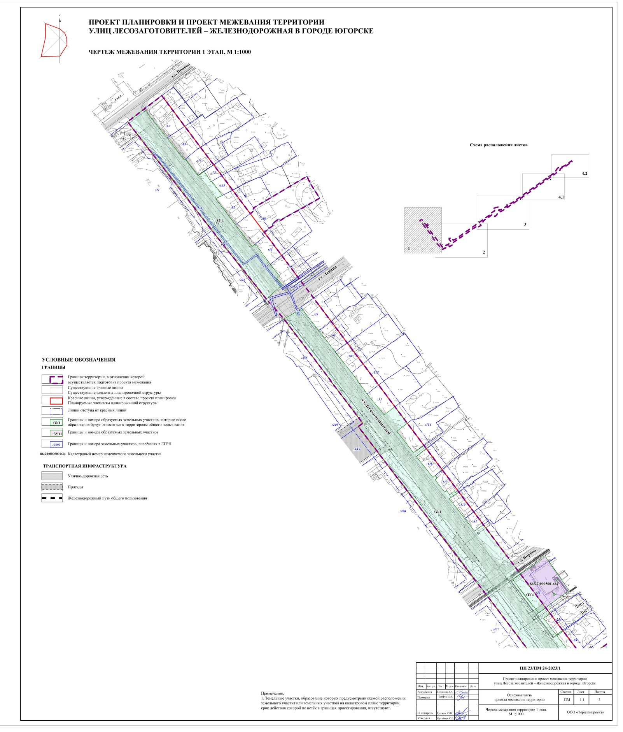

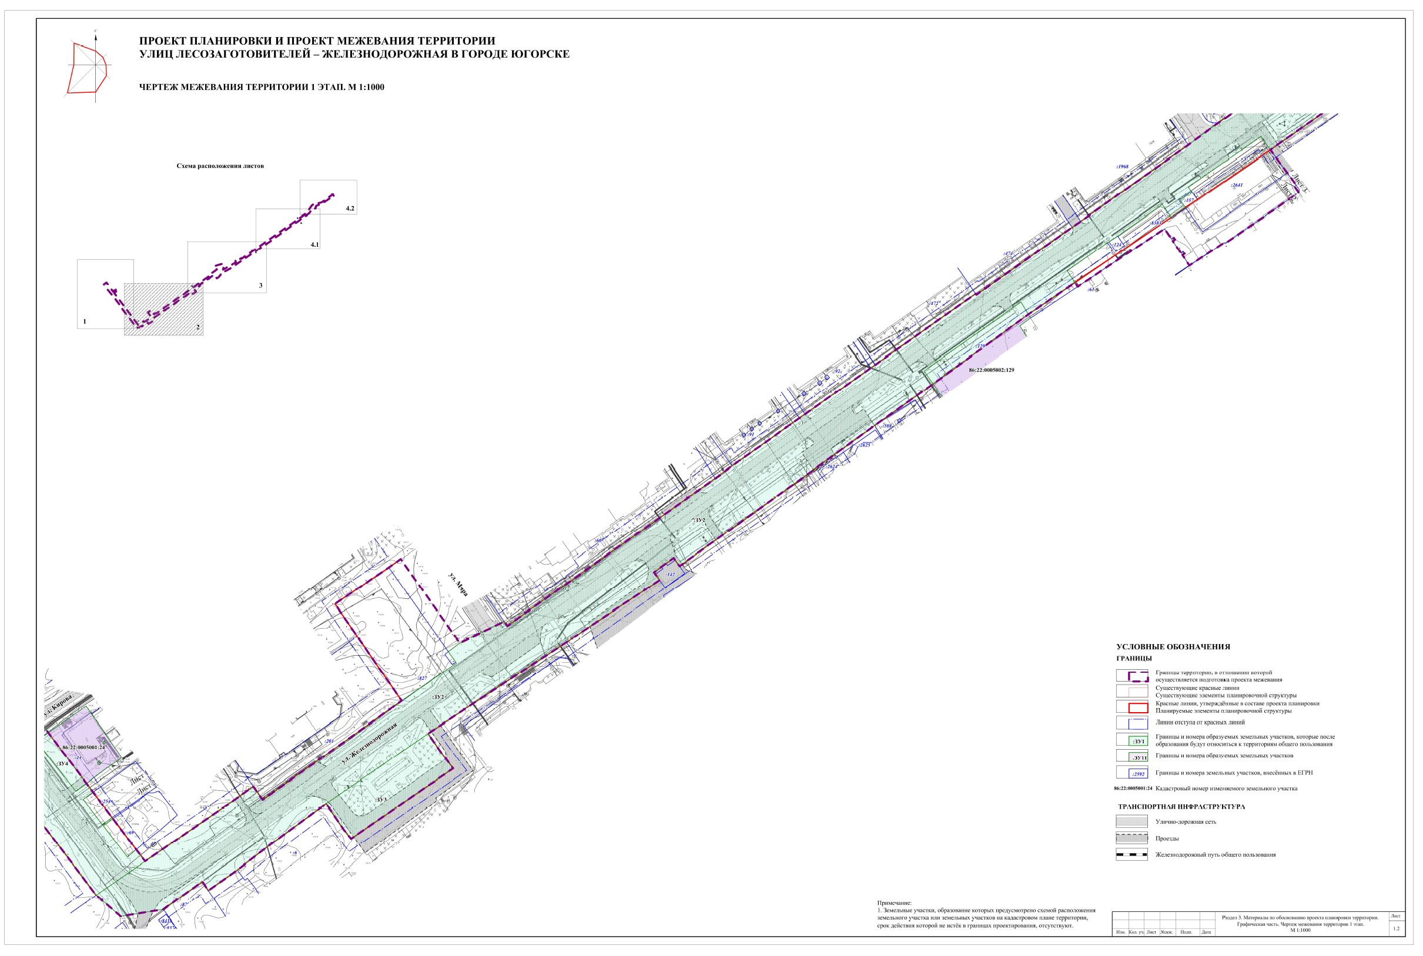

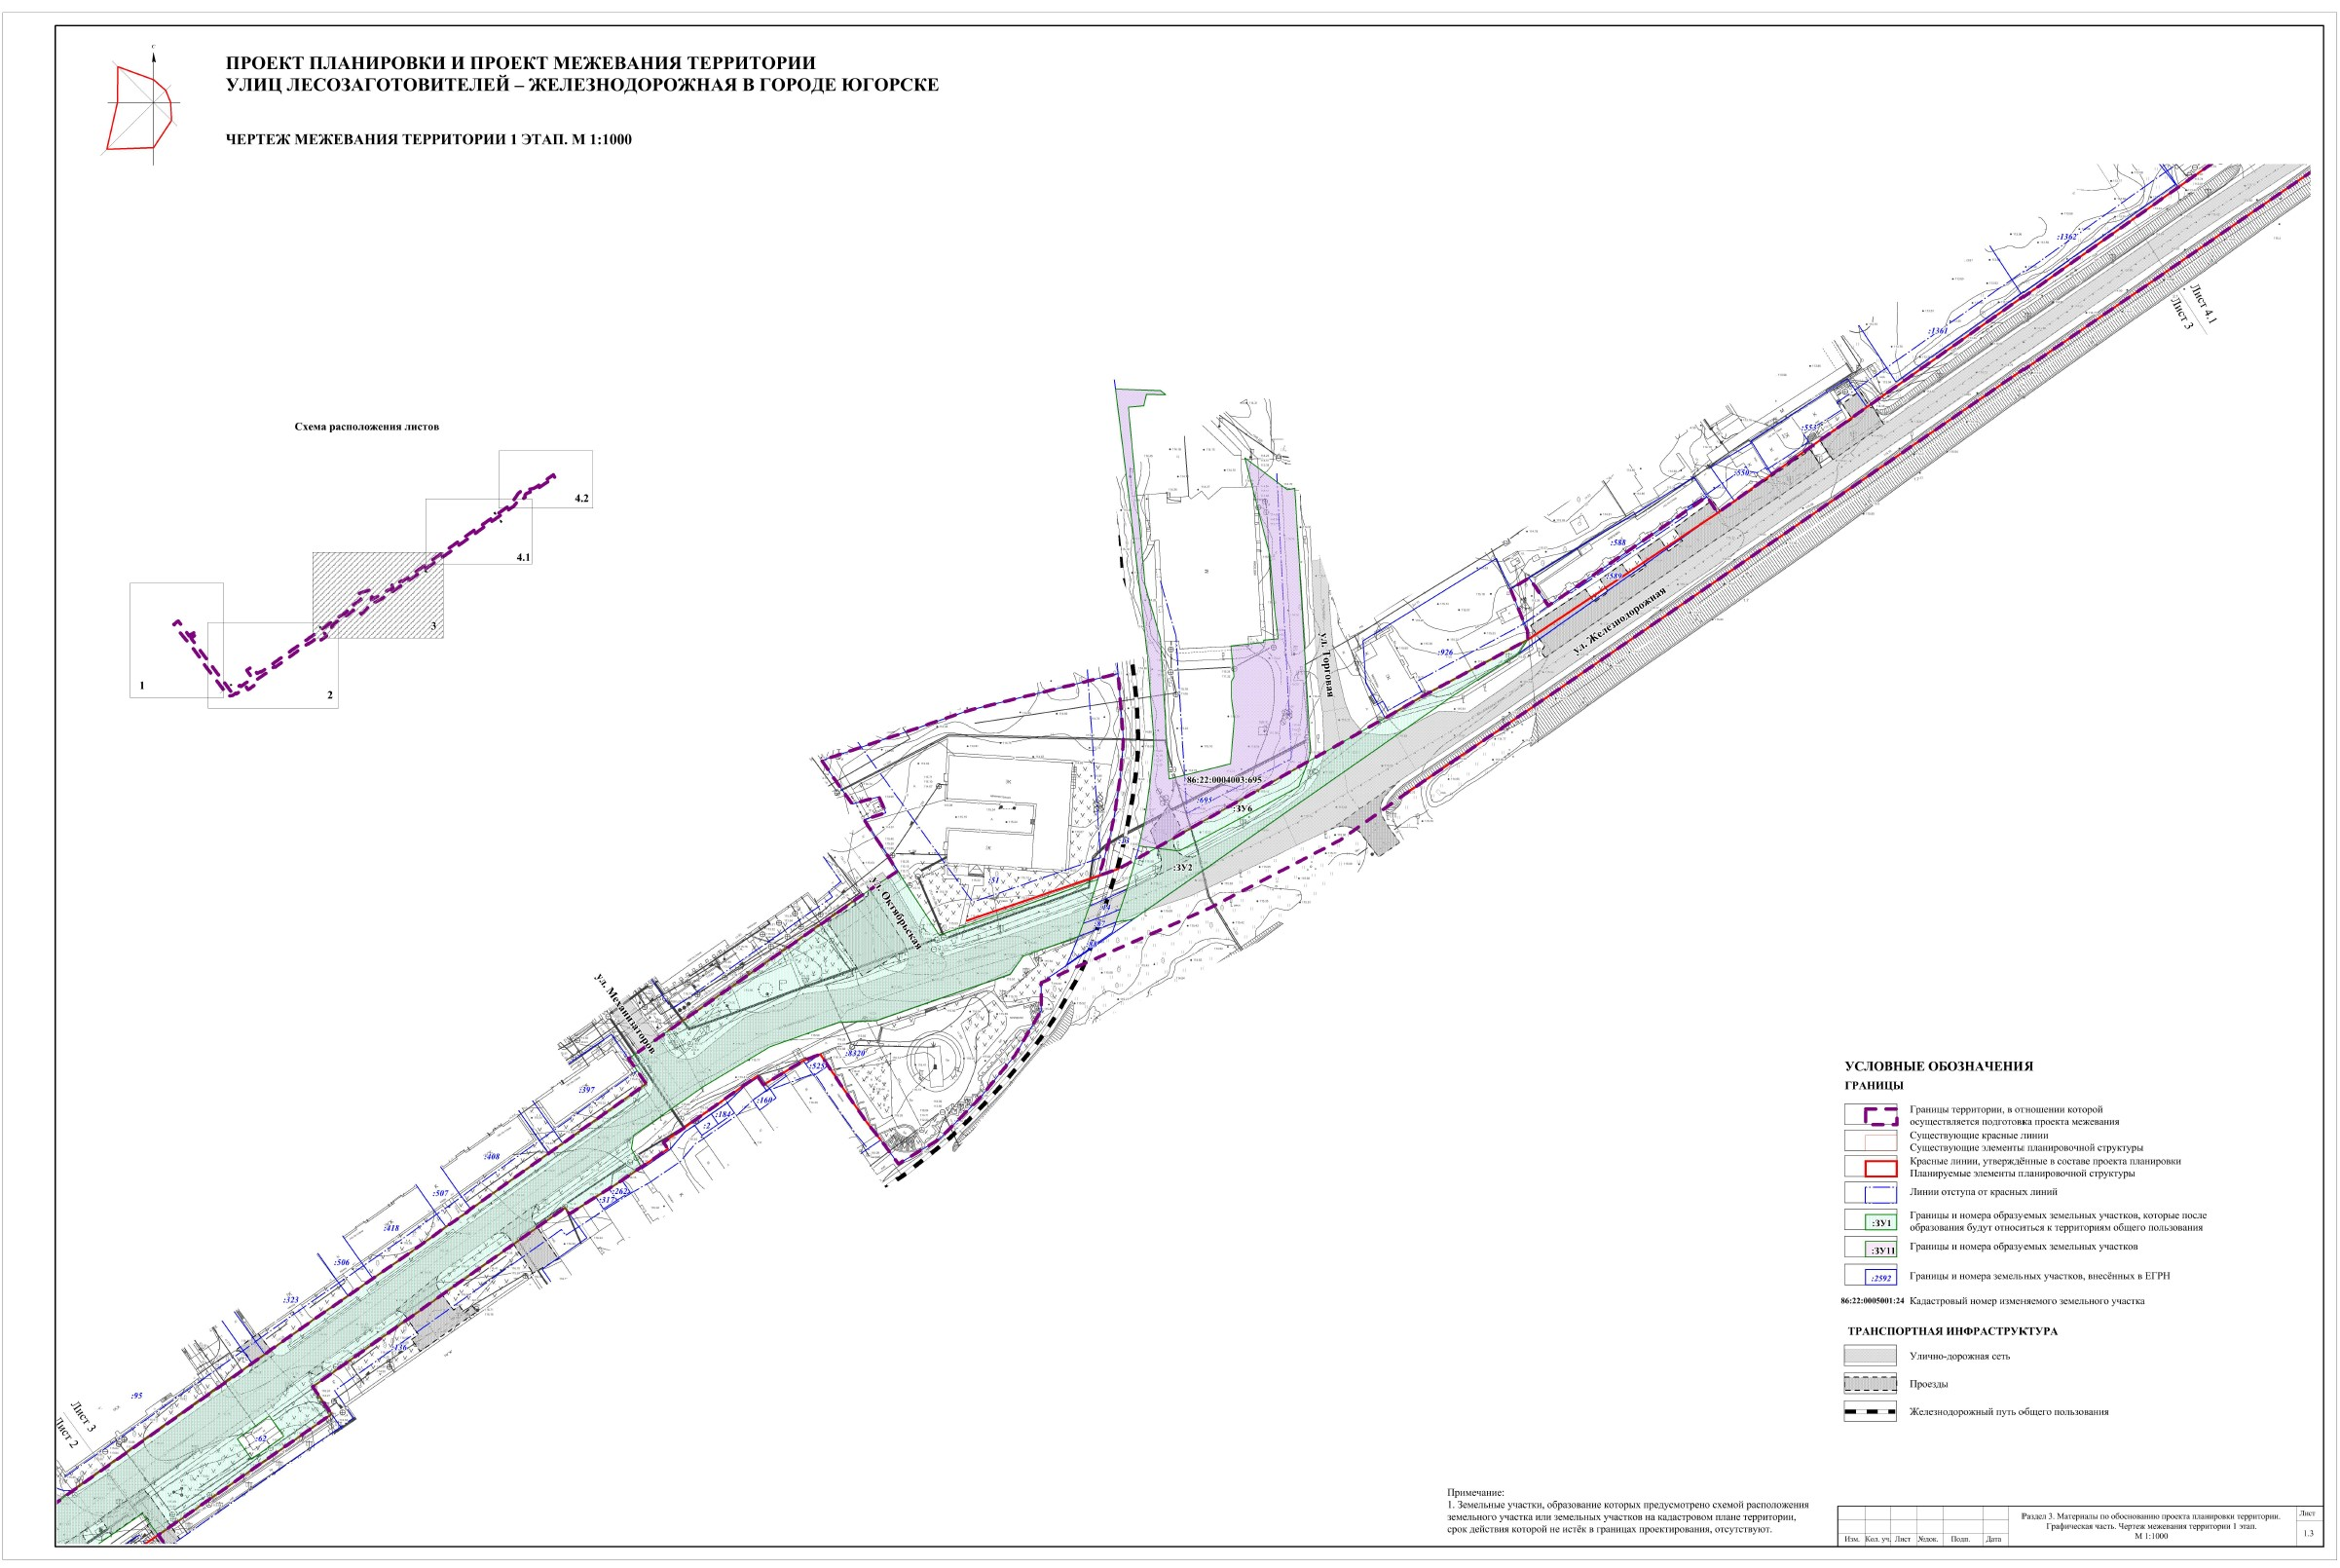

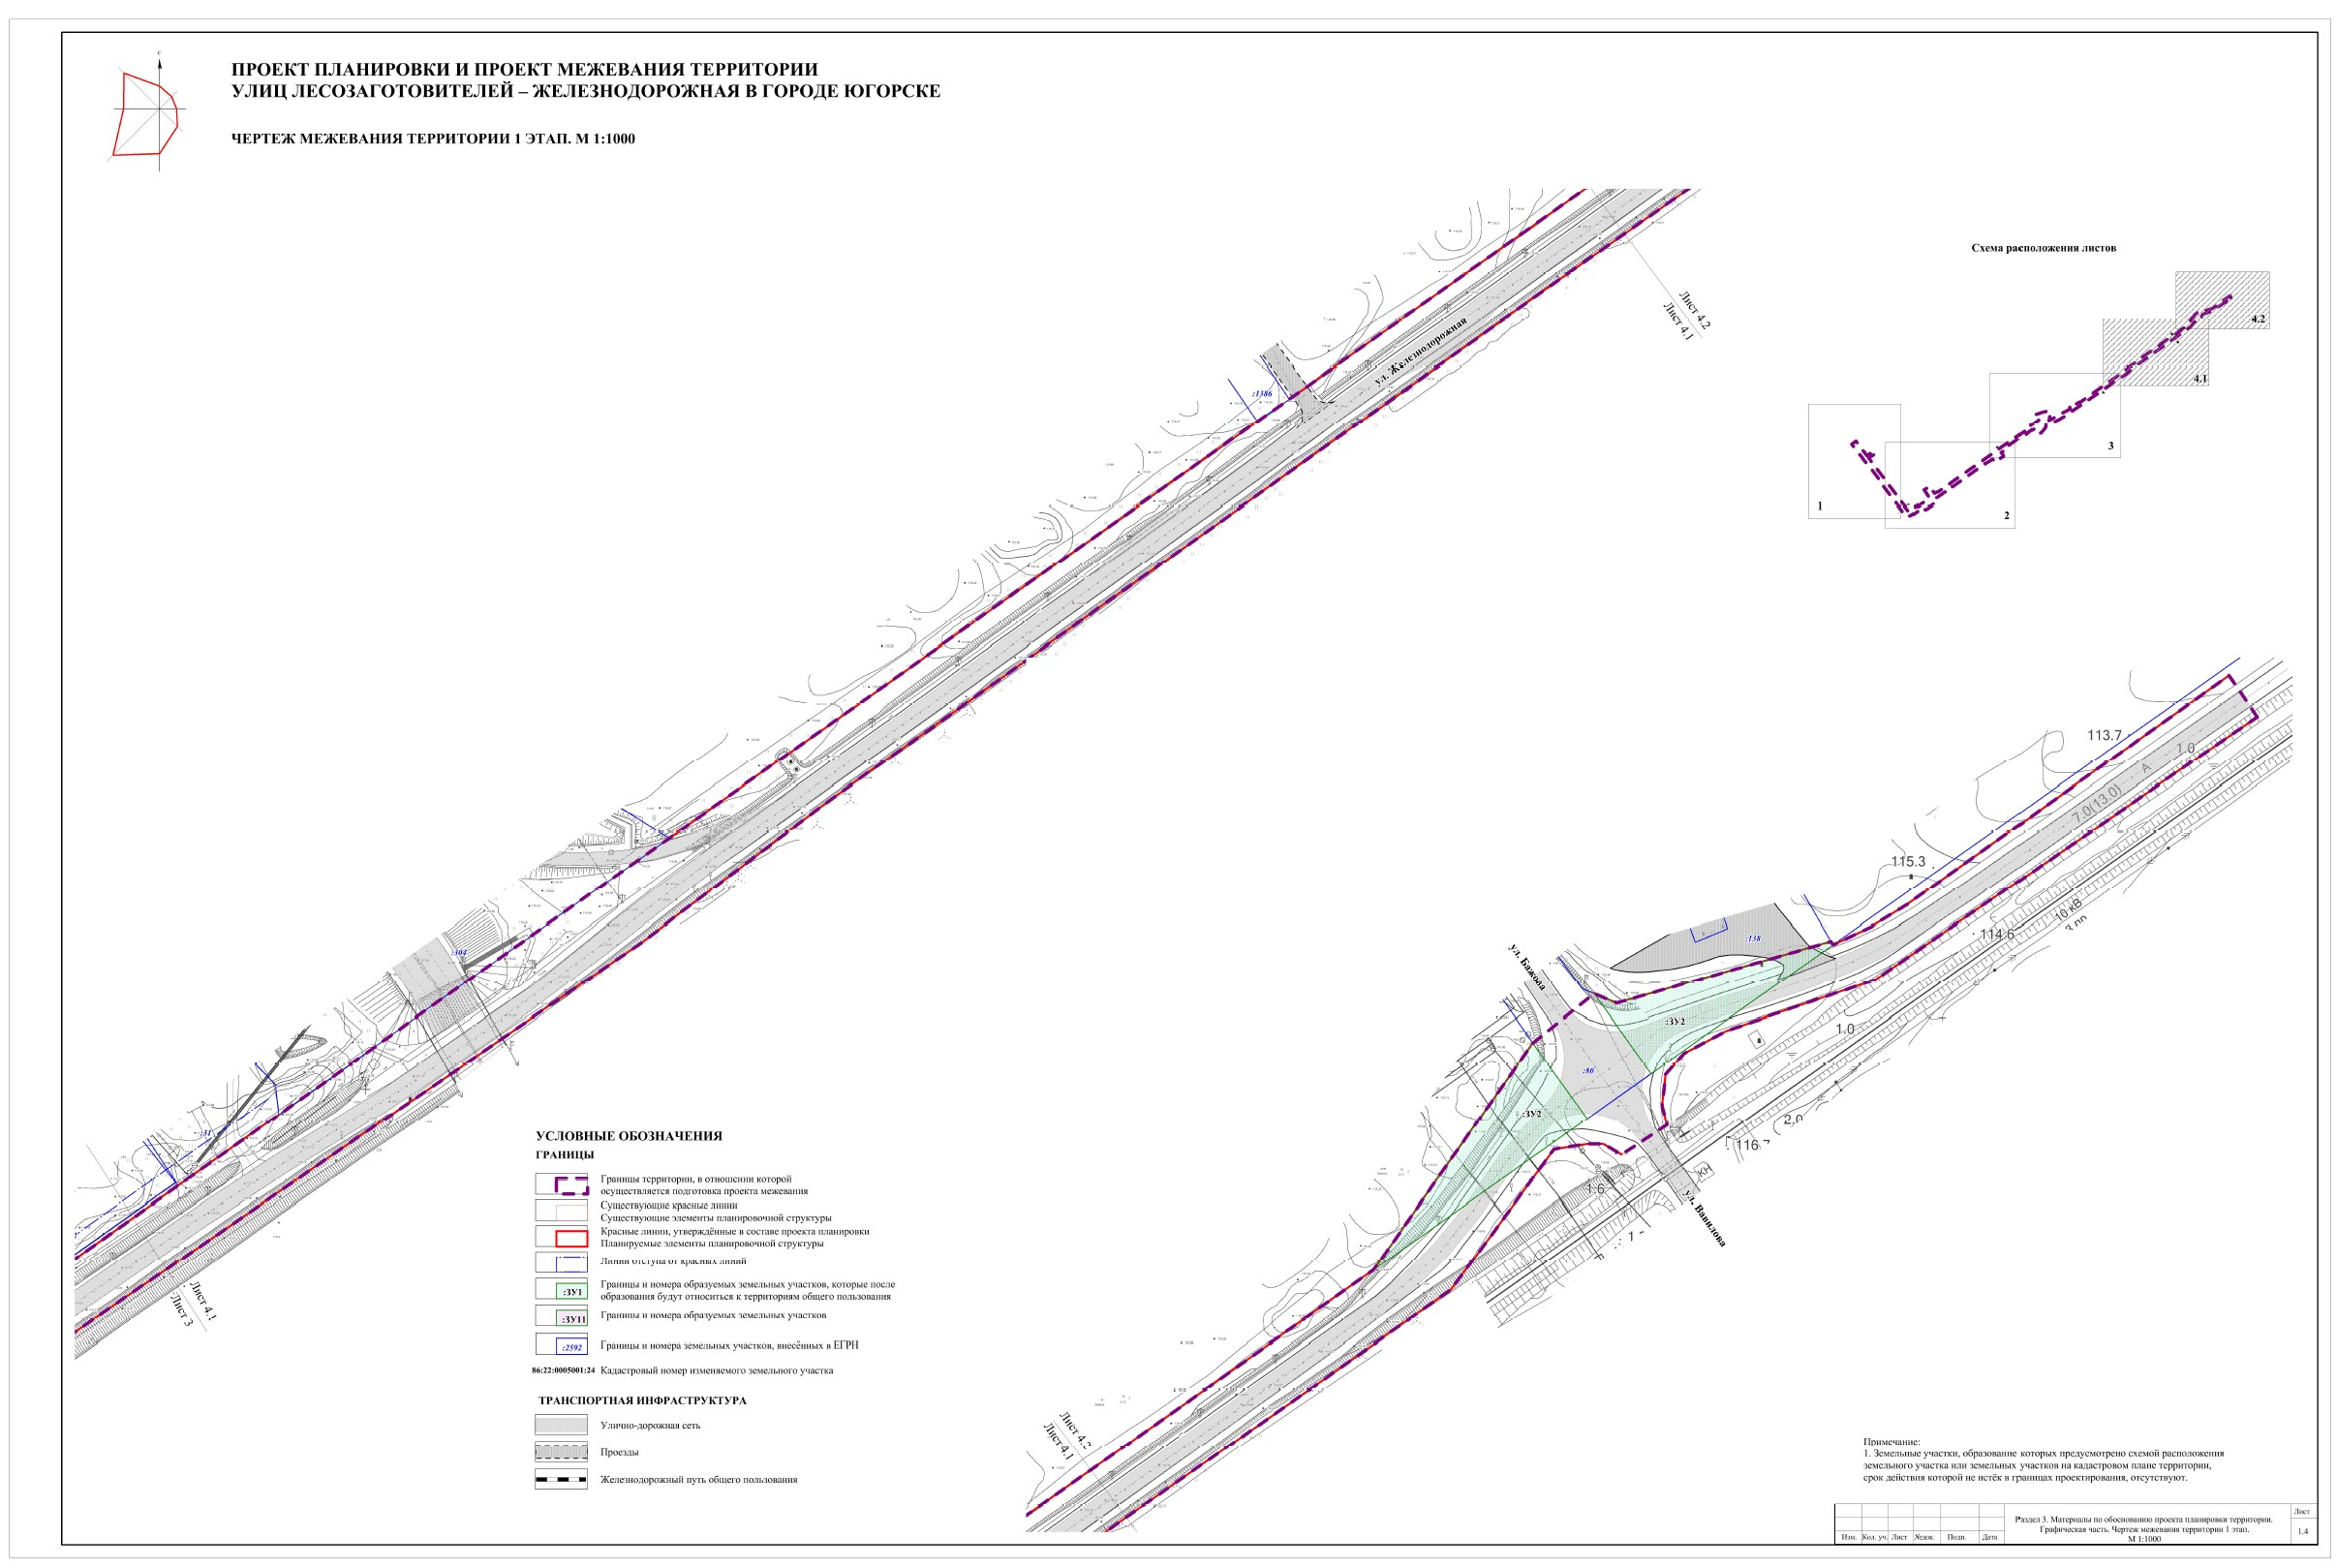
2 этап

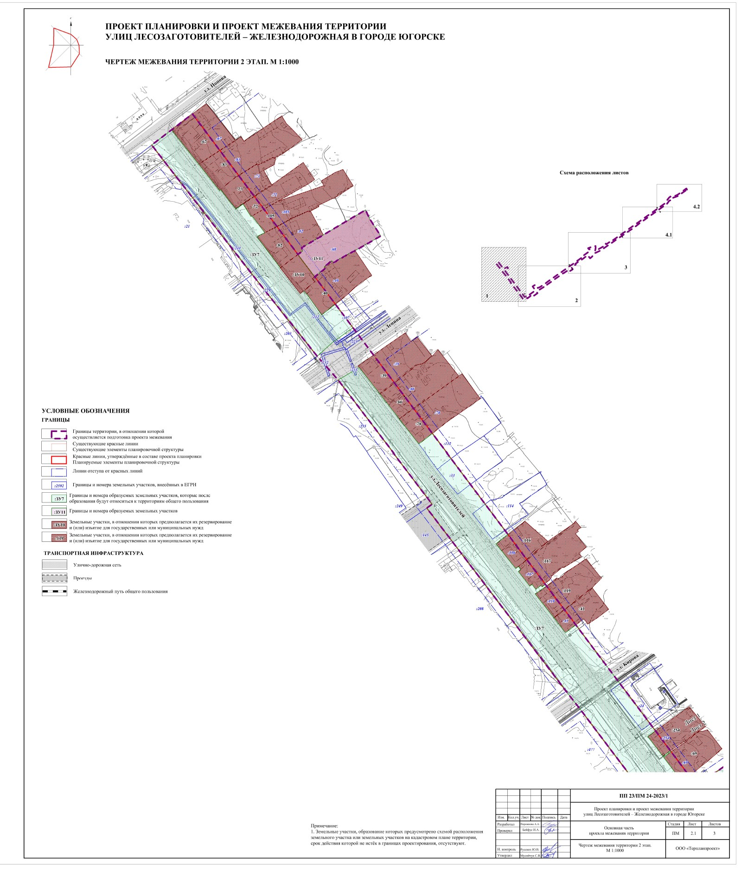

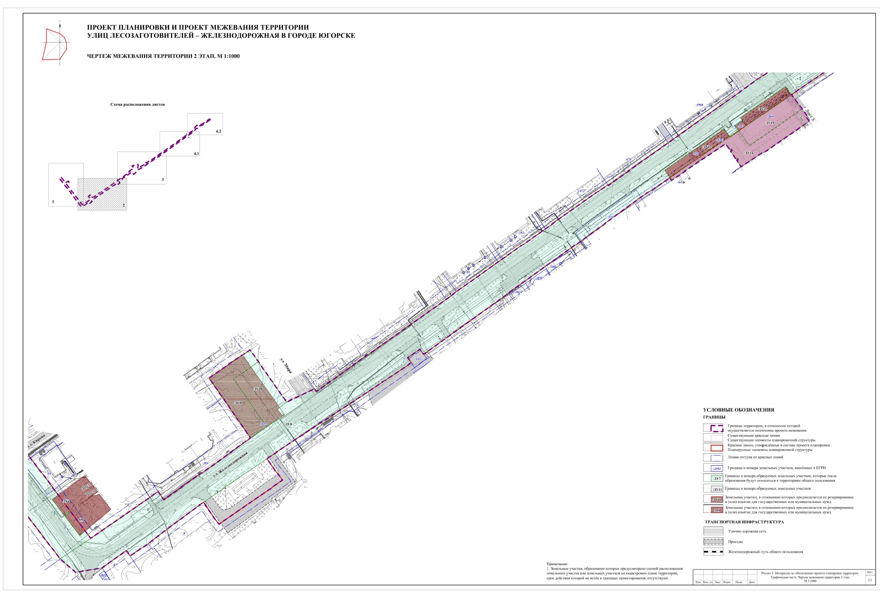

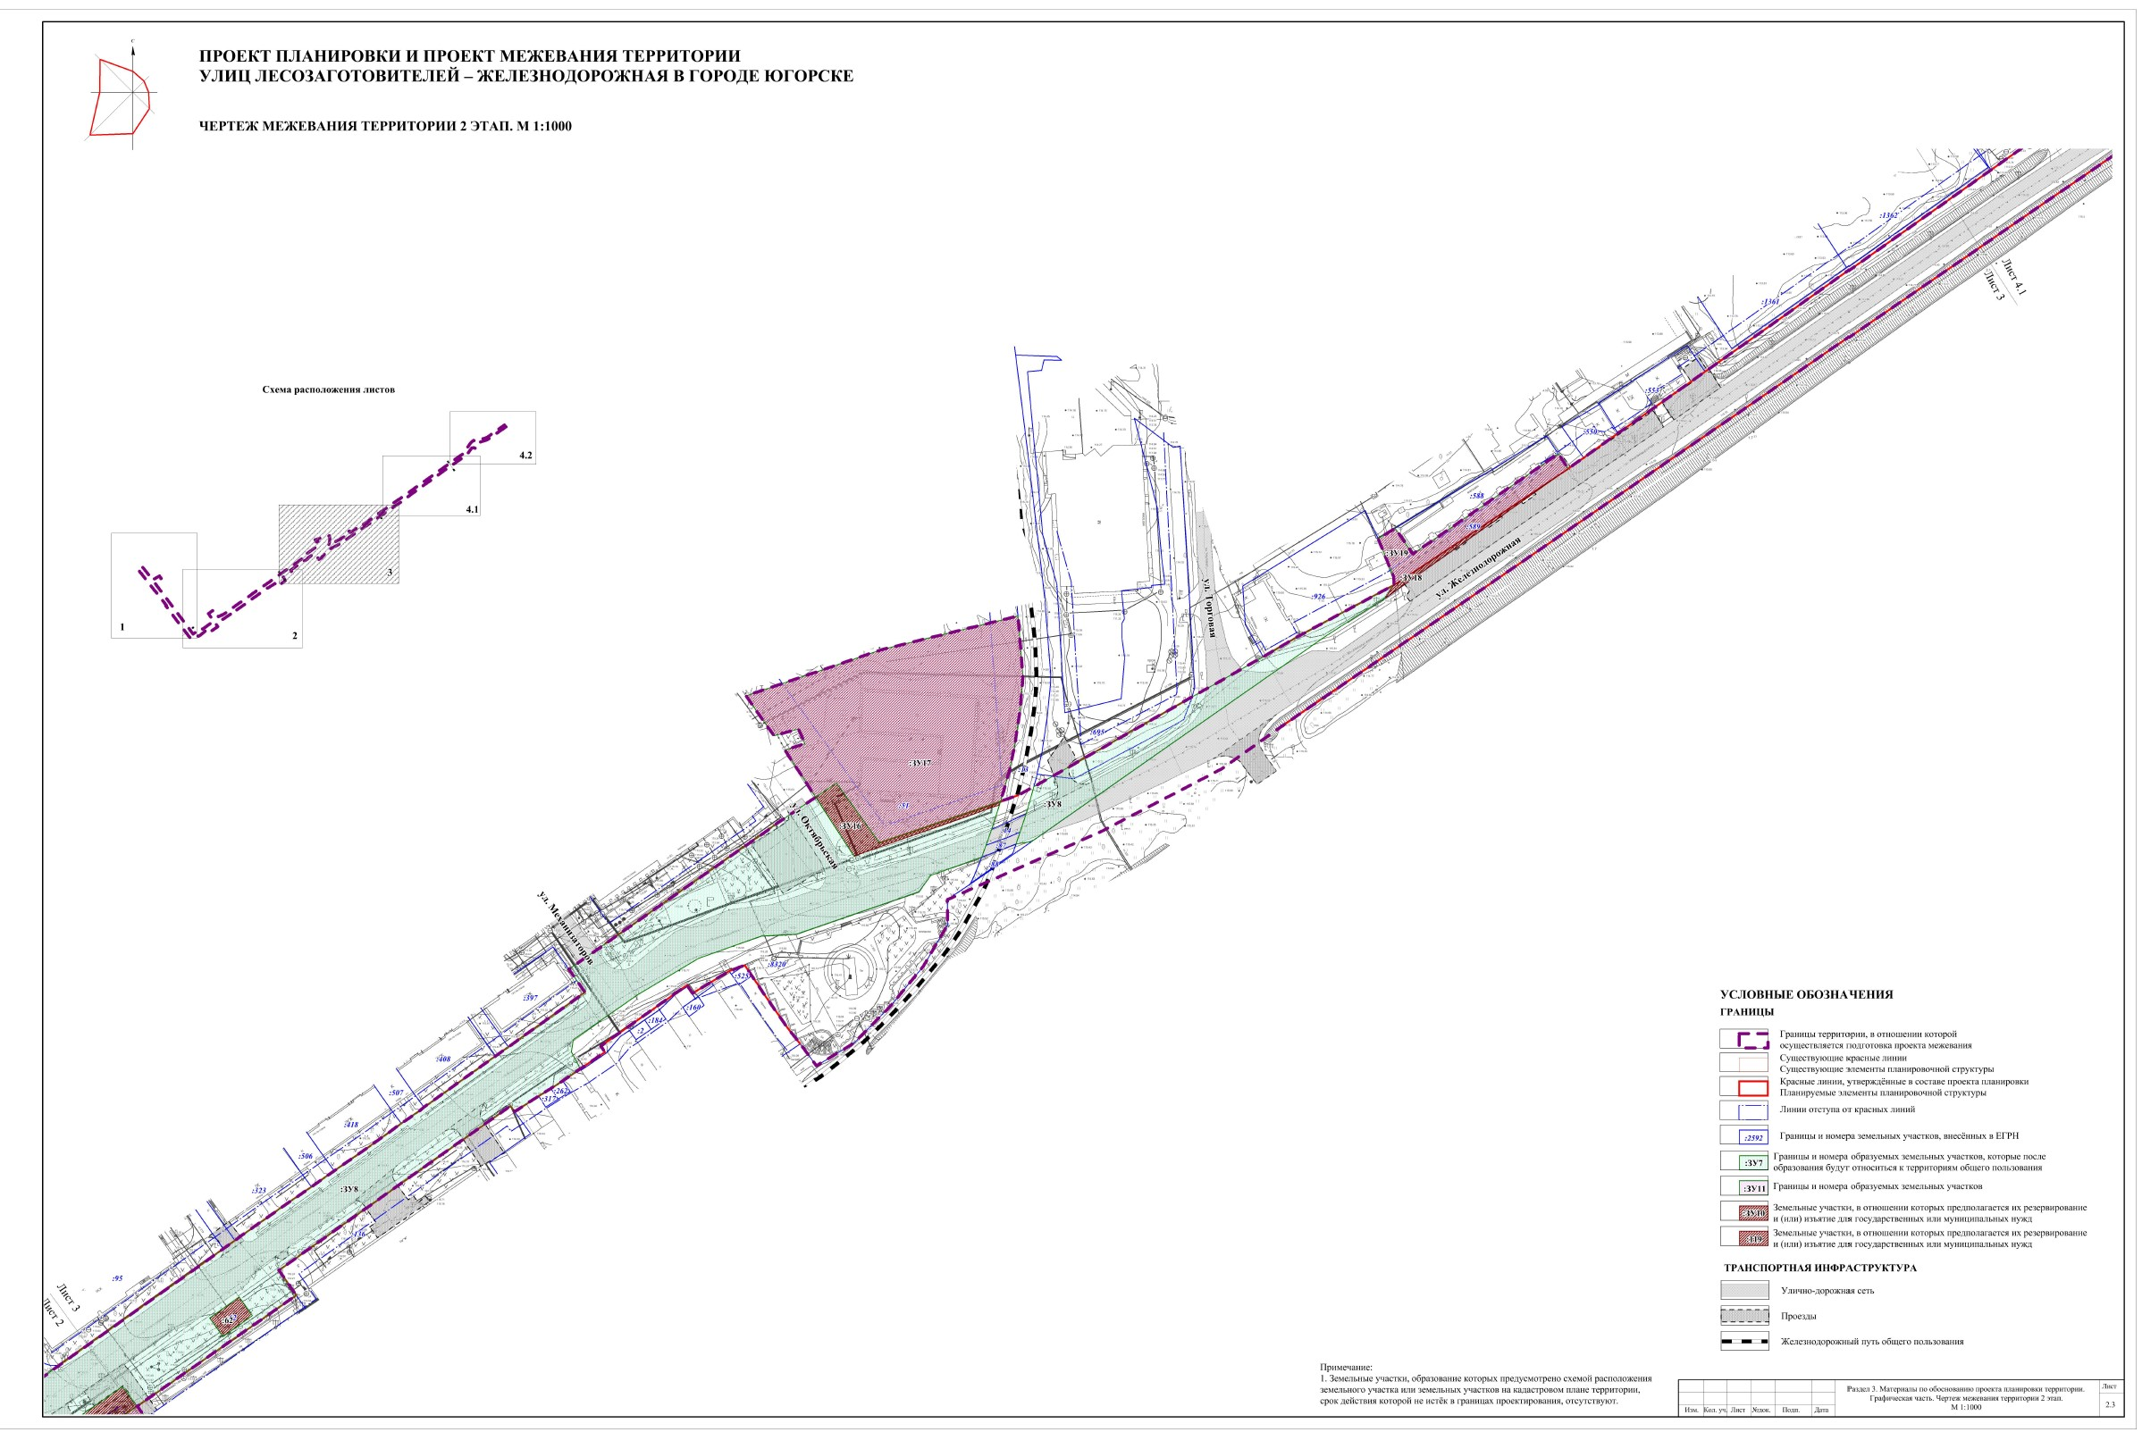

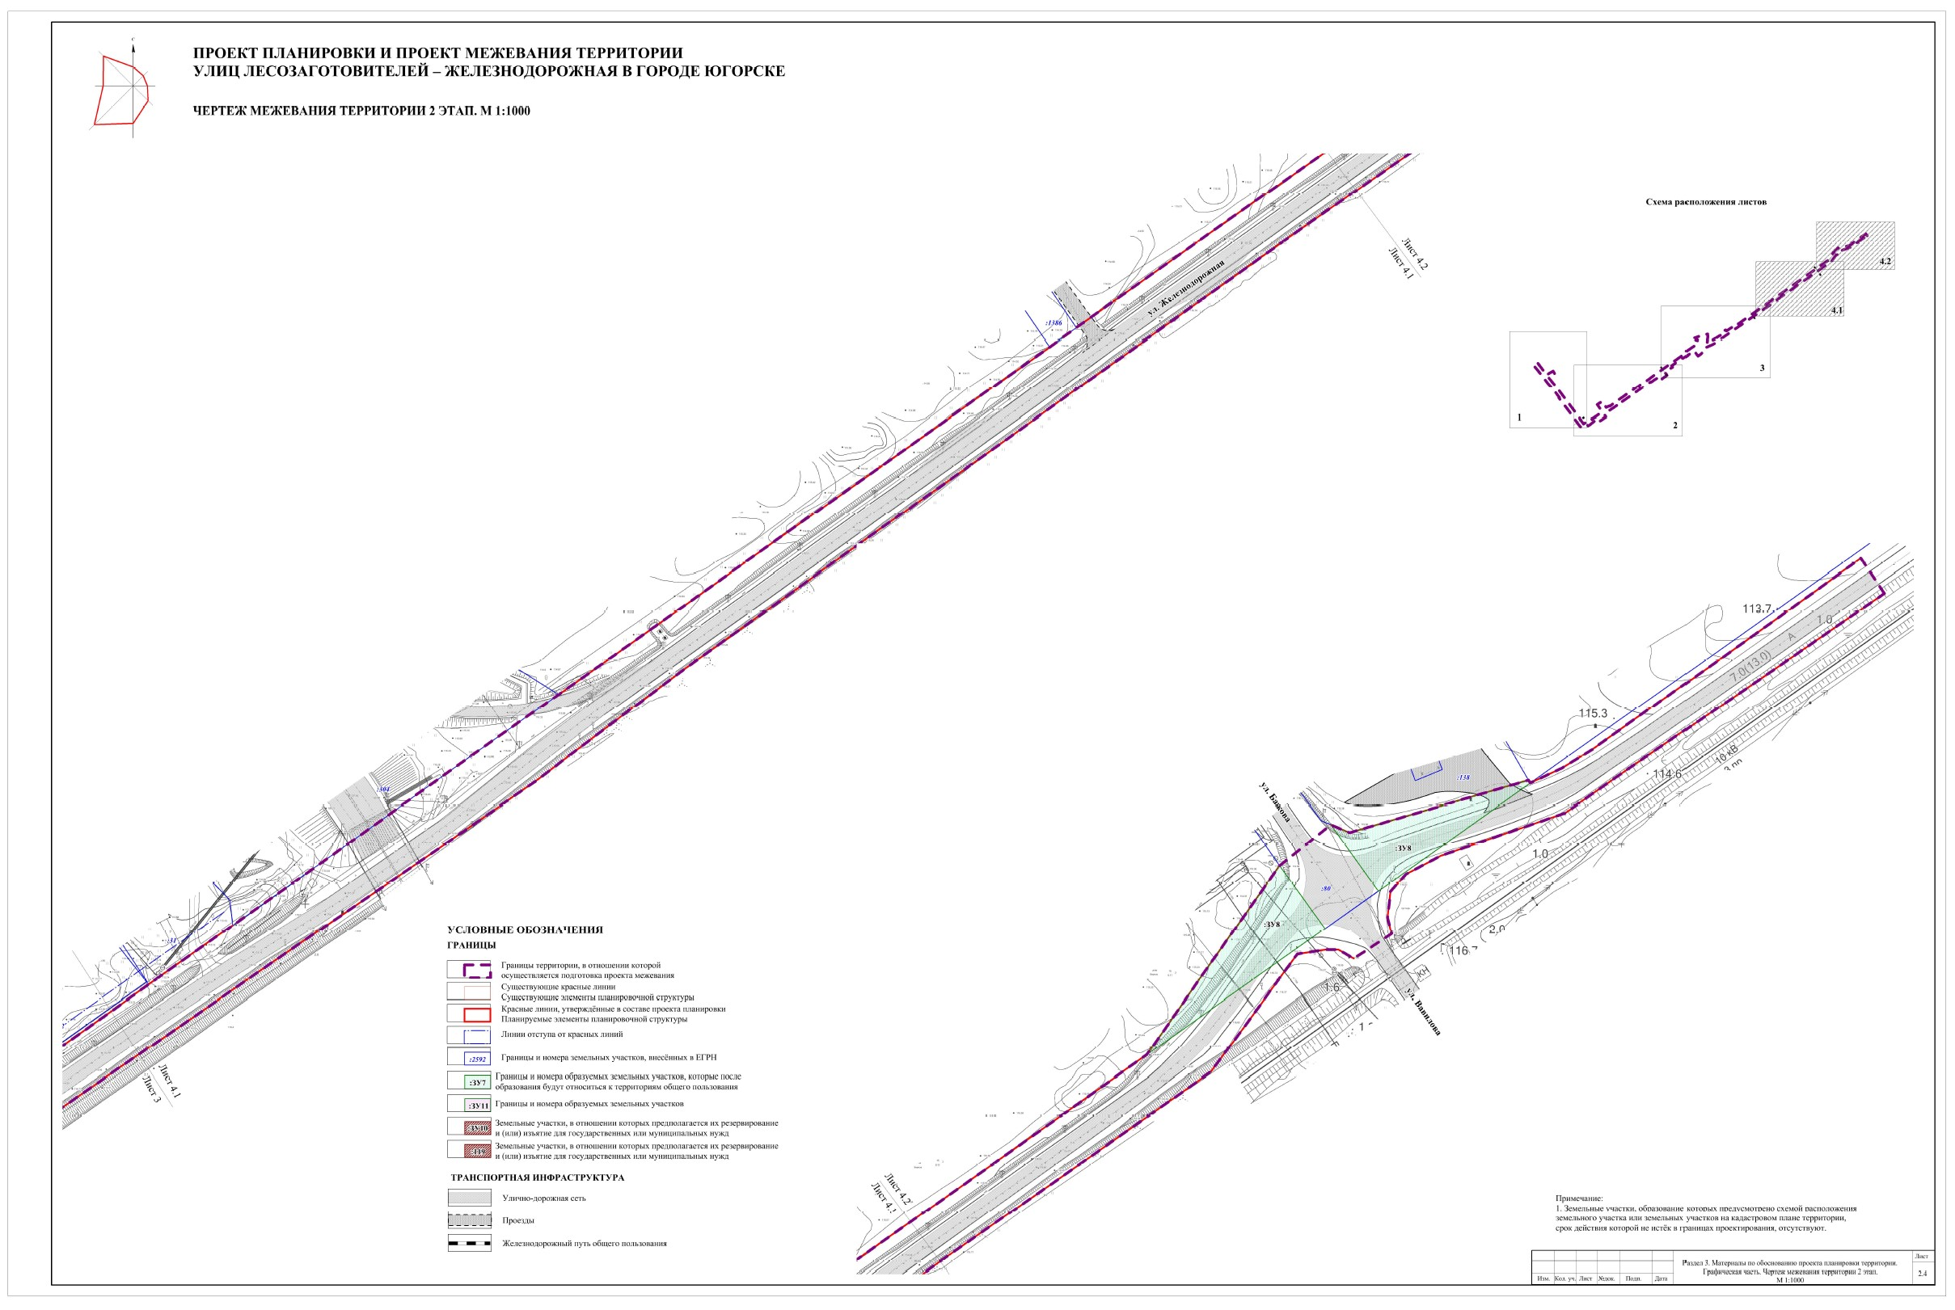

3 этап

